**快速上手Pytorch**

这篇文章需要大家对深度学习里的神经网络训练有一定的基础，我以前训练网络一直都是用的TensorFlow，后面需要把模型和数据迁移到Pytorch平台上去，发现很多里面有很多知识点需要注意，写这篇文章一方面是给自己做个笔记，总结下自己的经验，另一方面是为了方便想要快速上手Pytorch的同学。这篇文章主要内容有：

* Tensorflow的PlayGround
* Pytorch介绍和安装
* Torch和Torchvision里的常用包
* Variable、Tensor、Numpy之间的关系
* CPU与GPU
* 示例--GAN生成MINIST数据

**Tensorflow的PlayGround**

PlayGround是一个在线演示、实验的神经网络平台，是一个入门神经网络非常直观的网站。这个图形化平台非常强大，将神经网络的训练过程直接可视化。假若有的同学刚刚想入门深度学习这一领域，可以去看看：  
PlayGround地址：[http://playground.tensorflow.org](http://playground.tensorflow.org" \t "_blank)  
这里也有一篇PlayGround介绍写的非常详细的文章：  
参考地址：<https://finthon.com/tensorflow-playground-nn/>

**Pytorch介绍和安装**



2017年1月，由Facebook人工智能研究院（FAIR）基于Torch推出了PyTorch。Pytorch和Torch底层实现都用的是C语言，但是Torch的调用需要掌握Lua语言，相比而言使用Python的人更多，根本不是一个数量级，所以Pytorch基于Torch做了些底层修改、优化并且支持Python语言调用。  
它是一个基于Python的可续计算包，目标用户有两类：

1. 使用GPU来运算numpy
2. 一个深度学习平台，提供最大的灵活型和速度

如何安装Pytorch呢？

* 基础环境  
  一台PC设备、一张高性能NVIDIA显卡(可选)、Ubuntu系统
* 安装步骤

1. Anaconda(可选)和Python
2. 显卡驱动和CUDA
3. 运行Pytorch的安装命令

* 相关资料  
  详细的安装教程[https://blog.csdn.net/zzlyw/article/details/78674543](https://blog.csdn.net/zzlyw/article/details/78674543" \t "_blank)  
  Pytorch中文网[https://www.pytorchtutorial.com](https://www.pytorchtutorial.com" \t "_blank)

**Torch和Torchvision里的常用包**

Torch

* torch：张量相关的运算，例如创建、索引、切片、连接、转置、加减乘除等
* torch.nn：包含搭建网络层的模块（Modules）和一系列的loss函数，例如全连接、卷积、池化、BN批处理、dropout、CrossEntropyLoss、MSELoss等
* torch.nn.functional：常用的激活函数relu、leaky\_relu、sigmoid等
* torch.autograd：提供Tensor所有操作的自动求导方法
* torch.optim：各种参数优化方法，例如SGD、AdaGrad、RMSProp、Adam等
* torch.nn.init：可以用它更改nn.Module的默认参数初始化方式
* torch.utils.data：用于加载数据

Torchvision

* torchvision.datasets：常用数据集，MNIST、COCO、CIFAR10、Imagenet等
* torchvision.models：常用模型，AlextNet、VGG、ResNet、DenseNet等
* torchvision.transforms：图片相关处理，裁剪、尺寸缩放、归一化等
* torchvision.utils：将给定的Tensor保存成image文件

**Variable、Tensor、Numpy之间的关系**

* Numpy  
  NumPy是Python语言的一个扩充程序库。支持高级大量的维度数组与矩阵运算,此外也针对数组运算提供大量的数学函数库。  
  例子：

>>> import numpy as np

>>> x=np.array([[1,2,3],[9,8,7],[6,5,4]])

* Tensor  
  PyTorch 提供一种类似 NumPy 的抽象方法来表征张量（或多维数组），它可以利用 GPU 来加速训练。

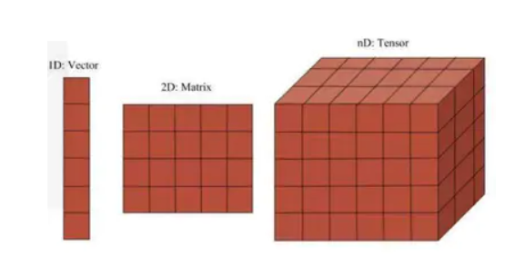

* Variable

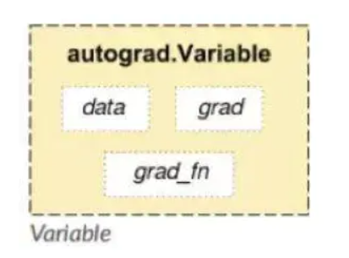

1. PyTorch 张量的简单封装
2. 帮助建立计算图
3. Autograd（自动微分库）的必要部分
4. 将关于这些变量的梯度保存在 .grad 中

* Tensor、Variable、Numpy之间相互转化

1. 将Numpy矩阵转换为Tensor张量  
   sub\_ts = torch.from\_numpy(sub\_img)
2. 将Tensor张量转化为Numpy矩阵  
   sub\_np1 = sub\_ts.numpy()
3. 将Tensor转换为Variable  
   sub\_va = Variable(sub\_ts)
4. 将Variable转换为Tensor  
   sub\_np2 = sub\_va.data

**CPU与GPU**

Pytorch支持CPU运行，但是速度非常慢，一张好的NVIDIA显卡能够大大减少网络训练时间，以我自己经验来看，15年MacBook Pro 与戴尔工作站附加一张显存11GB的1080ti显卡相比，后者速度是前者速度的224倍，尤其训练复杂网络一定要在GPU上跑。Pytorch中把数据和模型从CPU迁移到GPU非常简单：

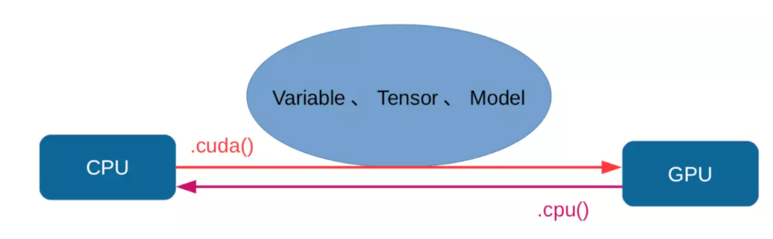

直接对变量、张量、模型使用.cuda()即可把他们迁移到GPU上，反过来迁移到CPU上，使用.cpu()。  
当有多行显卡时，想充分利用它们，则可使用model = nn.DataParallel(model)命令：

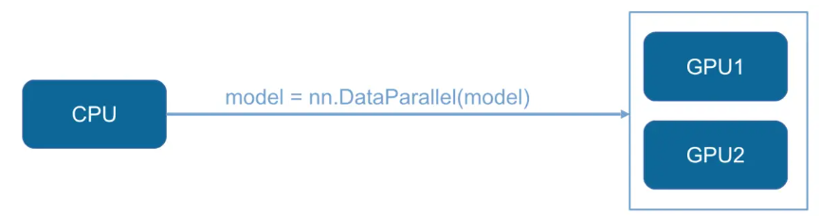

常见问题

* 这里的不同位置包含GPU与CPU，还包含不同GPU之间
* 不同位置的Variable之间不能直接相互运算
* 不同位置的Tensor直接不能直接相互运算
* 不同位置的Variable和模型不能直接训练
* 使用指定显卡：.cuda(<显卡号数>)

**示例--GAN生成MINIST数据**

最后看个实例，如何使用GAN网络生成MINIST 数据，主要内容有：

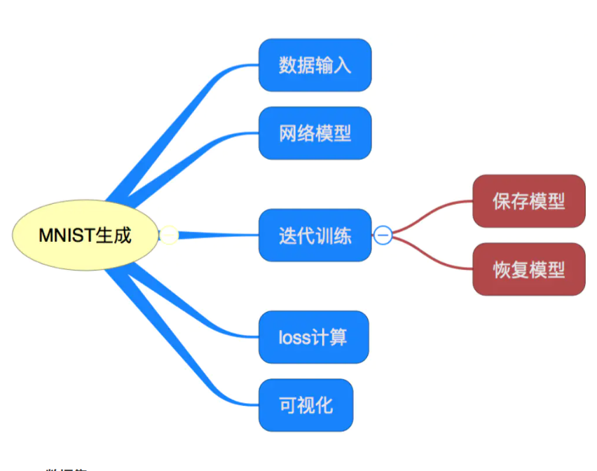

**MNIST数据集**

MNIST数据集是一个手写体数据集，图片大小都是28x28，包含0-9共10个数字，各种风格：

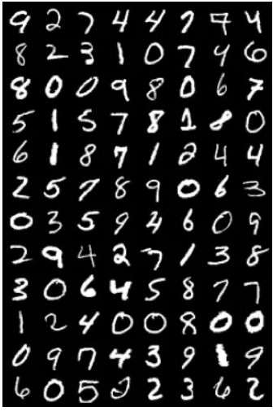

下载好的数据集:

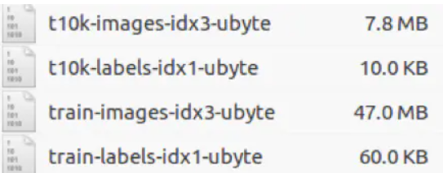

测试集t10k开头，训练集train开头，images是图片，labels是标签

**GAN网络模型**

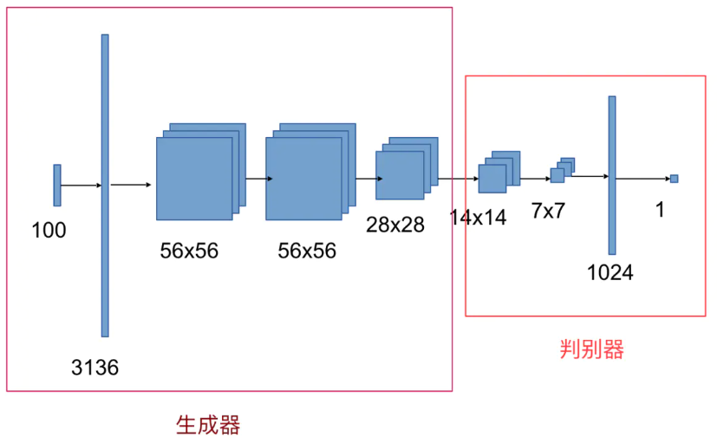  
输入100长度的噪声向量，经过一个全连接，两个卷积层，一个下采样之后生成成28x28大小的图片，这一部分是生成器  
生成的假图片和MNIST里的真图片经过两个卷积层下采样之后，再次经历两个全连接层后输出一个1长度的单位向量，1代表输入图片为真，0代表输入图片为假

**GAN训练和Loss**

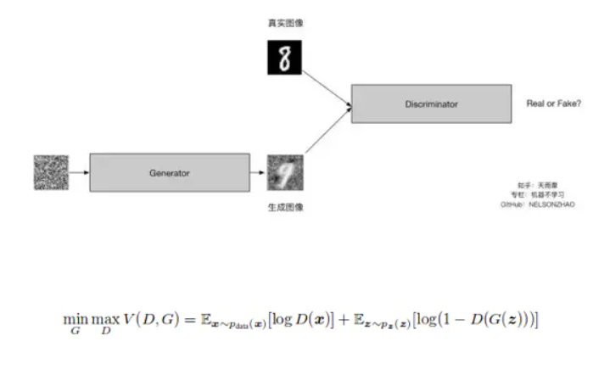  
训练判别器D时，要使得V整体变大，训练生成器G时，要使得V整体变小。  
这是一个博弈的过程，就像制造假钱的犯罪团伙和验钞机的关系，犯罪团伙需要努力提高技术，让验钞机无法识别出来其制造的假币，而验钞机要能够正确的分辨出真正的纸币还有假币。  
理论上当判别器D只有一半的概率0.5能识别出假图片时，就已经收敛了，实际上达不到一半的概率，没关系，使得假图片概率尽量高就行了，最终看上去效果不错。  
这是一张由生成器生成的假图片，你能区分出来吗？

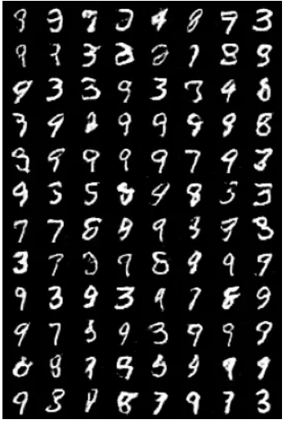

**可视化**

可视化方式有两种，一种是利用torchvision里面的包 torchvision.utils，另外一种是利用visdom插件，下面是二者的对比：

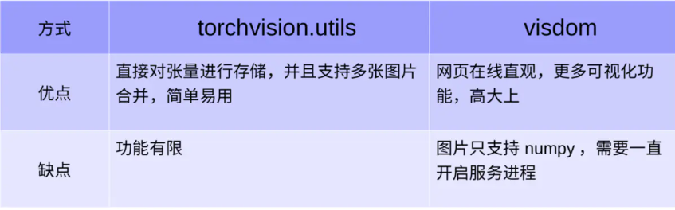  
上面那张生成的假图片就是利用torchvision.utils里的save\_image函数来存储在本地的。  
而以下这张图是利用visdom，在浏览器中查看到的效果：

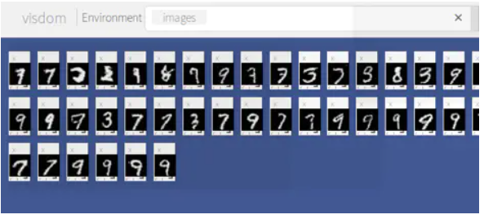  
visdom不光可以查看图片，还可以查看loss变化曲线图等各种功能。

具体的代码实现去工程里查看，这里给出分享地址：  
<https://github.com/gcfrun/GAN_MNIST_Pytorch>  
mnist\_data.py：数据输入模块  
mnist\_net.py：网络模型模块  
mnist\_loss.py：Loss计算模块  
mnist\_train.py：迭代训练模块  
mnist\_visual.py：可视化模块

**PyTorch入门教程**

介绍

PyTorch是一个非常有可能改变深度学习领域前景的Python库。我尝试使用了几星期PyTorch，然后被它的易用性所震惊，在我使用过的各种深度学习库中，PyTorch是最灵活、最容易掌握的。

在本文中，我们将讲解如何入门PyTorch，包括基础知识和案例研究。还将分别在numpy和PyTorch中从零开始构建神经网络，以了解它们在实践中的相似处与区别。

**目录**

·PyTorch的概述

·深入研究技术细节

·在Numpy和PyTorch中分别构建神经网络并进行对比

·与其它深度学习库比较

·案例研究——用PyTorch解决图像识别问题

**PyTorch的概述**

PyTorch的创始人说过他们创作的一个准则——他们想成为当务之急。这意味着我们可以立即执行计算。这正好符合Python的编程方法，不需要完成全部代码才能运行，可以轻松的运行部分代码并实时检查。对于我来说把它作为一个神经网络调试器是一件非常幸福的事。

PyTorch是一个基于Python的库，用来提供一个具有灵活性的深度学习开发平台。PyTorch的工作流程非常接近Python的科学计算库——numpy。

现在你可能会问，为什么我们要用PyTorch来建立深度学习模型呢？我可以列出三件有助于回答的事情：

·**易于使用的API**—它就像Python一样简单。

·**Python的支持**—如上所述，PyTorch可以顺利地与Python数据科学栈集成。它非常类似于numpy，甚至注意不到它们的差别。

·**动态计算图**—取代了具有特定功能的预定义图形，PyTorch为我们提供了一个框架，以便可以在运行时构建计算图，甚至在运行时更改它们。在不知道创建神经网络需要多少内存的情况下这非常有价值。

PyTorch的其他一些优点还包括：多gpu支持，自定义数据加载器和简化的预处理器。

自从2016年1月发布以来，许多研究人员将其作为一种“go-to”库，因为它可以轻松地构建新颖的甚至是极其复杂的图形。虽说如此，PyTorch仍有一段时间没有被大多数数据科学实践者采用，因为它是新的而且处于“正在建设”的状态。

**深入技术细节**

在深入讨论细节之前，让我们先看看PyTorch的工作流程。

PyTorch使用了命令式/热切的范例。也就是说，在构建一个图形时，每一行代码都定义了改图的一个组件。我们甚至能在图形构建完成前，独立的对这些组件进行计算。这就是所谓的“逐运行”方法。

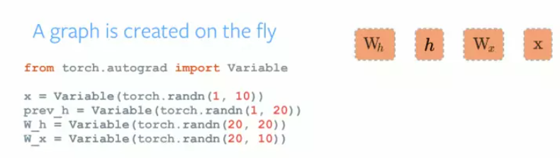

安装PyTorch非常简单。您可以按照官方文档中提到的步骤操作，并根据您的系统规格运行命令。例如，这是我根据我选择的选项使用的命令：



在开始使用PyTorch时应该了解的主要元素：

·PyTorch张量

·数学运算

·Autograd模块

·Optim模块

·神经网络模块

下面让我们依次介绍这些元素吧。

**PyTorch张量**

张量只是多维数组。PyTorch中的张量类似于numpy的ndarrays，另外，张量也可以在GPU上使用。PyTorch支持各种类型的张量。

你可以如下定义一个简单的一维矩阵：

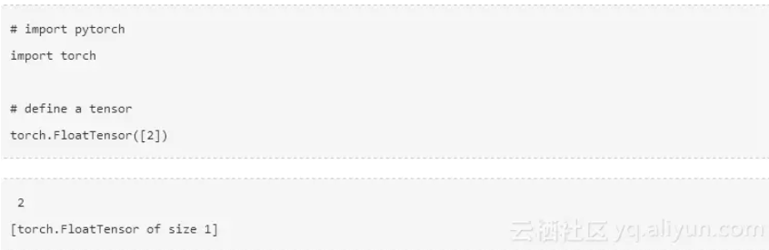

**数学运算**

与numpy一样，科学计算库非常重要的一点是能够实现高效的数学功能。而PyTorch提供了一个类似的借口，可以使用200个以上的数学运算。

下面是在PyTorch中实现一个简单的添加操作的例子：

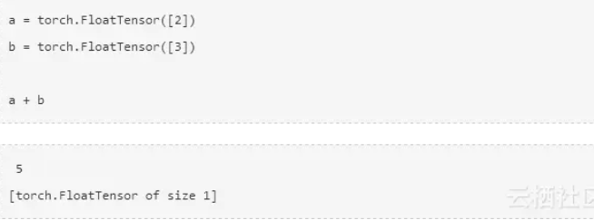

这和基本的python方法非常相似。我们还可以在定义的PyTorch张量上执行各种矩阵运算。例如，我们要转置一个二维矩阵:

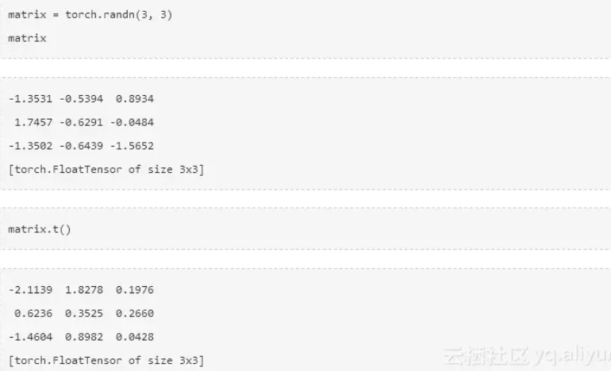

**Autograd模块**

PyTorch使用了一种叫做自动微分的技术。也就是说，它会有一个记录我们所有执行操作的记录器，之后再回放记录来计算我们的梯度。这一技术在构建神经网络时尤其有效，因为我们可以通过计算前路参数的微分来节省时间。

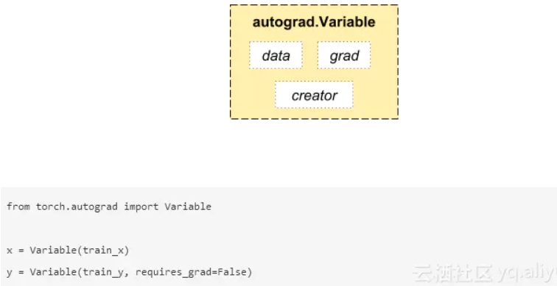

**Optim模块**

Torch.optim是一个实现各种优化算法的模块，用于构建神经网络。它支持大多数常用的方法，因此我们不必从头开始构建它们。

下面是使用Adam优化器的代码：

optimizer = torch.optim.Adam(model.parameters(), lr=learning\_rate)

**神经网络模块**

虽然PyTorch Autograd可以很容易的定义计算图形和使用梯度，但是对于定义复杂的神经网络来说可能有点太低级了。而这就需要神经网络模块来提供帮助。

nn包定义了一组模块，我们可以把它看作是一个神经网络层，它产生输入输出，并且可能有一些可训练的权重。

你可以把nn模块看作是PyTorch的内核!

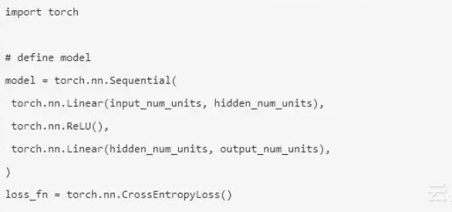

现在您已经了解了PyTorch的基本组件，那么可以轻松地从头构建自己的神经网络了。如果想知道怎么做，就继续往下看吧。

**分别在Numpy和PyTorch中构建神经网络并比较**

我之前提到过PyTorch和Numpy非常相似，现在让我们看看原因。在本节中，我们将通过实现一个简单的神经网络来解决二进制分类问题。

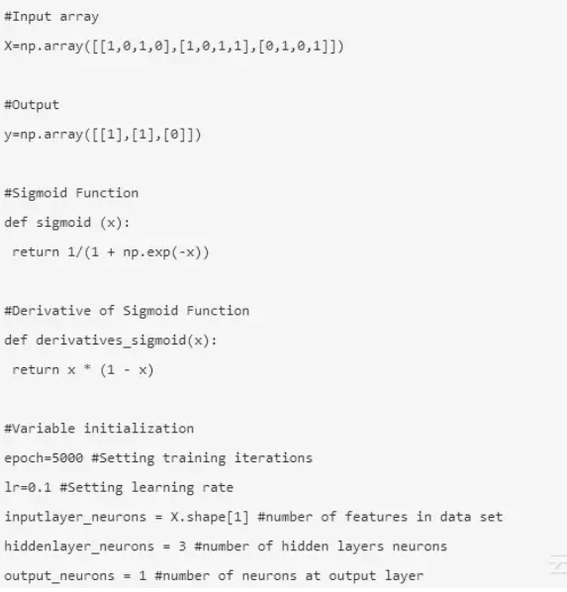

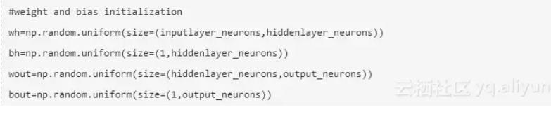

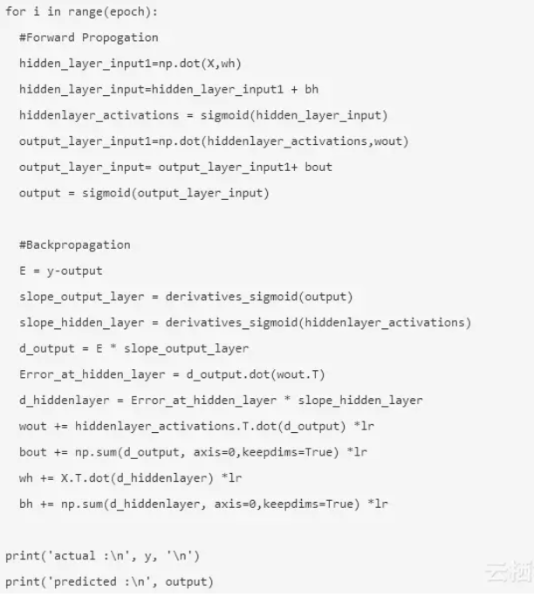

现在，试着在PyTorch中以超级简单的方式发现差异（在下面的代码中用粗体表示差异）。

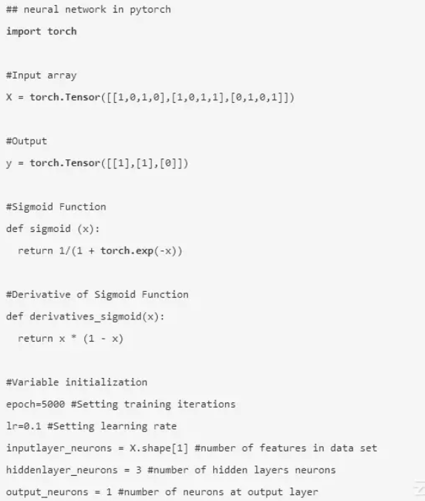

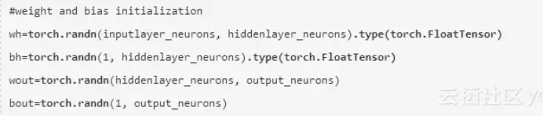

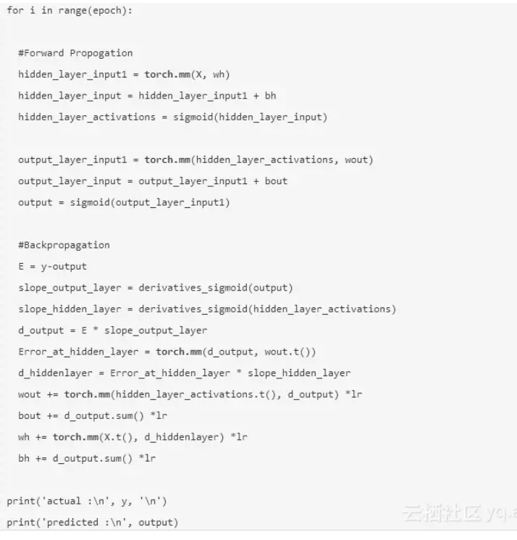

与其它深度学习库比较

通过这个基准测试脚本中可以看出，PyTorch训练一个长短期记忆网络（LSTM）的过程比其他所有主要的深度学习库都要出色，因为它在每个时代的中位时间都最低（参考下图）。

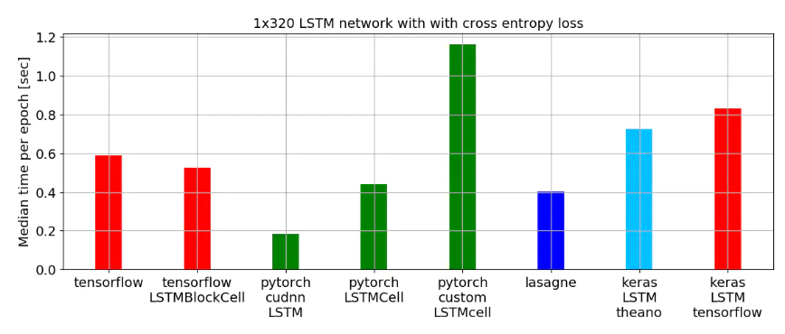

PyTorch中用于数据加载的API设计的非常好，它的接口可以在数据集、采样器和数据加载器中指定。并且通过与TensorFlow（读取器、队列等）数据加载工具比较发现，PyTorch的数据加载模块非常容易使用。此外，PyTorch在构建神经网络时是无缝的，所以不必依赖像Keras这样的第三方高层库。

另一方面，我也不建议使用PyTorch进行部署。因为它还尚未发展完美。正如PyTorch开发者说：“我们能够看到，用户会首先创建一个PyTorch模型，当要把模型投入生产时会将其转换为Caffe2模型，之后再运送到移动平台或其他平台。”

**案例研究——解决PyTorch中的图像识别问题**

为了更加熟悉PyTorch，我们将实践解决分析Vidhya的深度学习问题——识别数字。让我们看看我们的问题陈述:

我们的问题是图像识别问题，从一个给定的28x28图像中识别数字。一部分图像用于训练，其余的用于测试模型。

首先下载train和测试文件。该数据集包含所有图像的压缩文件，以及具有相应train和测试图像名称的train.csv和test.csv文件。数据集只提供png格式原始图像，不提供其它附加功能。

现在让我们开始吧：

**步骤0：准备**

a）导入所有必要的库。

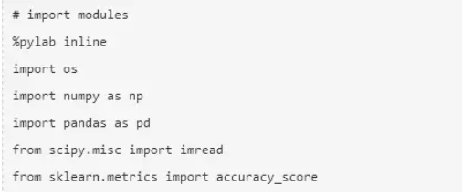

b）设置一个种子值，这样我们就可以控制模型的随机性。

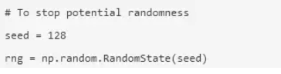

c）安全起见，第一步设置目录路径。

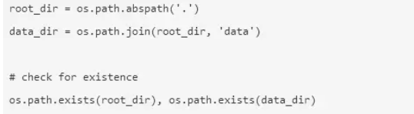

**步骤1：数据加载和预处理**

A）现在让我们看看这些数据集。它们都有相应标签文件名，并且是.csv格式。

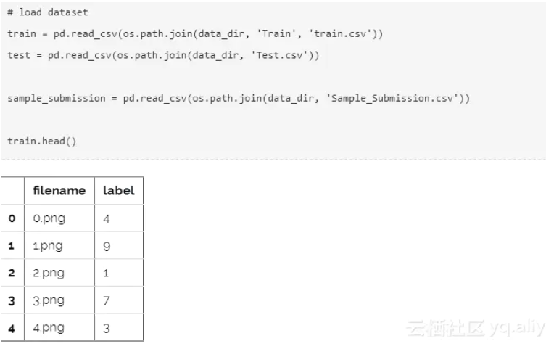

B）让我们看看数据是什么样的，现在读取图像并显示。

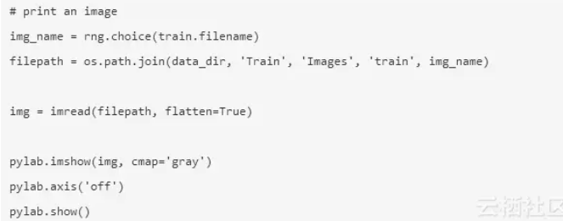

C）为了更容易操作，让我们把所以图像存储为numpy数组。

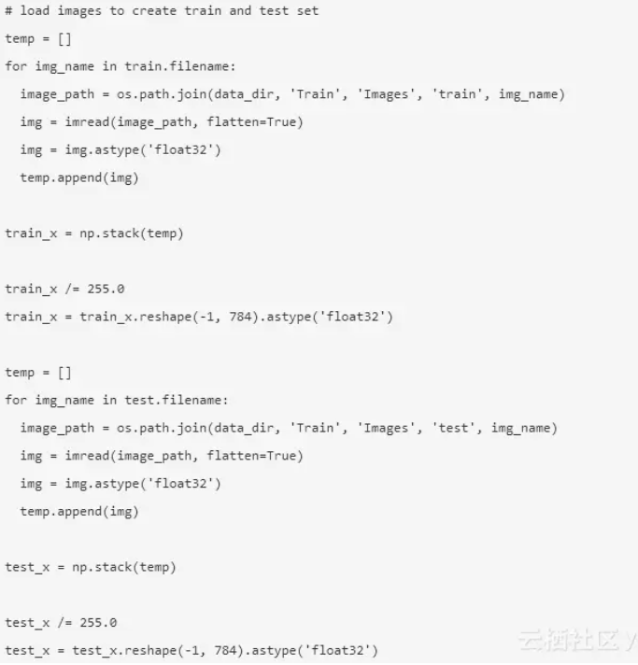

D）由于这是一个典型的机器语言（ML）问题，为了测试模型的正常运行，我们创建了一个验证集。训练集与验证集比例为70：30。

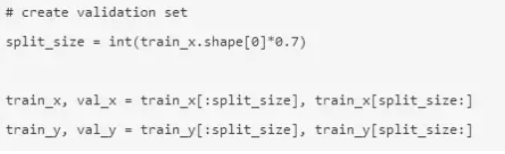

**步骤2：构建模型**

A）这是最重要的部分！首先定义神经网络架构。我们定义了一个具有输入、隐藏和输出三层的神经网络。输入和输出中的神经元数目是固定的，因为输入是28x28的图像，输出是一个10x1向量的代表类，而在隐藏层我们采用了50个神经元。在这里，我们用Adam作为优化算法，这是梯度下降算法的有效变体。

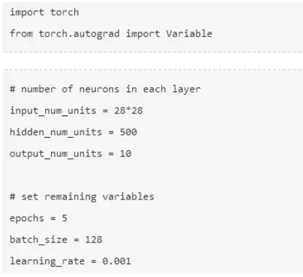

B）训练模型。

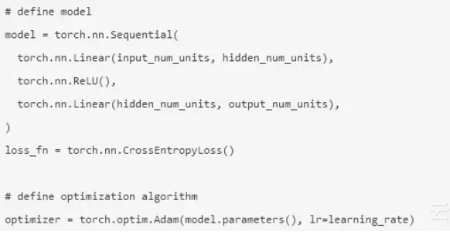

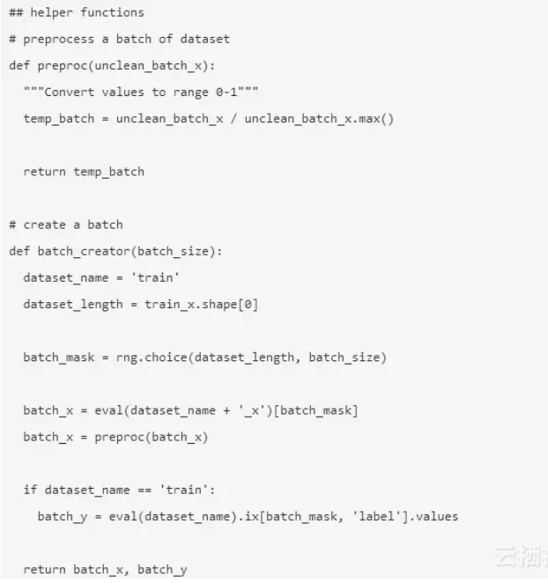

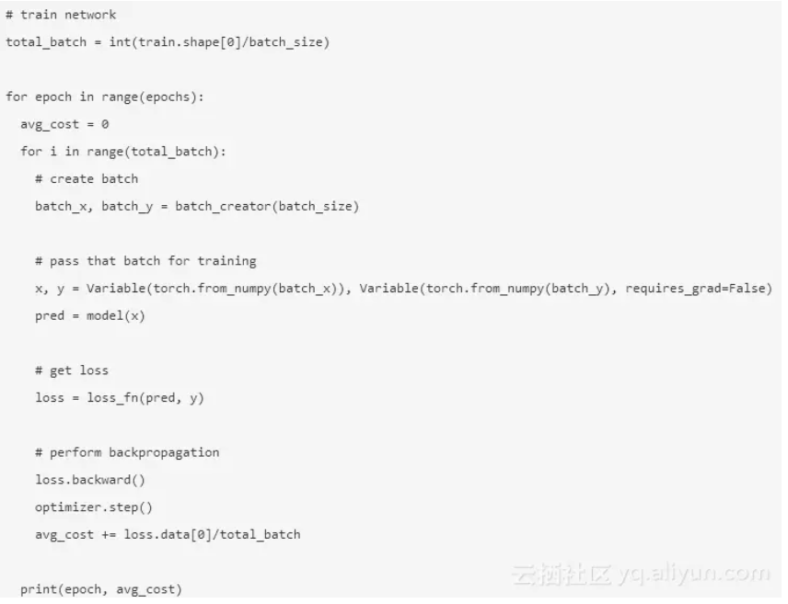

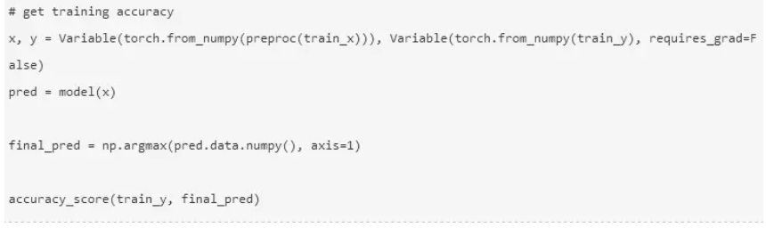

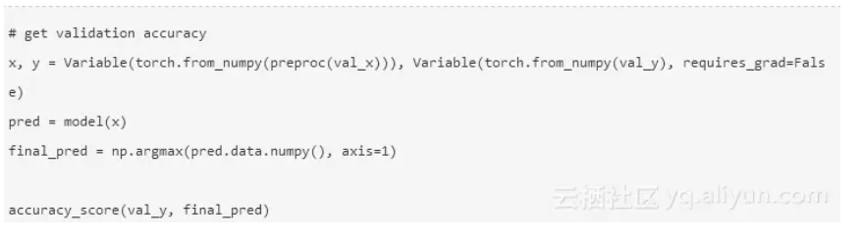

训练成绩如下：

0.8779008746355685

而验证分数为：

0.867482993197279

这是一个相当令人印象深刻的分数，尤其是这个非常简单的神经网络我们只训练了5次。

希望这篇文章能让您看到PyTorch是如何改变构建深度学习模型的。在本文中，我们只是触及了表面。要想深入研究，您可以从PyTorch官网下载相关文档和教程。

本文由阿里云云栖社区组织翻译。

文章原标题《An Introduction to PyTorch - A Simple yet Powerful Deep Learning Library》

**Pytorch框架使用**

**介绍**

相比TensorFlow的静态图开发，Pytorch的动态图特性使得开发起来更加人性化，选择Pytorch的理由可以参考：[https://www.jianshu.com/p/c1d9cdb52548](https://www.jianshu.com/p/c1d9cdb52548" \t "_blank)，这里也顺便介绍一下TensorFlow静态图和Pytorch动态图开发的区别：

总的来说，在TensorFlow里你只能通过定义数据、网络等，然后直接训练、预测啥的，中间过程到底发生了什么对我们来说都是未知的，只能等待训练完毕后查看结果如何，想要debug都debug不了，于是在学了一段时间以后还是一脸懵：训练的过程到底发生了什么？数据怎么变化的？

直到接触了pytorch框架以后，这些疑问就渐渐地减少了，因为在pytorch里，一切就像操作numpy数组一样（很多方法名甚至都一样），只是类型变成了张量，如何训练、训练多少次等等一切都是我们自己来决定，过程发生了什么？print或者debug一下就知道了

拿最简单的线性拟合举例，通过pytorch操作，你会发现整个拟合的过程就是：提供输入和输出值，然后网络层（假如就一个全连接层）就相当于一个矩阵（这里暂时忽略偏置值，原本全连接层的计算是与矩阵相乘后再加上一个偏置值），里面的参数（这里称为权值）随着每一次计算，再根据求导之类的操作不断更新参数的值，最终使得输入的值与这个矩阵相乘后的值不断贴近于输出值，而这计算和修改权值的过程就称为训练。

比如一个**函数**y = 2x + 1，然后定义一个1x1的**矩阵（全连接层）**，然后矩阵里的**权值**一开始都是随机的，比如((1))，那么要拟合这个函数的话，最终理想的结果肯定是传入x，输出的结果是2x + 1，所以**目标**就是让一个数与这个矩阵相乘尽量等价于这个数和2相乘后再加1，也就是说最终x乘以矩阵和2x的差最好等于0，比如在x=-1时，y=-1，那么矩阵的权值理想结果就是1。但是当结果越来越大以后，会发现y/x的值逐渐与2相近，所以最终矩阵经过多次训练以后，结果肯定就是2左右的数，而刚才说的这些可以通过一段pytorch代码来演示：

import torch

x = torch.unsqueeze(torch.linspace(-100, 100, 1000), dim=1)

# 生成-100到100的1000个数的等差数列

y = 2\*x + 1

# 定义y=2x+1函数

matrix = torch.nn.Linear(1, 1)

# 定义一个1x1的矩阵

optimizer = torch.optim.Adam(matrix.parameters(), lr=0.1)

# 使用优化器求导更新矩阵权重

for \_ in range(100):

# 训练100次

value = matrix(x)

# value是x与矩阵相乘后的值

score = torch.mean((value - y) \*\* 2)

# 目标偏差，值为(value-y)的平方取均值，越接近0说明结果越准确

matrix.zero\_grad()

score.backward()

optimizer.step()

# 根据求导结果更新权值

print("第{}次训练权值结果:{}，结果偏差：{}".format(\_, matrix.weight.data.numpy(), score))

# 输出结果：

# 第0次训练权值结果:[[0.9555]]，结果偏差：4377.27294921875

# ...

# 第99次训练权值结果:[[2.0048]]，结果偏差：0.10316929966211319

从这段代码的结果可以看到最开始权值初始值为0.9555，偏差为4377.27294921875，经过100次训练后，权值为2.0048，偏差为0.1那样，从而可以证实我们前面的思路是对的。

其实上面的代码里不止更新了权值，也更新了偏置值bias，只不过这里为了更加简单的解释，而没有进行说明，可以通过matrix.bias可以调用查看，最终会发现偏置值接近1左右（假设是0.99），而偏置值就是在与矩阵相乘后加上的值，所以可以看出通过训练以后，矩阵和偏置拟合成了函数：y = 2.0048x + 0.99。

上面介绍的是线性拟合的例子，即数学相关的示例，而放在生活应用当中，其就可以理解成拟合一个特定要求的函数，比如识别图片中人脸的场景中就是：  
  
即输入图片到函数当中，输出的就是人脸对应的坐标，而我们的目标就是要实现这个函数（经过不断训练，修正模型中的参数）

通过上面的介绍，想必你应该对pytorch以及深度学习有了一点入门的了解了，而本文接下来也将针对于pytorch的基本使用作出介绍

**安装**

分为CPU和GPU版本：

* CPU版本下载：  
  直接pip下载容易出问题，因此这里推荐离线下载：  
  1.进入网址：[https://www.lfd.uci.edu/~gohlke/pythonlibs/#pytorch](https://links.jianshu.com/go?to=https%3A%2F%2Fwww.lfd.uci.edu%2F%7Egohlke%2Fpythonlibs%2F%23pytorch" \t "_blank)或者[https://download.pytorch.org/whl/torch\_stable.html](https://links.jianshu.com/go?to=https%3A%2F%2Fdownload.pytorch.org%2Fwhl%2Ftorch_stable.html" \t "_blank)，下载对应版本的pytorch  
  2.pip安装对应的下载文件
* GPU下载：  
  1.先安装cuda：[https://developer.nvidia.com/cuda-downloads](https://links.jianshu.com/go?to=https%3A%2F%2Fdeveloper.nvidia.com%2Fcuda-downloads" \t "_blank)  
  2.下载并安装GPU版本pytorch文件

**简单示例-线性拟合**

import torch

import matplotlib.pyplot as plt

w = 2

b = 1

noise = torch.rand(100, 1)

x = torch.unsqueeze(torch.linspace(-1, 1, 100), dim=1)

# 因为输入层格式要为(-1, 1)，所以这里将(100)的格式转成(100, 1)

y = w\*x + b + noise

# 拟合分布在y=2x+1上并且带有噪声的散点

model = torch.nn.Sequential(

torch.nn.Linear(1, 16),

torch.nn.Tanh(),

torch.nn.Linear(16, 1),

)

# 自定义的网络，带有2个全连接层和一个tanh层

loss\_fun = torch.nn.MSELoss()

# 定义损失函数为均方差

optimizer = torch.optim.Adam(model.parameters(), lr=0.001)

# 使用adam作为优化器更新网络模型的权重，学习率为0.01

plt.ion()

# 图形交互

for \_ in range(1000):

ax = plt.axes()

output = model(x)

# 数据向后传播（经过网络层的一次计算）

loss = loss\_fun(output, y)

# 计算损失值

# print("before zero\_grad:{}".format(list(model.children())[0].weight.grad))

# print("-"\*100)

model.zero\_grad()

# 优化器清空梯度

# print("before zero\_grad:{}".format(list(model.children())[0].weight.grad))

# print("-"\*100)

# 通过注释地方可以对比发现执行zero\_grad方法以后倒数梯度将会被清0

# 如果不清空梯度的话，则会不断累加梯度，从而影响到当前梯度的计算

loss.backward()

# 向后传播，计算当前梯度，如果这步不执行，那么优化器更新时则会找不到梯度

optimizer.step()

# 优化器更新梯度参数，如果这步不执行，那么因为梯度没有发生改变，loss会一直计算最开始的那个梯度

if \_ % 100 == 0:

plt.cla()

plt.scatter(x.data.numpy(), y.data.numpy())

plt.plot(x.data.numpy(), output.data.numpy(), 'r-', lw=5)

plt.text(0.5, 0, 'Loss=%.4f' % loss.data.numpy(), fontdict={'size': 20, 'color': 'red'})

plt.pause(0.1)

# print("w:", list(model.children())[0].weight.t() @ list(model.children())[-1].weight.t())

# 通过这句可以查看权值变化，可以发现最后收敛到2附近

plt.ioff()

plt.show()

从上面的示例里不知道你有没有看出来，其实pytorch的使用和numpy特别相似，只是numpy是基于数组（numpy.ndarray），而pytorch是基于张量（torch.Tensor），但是在使用上很多都是一样的，包括很多方法名等。所以如果学习过numpy的话，会感觉pytorch特别的亲切，如果没学过的numpy话，通过学习pytorch，也将顺便给你将来的numpy学习奠定一定的基础

**数据类型**

**标量/张量**

pytorch里的基本单位，个人理解是0维、没有方向的（比如单个数字那样）称为标量，有方向的称为张量（比如一串数字），通过torch.tensor定义，举例：

>>> torch.tensor(1.)

tensor(1.)

pytorch中还提供了以下数据类型的张量：

通用类型 Tensor

float型 torch.FloatTensor

double型 torch.DoubleTensor

int型 torch.IntTensor

long型 torch.LongTensor

byte型 torch.ByteTensor

这些数据类型的张量使用方法和tensor有点不同，tensor是自定义数据，而标定数据类型的将会随机生成一个该类型的数据，举例：

>>> torch.tensor(1.)

tensor(1.)

# 生成值为1的张量

>>> torch.FloatTensor(1)

tensor([-3.0147e-21])

# 生成1个随机的float型张量

>>> torch.FloatTensor(2,3)

tensor([[-7.3660e-21, 4.5914e-41, 9.6495e+20],

[ 8.2817e-43, 0.0000e+00, 0.0000e+00]])

# 生成随机指定尺寸的float型张量

并且可以发现如果是大写开头的张量都是传入形状生成对应尺寸的张量，只有tensor是传入自己定义的数据，举例：

>>> torch.Tensor(2,3)

tensor([[-7.3660e-21, 4.5914e-41, 0.0000e+00],

[ 0.0000e+00, 0.0000e+00, 0.0000e+00]])

# 创建一个格式为2行3列的张量

>>> torch.tensor(3)

tensor(3)

# 创建一个值为3的张量

当然如果希望大写开头的张量传入自己定义的数据，则传入一个列表或者数组，举例：

>>> torch.Tensor([2,3])

tensor([2., 3.])

# 创建一个张量，值为自定义的

**注1：**  
上面提供的张量类型是在CPU下的，如果是在GPU下的，则在torch.cuda下，举例：

float型 torch.cuda.FloatTensor

double型 torch.cuda.DoubleTensor

int型 torch.cuda.IntTensor

long型 torch.cuda.LongTensor

byte型 torch.cuda.ByteTensor

**注2：**  
pytorch框架里没有提供string这样的数据类型，所以为了表示某个标记之类的，我们可以使用one-hot编码，或者使用Embedding（常用的Word2vec/glove）

**张量属性/方法**

**索引**

张量可以像数组那样进行索引，举例：

>>> a = torch.rand(2,3)

# 生成2行3列随机数

>>> a

tensor([[0.2488, 0.2794, 0.2949],

[0.1818, 0.1950, 0.3803]])

>>> a[0]

tensor([0.2488, 0.2794, 0.2949])

# 索引第一行

>>> a[0, 1]

tensor(0.2794)

# 索引第一行第二列

>>> x[:, [0, 2]]

tensor([[0.2488, 0.2949],

[0.1818, 0.3803]])

# 索引第一列和第三列

也可以使用内置的index\_select方法进行索引，使用该方法可以索引多个自定义的行列（比如取第1/3/4列），该方法传入两个参数分别为张量维度以及张量中的索引（传入类型为张量），举例：

>>> a = torch.rand(2,3)

>>> a

tensor([[0.7470, 0.8258, 0.5929],

[0.7803, 0.7016, 0.4281]])

>>> a.index\_select(0, torch.tensor([1]))

tensor([[0.7803, 0.7016, 0.4281]])

# 对数据第1维（整体）取第2个数据（第二行）

# 第二个参数为张量

>>> a.index\_select(1, torch.tensor([1, 2]))

tensor([[0.8258, 0.5929],

[0.7016, 0.4281]])

# 对数据第1维取2/3列

**切片**

张量可以像数组那样进行切片，举例：

>>> a = torch.rand(2,3)

>>> a

tensor([[0.7470, 0.8258, 0.5929],

[0.7803, 0.7016, 0.4281]])

>>> a[0, :2]

tensor([0.7470, 0.8258])

# 第一行前两列

>>> a[0, ::2]

tensor([0.7470, 0.5929])

# 第一行从第一个起隔两个取一个，因为这里只有3个，所以取第一列和第三列

还有...代表对这部分取全部，举例：

>>> a = torch.rand(2,2,2,2)

>>> a

tensor([[[[0.0882, 0.8744],

[0.9916, 0.6415]],

[[0.7247, 0.4012],

[0.5703, 0.9776]]],

[[[0.1076, 0.0710],

[0.1275, 0.5045]],

[[0.7833, 0.6519],

[0.3394, 0.2560]]]])

>>> a[1, ..., 1]

tensor([[0.0710, 0.5045],

[0.6519, 0.2560]])

# 相当于a[1, :, :, 1]

**逻辑操作**

可以像数组那样进行逻辑操作，举例：

>>> a = torch.rand(2,3)

>>> a

tensor([[0.7679, 0.1081, 0.3601],

[0.0661, 0.8539, 0.3079]])

>>> a>0.5

tensor([[1, 0, 0],

[0, 1, 0]], dtype=torch.uint8)

# 大于0.5的变成1，否则变成0

# 在数组里是变成True或False

**shape**

获取张量形状，举例：

>>> a = torch.tensor(1.)

>>> a.shape

torch.Size([])

>>> a = torch.tensor((1., 2.))

>>> a.shape

torch.Size([2])

>>> a = torch.tensor(((1., 2.), (3, 4)))

>>> a

tensor([[1., 2.],

[3., 4.]])

>>> a.shape

torch.Size([2, 2])

>>> a.shape[0]

2

# 一维的尺寸

也可以通过内置方法size()来获取，举例：

>>> a = torch.tensor(((1., 2.), (3, 4)))

>>> a.size()

torch.Size([2, 2])

>>> a.size(0)

2

# 一维的尺寸

>>> a.size(1)

2

# 二维的尺寸

**data**

获取张量

**item()**

获取数据，仅当只有一个数据时才能用

**dim()**

获取张量维度，举例：

>>> a = torch.tensor(1.)

>>> a.dim()

0

# 标量数据，0维

>>> a = torch.tensor([1.])

>>> a.dim()

1

# 一维张量

>>> a = torch.tensor(((1., 2.), (3, 4)))

>>> a.dim()

2

**numel()**

获取张量大小，举例：

>>> a = torch.tensor(((1., 2.), (3, 4)))

>>> a.numel()

4

# a里总共有4个数

**type()**

获取张量类型，举例：

>>> x = torch.IntTensor(1)

>>> x

tensor([1065353216], dtype=torch.int32)

>>> x.type()

'torch.IntTensor'

>>> type(x)

<class 'torch.Tensor'>

# 使用内置的type函数只能知道是个torch下的张量

**cuda()**

CPU数据转GPU，举例：

>>> x = torch.IntTensor(1)

>>> x = x.cuda()

# 转成GPU数据，这条语句得在GPU环境下才能运行

**注：**  
判断是否可用GPU可以通过torch.cuda.is\_available()判断，举例：

>>> torch.cuda.is\_available()

False

下面是一个GPU常用操作：

>>> torch.cuda.device\_count()

1

# 获取可使用GPU数量

>>> torch.cuda.set\_device(0)

# 使用编号为0 的GPU

**cpu()**

GPU数据转CPU，举例：

>>> a = torch.cuda.FloatTensor(1)

>>> a.cpu()

tensor(1)

**注：**  
上面的GPU和CPU数据互换是在低版本的pytorch上使用的，使用起来可能不太方便，之后的版本推出了简单切换的版本：先通过torch.device()方法选择一个GPU/CPU设备，然后对需要使用该设备的数据通过to()方法调用，举例：

>>> device = torch.device('cuda:0')

# 选择GPU设备

>>> net = torch.nn.Linear(10, 100).to(device)

# 这里定义了一个全连接网络层，并使用该GPU设备

**view()/reshape()**

这两个方法一样，修改张量形状，举例：

>>> a = torch.rand(2,3)

>>> a

tensor([[0.7824, 0.0911, 0.5798],

[0.4280, 0.2592, 0.4978]])

>>> a.reshape(3, 2)

tensor([[0.7824, 0.0911],

[0.5798, 0.4280],

[0.2592, 0.4978]])

>>> a.view(3, 2)

tensor([[0.7824, 0.0911],

[0.5798, 0.4280],

[0.2592, 0.4978]])

**t()**

转置操作，举例：

>>> a = torch.rand(2, 3)

>>> a

tensor([[0.4620, 0.9787, 0.3998],

[0.4092, 0.1320, 0.5631]])

>>> a.t()

tensor([[0.4620, 0.4092],

[0.9787, 0.1320],

[0.3998, 0.5631]])

>>> a.t().shape

torch.Size([3, 2])

**pow()**

对张量进行幂运算，也可以用\*\*代替，举例：

>>> a = torch.full([2, 2], 3)

>>> a

tensor([[3., 3.],

[3., 3.]])

>>> a.pow(2)

tensor([[9., 9.],

[9., 9.]])

>>> a\*\*2

tensor([[9., 9.],

[9., 9.]])

**sqrt()**

对张量取平方根，举例：

>>> a = torch.full([2, 2], 9)

>>> a

tensor([[9., 9.],

[9., 9.]])

>>> a.sqrt()

tensor([[3., 3.],

[3., 3.]])

>>> a\*\*(0.5)

tensor([[3., 3.],

[3., 3.]])

# 可以看出结果一样

**rsqrt()**

取平方根的倒数，举例：

>>> a = torch.full([2, 2], 9)

>>> a

tensor([[9., 9.],

[9., 9.]])

>>> a.rsqrt()

tensor([[0.3333, 0.3333],

[0.3333, 0.3333]])

**exp()**

取e为底的幂次方，举例：

>>> a = torch.full([2, 2], 2)

>>> a.exp()

tensor([[7.3891, 7.3891],

[7.3891, 7.3891]])

**log()**

取log以e为底的对数，举例：

>>> a = torch.full([2, 2], 2)

>>> a.exp()

tensor([[7.3891, 7.3891],

[7.3891, 7.3891]])

>>> a.log()

tensor([[0.6931, 0.6931],

[0.6931, 0.6931]])

对应的还有以2为底的log2、以10为底的log10等，举例：

>>> a = torch.full([2, 2], 2)

>>> a.log2()

tensor([[1., 1.],

[1., 1.]])

**round()/floor()/ceil()**

四舍五入、向下取整和向上取整

**trunc()/frac()**

取整数/小数部分，举例：

>>> a = torch.tensor(1.2)

>>> a.trunc()

tensor(1.)

>>> a.frac()

tensor(0.2000)

**max()/min()/median()/mean()**

取最大值、最小值、中位数和平均值，举例：

>>> a = torch.tensor([1., 2., 3., 4., 5.])

>>> a.max()

tensor(5.)

>>> a.min()

tensor(1.)

>>> a.median()

tensor(3.)

>>> a.mean()

tensor(3.)

注意的是该方法默认会将全部数据变成一维的，并取整个数据里的最大/最小之类的值，因此可以通过dim参数设置取值维度，举例：

>>> a = torch.rand(2, 3)

>>> a

tensor([[0.0042, 0.5913, 0.0104],

[0.1673, 0.9443, 0.1303]])

>>> a.max()

tensor(0.9443)

# 默认返回总体的最大值

>>> a.max(dim=0)

(tensor([0.1673, 0.9443, 0.1303]), tensor([1, 1, 1]))

# 在第1维选择，返回每一列最大值，并且对应索引为1,1,1

>>> a.max(dim=1)

(tensor([0.5913, 0.9443]), tensor([1, 1]))

# 在第2维选择，返回每一行最大值，并且对应索引为1,1

还有一个keepdim参数，可以控制返回的格式和之前相同，举例：

>>> a = torch.rand(2, 3)

>>> a.max(dim=0, keepdim=True)

(tensor([[0.1673, 0.9443, 0.1303]]), tensor([[1, 1, 1]]))

>>> a.max(dim=1, keepdim=True)

(tensor([[0.5913],

[0.9443]]), tensor([[1],

[1]]))

# 和之前的对比，可以发现设置该参数后格式变成一样的了

**sum()/prod()**

求累加、累乘，举例：

>>> a = torch.tensor([1., 2., 3., 4., 5.])

>>> a.sum()

tensor(15.)

>>> a.prod()

tensor(120.)

该方法也可以使用dim参数对某维度进行运算

**argmax()/argmin()**

返回最大/小值的索引，举例：

>>> a = torch.tensor([1., 2., 3., 4., 5.])

>>> a.argmax()

tensor(4)

>>> a.argmin()

tensor(0)

该方法同样默认会将全部数据变成一维的，并计算整个数据里最大值的索引，举例：

>>> a = torch.rand(2, 3)

>>> a

tensor([[0.2624, 0.2925, 0.0866],

[0.0545, 0.8841, 0.9959]])

>>> a.argmax()

tensor(5)

# 可以看出所有数据默认转到1维上，最大值在第6个

但可以通过输入维度来控制索引的判断基准，举例：

>>> a = torch.rand(2, 3)

>>> a

tensor([[0.7365, 0.4280, 0.6650],

[0.6988, 0.9839, 0.8990]])

>>> a.argmax(dim=0)

tensor([0, 1, 1])

# 在第1维下判断每一列的最大值索引，第一列是0.7365索引为0，第二列是0.9839索引为1，第三列是0.8990索引为1

>>> a.argmax(dim=1)

tensor([0, 1])

# 在第2维下判断每一行的最大值索引，第一行是0.7365索引为0，第二行是0.9839索引为1

**argsort()**

返回从小到大（默认，可以通过descending参数设置）的索引，举例：

>>> a.argsort()

tensor([0, 1, 2, 3, 4])

>>> a = torch.tensor([1., 5., 4., 2., 5., 3.])

>>> a.argsort()

tensor([0, 3, 5, 2, 1, 4])

# 从小到大的索引

>>> a.argsort(descending=True)

tensor([1, 4, 2, 5, 3, 0])

# 从大到小的索引

**topk()**

返回前几大的值（取前几小的值设置参数largest为False就行），并且还是按从大到小（取前几小就是从小到大）排序好的，举例：

>>> a = torch.rand(2, 3)

>>> a

tensor([[0.0831, 0.3135, 0.2989],

[0.2959, 0.6371, 0.9715]])

>>> a.topk(3)

(tensor([[0.3135, 0.2989, 0.0831],

[0.9715, 0.6371, 0.2959]]), tensor([[1, 2, 0],

[2, 1, 0]]))

# 取前三大的，可以看到结果也从大到小排序好

>>> a.topk(3, dim=1)

(tensor([[0.3135, 0.2989, 0.0831],

[0.9715, 0.6371, 0.2959]]), tensor([[1, 2, 0],

[2, 1, 0]]))

# 在第2维取前大三的数

>>> a.topk(3, largest=False)

(tensor([[0.0831, 0.2989, 0.3135],

[0.2959, 0.6371, 0.9715]]), tensor([[0, 2, 1],

[0, 1, 2]]))

# 取前三小的，可以看到结果也从小到大排序好

**kthvalue()**

返回第几小的数，举例：

>>> a = torch.rand(2, 3)

>>> a

tensor([[0.2052, 0.1159, 0.8533],

[0.3335, 0.3922, 0.7414]])

>>> a.sort()

(tensor([[0.1159, 0.2052, 0.8533],

[0.3335, 0.3922, 0.7414]]), tensor([[1, 0, 2],

[0, 1, 2]]))

>>> a

tensor([[0.2052, 0.1159, 0.8533],

[0.3335, 0.3922, 0.7414]])

>>> a.kthvalue(2, dim=0)

(tensor([0.3335, 0.3922, 0.8533]), tensor([1, 1, 0]))

# 在第1维返回第二小的数，可以看到每一列第二小的数被返回

>>> a.kthvalue(2, dim=1)

(tensor([0.2052, 0.3922]), tensor([0, 1]))

# 在第2维返回第二小的数，可以看到每一行第二小的数被返回

**norm()**

计算张量的范数（可以理解成张量长度的模），默认是l2范数（即欧氏距离），举例：

>>> a = torch.tensor((-3, 4), dtype=torch.float32)

>>> a.norm(2)

tensor(5.)

# l2范数：((-3)\*\*2 + 4\*\*2)\*\*0.5

>>> a.norm(1)

tensor(7.)

# l1范数（曼哈顿距离）：|-3| + |4|

>>> a.norm(2, dim=0)

>>> a = torch.tensor(((-3, 4), (6, 8)), dtype=torch.float32)

>>> a

tensor([[-3., 4.],

[ 6., 8.]])

>>> a.norm(2, dim=0)

tensor([6.7082, 8.9443])

# 在第1维算范数：((-3)\*\*2 + 6\*\*2)\*\*0.5, (4\*\*2 + 8\*\*2)\*\*0.5

>>> a.norm(2, dim=1)

tensor([ 5., 10.])

# 在第2维算范数：((-3)\*\*2 + 4\*\*2)\*\*0.5, (6\*\*2 + 8\*\*2)\*\*0.5

**clamp()**

设置张量值范围，举例：

>>> a = torch.tensor([1, 2, 3, 4, 5])

>>> a.clamp(3)

tensor([3, 3, 3, 4, 5])

# 范围控制在3~

>>> a.clamp(3, 4)

tensor([3, 3, 3, 4, 4])

# 范围控制在3~4

**transpose()**

将指定维度对调，如果在2维情况，就相当于是转置，举例：

>>> a = torch.rand(2, 3, 1)

>>> a

tensor([[[0.8327],

[0.7932],

[0.7497]],

[[0.2347],

[0.7611],

[0.5529]]])

>>> a.transpose(0, 2)

tensor([[[0.8327, 0.2347],

[0.7932, 0.7611],

[0.7497, 0.5529]]])

# 将第1维和第3维对调

>>> a.transpose(0, 2).shape

torch.Size([1, 3, 2])

**permute()**

和transpose类似也是对调维度，但使用不太一样，举例：

>>> a = torch.rand(2, 3, 1)

>>> a

tensor([[[0.6857],

[0.4819],

[0.3992]],

[[0.7477],

[0.8073],

[0.1939]]])

>>> a.permute(2, 0, 1)

tensor([[[0.6857, 0.4819, 0.3992],

[0.7477, 0.8073, 0.1939]]])

# 将a修改成原来第3个维度放在第1个维度，第1个维度放在第2个维度，第2个维度放在第3个维度

>>> a.permute(2, 0, 1).shape

torch.Size([1, 2, 3])

**squeeze()**

在指定索引位置删减维度，如果不传入索引，将会把所有能删减的维度（值为1）都删减了，举例：

>>> a = torch.rand(1,2,1,1)

>>> a

tensor([[[[0.3160]],

[[0.5993]]]])

>>> a.squeeze()

tensor([0.3160, 0.5993])

>>> a.squeeze().shape

torch.Size([2])

# 可以看出删减了所有能删减的维度

>>> a.squeeze(0)

tensor([[[0.3160]],

[[0.5993]]])

>>> a.squeeze(0).shape

torch.Size([2, 1, 1])

# 删减了第1维

>>> a.squeeze(1)

tensor([[[[0.3160]],

[[0.5993]]]])

>>> a.squeeze(1).shape

torch.Size([1, 2, 1, 1])

# 第2维因为无法删减，所以没有变化

**unsqueeze()**

在指定索引位置增加维度，举例：

>>> a = torch.rand(2,3)

>>> a

tensor([[0.8979, 0.5201, 0.2911],

[0.8355, 0.2032, 0.9345]])

>>> a.unsqueeze(0)

tensor([[[0.8979, 0.5201, 0.2911],

[0.8355, 0.2032, 0.9345]]])

# 在第1维增加维度

>>> a.unsqueeze(0).shape

torch.Size([1, 2, 3])

# 可以看出(2, 3)->(1,2,3)

>>> a.unsqueeze(-1)

tensor([[[0.8979],

[0.5201],

[0.2911]],

[[0.8355],

[0.2032],

[0.9345]]])

# 在最后1维增加维度

>>> a.unsqueeze(-1).shape

torch.Size([2, 3, 1])

# 可以看出(2, 3)->(2,3,1)

**expand()**

扩展数据，但仅限于维度是1的地方，举例：

>>> a = torch.rand(1,2,1)

>>> a

tensor([[[0.5487],

[0.9694]]])

>>> a.expand([2,2,1])

tensor([[[0.5487],

[0.9694]],

[[0.5487],

[0.9694]]])

# 扩展了第1维度的数据

>>> a.expand([2,2,2])

tensor([[[0.5487, 0.5487],

[0.9694, 0.9694]],

[[0.5487, 0.5487],

[0.9694, 0.9694]]])

# 扩展了第1/3维度的数据

>>> a.expand([1,4,1])

Traceback (most recent call last):

File "<pyshell#242>", line 1, in <module>

a.expand([1,4,1])

RuntimeError: The expanded size of the tensor (4) must match the existing size (2) at non-singleton dimension 1. Target sizes: [1, 4, 1]. Tensor sizes: [1, 2, 1]

# 因为第2维度不为1，所以不能扩展

**repeat()**

复制数据，对指定维度复制指定倍数，举例：

>>> a = torch.rand(1,2,1)

>>> a.repeat([2,2,1]).shape

torch.Size([2, 4, 1])

# 将1/2维变成原来2倍，第3维不变

>>> a.repeat([2,2,2]).shape

torch.Size([2, 4, 2])

**split()**

根据长度切分数据，举例：

>>> a = torch.rand(2,2,3)

>>> a

tensor([[[0.6913, 0.3448, 0.5107],

[0.5714, 0.1821, 0.2043]],

[[0.9937, 0.4512, 0.8015],

[0.9622, 0.3952, 0.6199]]])

>>> a.split(1, dim=0)

(tensor([[[0.6913, 0.3448, 0.5107],

[0.5714, 0.1821, 0.2043]]]), tensor([[[0.9937, 0.4512, 0.8015],

[0.9622, 0.3952, 0.6199]]]))

# 可以看出根据第1维将数据按长度1切分成了2/1份（第1维长度是2）

>>> a.split(1, dim=0).shape

>>> x, y = a.split(1, dim=0)

>>> x.shape, y.shape

(torch.Size([1, 2, 3]), torch.Size([1, 2, 3]))

**chunk**

根据数量切分数据，也就是自定义要切成多少份，举例：

>>> a = torch.rand(3,3)

>>> a

tensor([[0.3355, 0.0770, 0.1840],

[0.0844, 0.4452, 0.8723],

[0.9296, 0.4290, 0.4051]])

>>> a.chunk(3, dim=0)

(tensor([[0.3355, 0.0770, 0.1840]]), tensor([[0.0844, 0.4452, 0.8723]]), tensor([[0.9296, 0.4290, 0.4051]]))

# 把数据切成3份

>>> a.chunk(2, dim=0)

(tensor([[0.3355, 0.0770, 0.1840],

[0.0844, 0.4452, 0.8723]]), tensor([[0.9296, 0.4290, 0.4051]]))

# 切成2份，可以看到最后一个被独立出来了

**常用方法**

**数组/张量转换**

**torch.from\_numpy**

数组转张量，举例：

>>> a = np.array([1, 2, 3])

>>> torch.from\_numpy(a)

tensor([1, 2, 3], dtype=torch.int32)

张量转数组则通过data.numpy()转，若为GPU数据，则先转成CPU的，也可以通过np.array(tensor)强行转成数组，举例：

>>> a = torch.tensor([1., 2., 3.])

>>> a

tensor([1., 2., 3.])

>>> a.cpu().data.numpy()

array([1., 2., 3.], dtype=float32)

# 转成CPU数据，然后转数组

>>> np.array(a)

array([1., 2., 3.], dtype=float32)

# 强制转成数组

**基本运算**

**torch.add**

加法运算，一般情况下也可以用+号代替，举例：

>>> a = torch.rand(2, 2)

>>> a

tensor([[0.5643, 0.4722],

[0.5939, 0.6289]])

>>> torch.add(a, b)

tensor([[1.5643, 1.4722],

[1.5939, 1.6289]])

>>> a + b

tensor([[1.5643, 1.4722],

[1.5939, 1.6289]])

# 可以看出结果一样

**torch.sub**

张量减法

**torch.mul**

张量乘法

**torch.div**

张量除法

**torch.matmul**

矩阵乘法，举例：

>>> a = torch.tensor([[1,1], [1,1]])

>>> b = torch.tensor([[1,1], [1,1]])

>>> torch.matmul(a, b)

tensor([[2, 2],

[2, 2]])

>>> a\*b

tensor([[1, 1],

[1, 1]])

# 别把数组乘法和矩阵乘法弄混了

矩阵乘法还可以用@代替，举例：

>>> a@b

tensor([[2, 2],

[2, 2]])

# 结果和前面矩阵乘法一样

**逻辑操作**

**torch.equal**

判断两个张量是否完全相等，返回True或者False，而==符号返回的只是一个由0和1组成的张量，举例：

>>> a = torch.rand(2, 2)

>>> a

tensor([[0.8146, 0.1331],

[0.6715, 0.4594]])

>>> b = a

>>> a == b

tensor([[1, 1],

[1, 1]], dtype=torch.uint8)

# 判断两个张量每个元素是否相等，并用0和1来表示是否相等

>>> torch.equal(a, b)

True

# 判断两个张量是否相等并返回结果

**torch.all**

逻辑与操作，判断是否全为1，举例：

>>> a = torch.tensor([1,2,3])

>>> b = torch.tensor([1,2,4])

>>> a

tensor([1, 2, 3])

>>> b

tensor([1, 2, 4])

>>> torch.all(a==b)

tensor(0, dtype=torch.uint8)

>>> a==b

tensor([1, 1, 0], dtype=torch.uint8)

**torch.any**

逻辑或操作，判断是否存在1

**torch.where**

有三个参数a, b, c，对数据a进行逻辑判断，为1的取数据b上对应位置的值，为0取c上对应值，举例：

>>> a = torch.tensor([[1., 2.], [3., 4.]])

>>> b = torch.tensor([[5., 6.], [7., 8.]])

>>> c = torch.rand(2, 2)

>>> c

tensor([[0.3821, 0.6138],

[0.2323, 0.2675]])

>>> torch.where(c>0.3, a, b)

tensor([[1., 2.],

[7., 8.]])

# 位置(0,0)为1，所以取b上(0,0)的值，即1

# 位置(0,1)为1，所以取b上(0,1)的值，即2

# 位置(1,0)为0，所以取c上(1,0)的值，即7

# 位置(1,1)为0，所以取c上(1,1)的值，即8

**数据生成**

**torch.zeros**

生成固定尺寸的全0张量，举例：

>>> torch.zeros(2,2)

tensor([[0., 0.],

[0., 0.]])

**torch.ones**

生成固定尺寸的全1张量，举例：

>>> torch.ones(2,2)

tensor([[1., 1.],

[1., 1.]])

**torch.full**

生成固定尺寸的值全为指定值的张量，举例：

>>> torch.full([2, 3], 2)

tensor([[2., 2., 2.],

[2., 2., 2.]])

# 指定格式且值全为2

**torch.eye**

生成对角线上值全为1的张量，举例：

>>> torch.eye(3)

tensor([[1., 0., 0.],

[0., 1., 0.],

[0., 0., 1.]])

# 生成3\*3张量

>>> torch.eye(3,3)

tensor([[1., 0., 0.],

[0., 1., 0.],

[0., 0., 1.]])

# 和上面一样

>>> torch.eye(3,4)

tensor([[1., 0., 0., 0.],

[0., 1., 0., 0.],

[0., 0., 1., 0.]])

>>> torch.eye(3,2)

tensor([[1., 0.],

[0., 1.],

[0., 0.]])

**torch.arange**

生成指定等差数列的张量，举例：

>>> torch.arange(10)

tensor([0, 1, 2, 3, 4, 5, 6, 7, 8, 9])

# 只传一个参数n则默认为从0-n-1的n个数

>>> torch.arange(-1, 1, 0.1)

tensor([-1.0000, -0.9000, -0.8000, -0.7000, -0.6000, -0.5000, -0.4000, -0.3000,

-0.2000, -0.1000, 0.0000, 0.1000, 0.2000, 0.3000, 0.4000, 0.5000,

0.6000, 0.7000, 0.8000, 0.9000])

# 生成-1到1，且距离为0.1的等差数列

**torch.linspace**

也是生成等差数列的张量，用法和arrange稍有不同，举例：

>>> torch.linspace(-1, 1, steps=21)

tensor([-1.0000, -0.9000, -0.8000, -0.7000, -0.6000, -0.5000, -0.4000, -0.3000,

-0.2000, -0.1000, 0.0000, 0.1000, 0.2000, 0.3000, 0.4000, 0.5000,

0.6000, 0.7000, 0.8000, 0.9000, 1.0000])

# 生成一个长度为21的等差数列，且值为-1到1

# 可以看出和上面等价，但是这个方便设置数据量，上面的方便设置距离

**torch.logspace**

和linspace用法相似，可以理解成再linspace的基础上对其求10的n次方值，举例：

>>> torch.logspace(0, 10, steps=11)

tensor([1.0000e+00, 1.0000e+01, 1.0000e+02, 1.0000e+03, 1.0000e+04, 1.0000e+05,

1.0000e+06, 1.0000e+07, 1.0000e+08, 1.0000e+09, 1.0000e+10])

# 10的0次方、1次方、2次方、...

**torch.rand**

随机生成一个固定尺寸的张量，并且数值范围都在0~1之间，举例：

>>> torch.rand((2, 3))

tensor([[0.6340, 0.4699, 0.3745],

[0.5066, 0.3480, 0.7346]])

**torch.randn**

也是随机生成固定尺寸的张量，数值符合正态分布

**torch.randint**

随机生成一个固定尺寸的张量，并且数值为自定义范围的整数，举例：

>>> torch.randint(0, 10, (2, 3))

tensor([[4, 3, 1],

[6, 3, 9]])

# 0~9的固定格式整数

**torch.randperm**

生成指定个数的张量（范围为0~个数-1）并打乱，举例：

>>> torch.randperm(10)

tensor([0, 4, 9, 5, 1, 7, 3, 6, 2, 8])

# 生成0~9的数，并打乱

**torch.rand\_like**

传入一个张量，并根据该张量shape生成一个新的随机张量，举例：

>>> a = torch.rand(2, 3)

>>> a

tensor([[0.4079, 0.9071, 0.9304],

[0.0641, 0.0043, 0.0429]])

>>> torch.rand\_like(a)

tensor([[0.2936, 0.4585, 0.7674],

[0.4049, 0.0707, 0.0456]])

# 生成一个和a格式相同的张量

**注：**  
有好多xxx\_like的方法，原理都是一样的：传入一个张量，根据张量的shape生成新的张量

**数据处理**

**torch.masked\_select**

取出指定条件数据，举例：

>>> a = torch.tensor([0, 0.5, 1, 2])

>>> torch.masked\_select(a, a>0.5)

tensor([1., 2.])

# 取出所有大于0.5的数据

**torch.cat**

在指定维度合并数据，但要求两个数据维度相同，并且指定维度以外的维度尺寸相同，举例：

>>> a = torch.rand(1,2,3)

>>> b = torch.rand(2,2,3)

>>> torch.cat((a,b))

tensor([[[0.0132, 0.4118, 0.5814],

[0.8034, 0.8765, 0.8404]],

[[0.7860, 0.6115, 0.4745],

[0.0846, 0.4158, 0.3805]],

[[0.9454, 0.3390, 0.3802],

[0.6526, 0.0319, 0.7155]]])

>>> torch.cat((a,b)).shape

torch.Size([3, 2, 3])

# 可以看出默认在第1维合并数据，合并过程可以看成：[1,2,3] + [2,2,3] = [3,2,3]

>>> torch.cat((a,b), dim=2)

Traceback (most recent call last):

File "<pyshell#42>", line 1, in <module>

torch.cat((a,b), dim=2)

RuntimeError: invalid argument 0: Sizes of tensors must match except in dimension 2. Got 1 and 2 in dimension 0 at d:\build\pytorch\pytorch-1.0.1\aten\src\th\generic\thtensormoremath.cpp:1307

# 在第3维合并数据时因为1维（非3维部分）不一样所以报错

**torch.stack**

在指定维度创建一个新维度合并两个数据，举例：

>>> a = torch.rand(1,2,3)

>>> b = torch.rand(1,2,3)

>>> a

tensor([[[0.5239, 0.0540, 0.0213],

[0.9713, 0.5983, 0.1413]]])

>>> b

tensor([[[0.3397, 0.0976, 0.3744],

[0.5080, 0.7520, 0.1759]]])

>>> torch.stack((a, b))

tensor([[[[0.5239, 0.0540, 0.0213],

[0.9713, 0.5983, 0.1413]]],

[[[0.3397, 0.0976, 0.3744],

[0.5080, 0.7520, 0.1759]]]])

>>> torch.stack((a, b)).shape

torch.Size([2, 1, 2, 3])

# 合并过程可以看成：[1,1,2,3] + [1,1,2,3] = [1+1,1,2,3] = [2,1,2,3]

>>> torch.stack((a, b), dim=2)

tensor([[[[0.5239, 0.0540, 0.0213],

[0.3397, 0.0976, 0.3744]],

[[0.9713, 0.5983, 0.1413],

[0.5080, 0.7520, 0.1759]]]])

>>> torch.stack((a, b), dim=2).shape

torch.Size([1, 2, 2, 3])

# 合并过程可以看成：[1,2,1,3] + [1,2,1,3] = [1,2,1+1,3] = [1,2,2,3]

**其他操作**

**one-hot编码**

通过结合torch.zeros()方法和tensor.scatter\_()方法实现，举例：

>>> label = torch.tensor([[0], [1], [2], [3]])

# 标签内容

>>> label\_number = len(label)

# 标签长度

>>> label\_range = 10

# 标签总数

>>> torch.zeros(label\_number, label\_range).scatter\_(1, label, 1)

tensor([[1., 0., 0., 0., 0., 0., 0., 0., 0., 0.],

[0., 1., 0., 0., 0., 0., 0., 0., 0., 0.],

[0., 0., 1., 0., 0., 0., 0., 0., 0., 0.],

[0., 0., 0., 1., 0., 0., 0., 0., 0., 0.]])

# 通过torch.zeros生成4行，10列的全零矩阵，通过torch.scatter\_以标签第一维为基准，用1来覆盖对应的位置

**带下划线的方法**

在pytorch里面可以看到很多方法有两种版本：带下划线和不带下划线的，这两者的区别就是：不带下划线的方法操作数据会先新建一个相同的数据，然后对其进行操作后返回；带下划线的则直接对该数据进行操作并返回（声明该tensor是个in-place类型），举例：

>>> a = torch.tensor((1., -2.))

>>> a.abs()

tensor([1., 2.])

>>> a

tensor([ 1., -2.])

# 不带下划线的取绝对值后，查看原来的数据，发现没有变

>>> a.abs\_()

tensor([1., 2.])

>>> a

tensor([1., 2.])

# 带下划线的取绝对值后，查看原来的数据，发现已经变了

更多关于in-place类型的参考：  
[https://blog.csdn.net/hbhhhxs/article/details/93886525](https://links.jianshu.com/go?to=https%3A%2F%2Fblog.csdn.net%2Fhbhhhxs%2Farticle%2Fdetails%2F93886525)

**工具集**

在torch.utils下提供了很多API工具方便我们的使用

**随机切分数据集**

通过torch.utils.data.random\_split()方法随机切分数据集，然后通过torch.utils.data.DataLoader来载入数据，举例：

>>> a = torch.rand(100)

>>> a

tensor([0.8579, 0.6903, 0.8042, 0.6803, 0.5619, 0.4721, 0.3132, 0.6476, 0.6644,

0.1822, 0.8333, 0.6207, 0.5666, 0.3410, 0.9760, 0.1522, 0.5908, 0.4049,

0.8710, 0.3284, 0.7598, 0.1615, 0.2269, 0.7273, 0.5658, 0.7861, 0.4562,

0.4225, 0.0466, 0.2845, 0.2759, 0.0649, 0.7345, 0.7406, 0.0044, 0.2111,

0.5922, 0.1108, 0.8785, 0.5843, 0.3432, 0.1751, 0.8386, 0.8131, 0.5848,

0.3727, 0.4079, 0.3207, 0.7192, 0.5415, 0.2176, 0.3019, 0.9200, 0.1222,

0.1771, 0.7479, 0.1213, 0.7306, 0.7951, 0.6702, 0.4286, 0.6684, 0.4392,

0.5319, 0.8701, 0.5307, 0.0664, 0.6950, 0.8652, 0.8842, 0.1940, 0.5079,

0.1927, 0.3511, 0.6232, 0.5951, 0.7436, 0.3113, 0.8578, 0.6422, 0.6670,

0.5569, 0.4681, 0.3848, 0.5463, 0.2438, 0.7747, 0.2718, 0.8766, 0.3523,

0.1736, 0.9693, 0.6800, 0.6727, 0.9430, 0.5596, 0.7665, 0.8402, 0.3828,

0.6339])

>>> m, n = torch.utils.data.random\_split(a, [10, 90])

# 将数据随机分成10和90个

>>> list(m)

[tensor(0.6803), tensor(0.8386), tensor(0.4079), tensor(0.8652), tensor(0.8333), tensor(0.8402), tensor(0.7861), tensor(0.8710), tensor(0.7306), tensor(0.5848)]

# 查看数据集m

>>> m.indices

tensor([ 3, 42, 46, 68, 10, 97, 25, 18, 57, 44])

# 可以看到其存放的是随机的10个索引，然后寻找对应下标数据

>>> data\_m = torch.utils.data.DataLoader(m, batch\_size=2)

# 载入m数据

>>> data\_n = torch.utils.data.DataLoader(n, batch\_size=2)

**函数式API和类API**

在pytorch当中，大部分神经网络层、激活函数、损失函数等都提供了两种API调用方式，分别是函数式API和类API，前者基本都在torch.nn.functional下，后者基本都在torch.nn下，前者一般直接调用即可，适合函数式编程；后者一般是先实例化，然后通过其内置的方法进行调用，适合面向对象编程。当然这些API功能基本都可以自定义实现，只是这里提供了API简化了操作，并且还提供了GPU加速等功能

**网络层**

**全连接层**

说白了就是单纯的矩阵相乘然后有偏置则加上偏置（公式：input@w + b），函数式API：torch.nn.functional.linear，类API：torch.nn.Linear，类API举例：

>>> layer1 = torch.nn.Linear(100, 10)

# 这里使用类API

# 定义一个全连接层，输入100个单元，输出10个，可以理解成初始化的一个(100, 10)的矩阵

>>> layer2 = torch.nn.Linear(10, 1)

>>> x = torch.rand(1,100)

# 定义一个(1, 100)的矩阵

>>> x = layer1(x)

# x经过layer1全连接层的运算

>>> x

tensor([[-0.1354, 0.1530, 0.1946, -0.1349, 0.6149, -0.0482, 0.1025, -0.8483,

-1.0567, -0.5853]], grad\_fn=<AddmmBackward>)

>>> x.shape

torch.Size([1, 10])

# 可以发现乘完以后变成了(1, 10)的矩阵

>>> x = layer2(x)

# x再经过layer2层运算

>>> x

tensor([[-0.2182]], grad\_fn=<AddmmBackward>)

>>> x.shape

torch.Size([1, 1])

>>> layer1.weight.shape

torch.Size([10, 100])

# 可以通过weight属性查看当前层的权值，计算的时候会将权值矩阵进行转置后才进行运算，所以是(10, 100)而不是(100, 10)

>>> layer1.bias

Parameter containing:

tensor([ 0.0049, -0.0081, -0.0541, -0.0301, 0.0320, -0.0621, 0.0072, -0.0024,

-0.0339, 0.0456], requires\_grad=True)

# 可以通过bias属性查看当前层的偏置值

函数式API举例：

>>> x = torch.rand(1,100)

>>> w = torch.rand(10, 100)

>>> x = torch.nn.functional.linear(x, w)

# 可以看出函数式API需要我们自己定义初始化权值，然后直接调用即可

>>> x

tensor([[25.9789, 23.4787, 24.2929, 25.8615, 22.0681, 23.1044, 22.0457, 22.0386,

23.0654, 24.6127]])

通过上面对比我们可以发现对于类API，我们只需实例化对应的类，然后在其的\_\_init\_\_方法里会对权值之类的数据进行初始化，然后我们传入自己的数据进行调用运算；而在函数式API当中，首先我们需要自己定义初始化的权值，然后通过往API接口传入数据和权值等数据进行运算  
**注：**  
通过上面我们可以看出每一层操作的时候可以实时打印查看其权值之类的变化，以供我们观察，这也是pytorch作为动态图和TensorFlow最大的区别

**Dropout**

随机选取一部分节点使用，忽略一部分节点，函数式API：torch.nn.functional.dropout，类API：torch.nn.Dropout，举例：

>>> a = torch.rand(20)

>>> torch.nn.functional.dropout(a, 0.2)

tensor([1.2178, 1.0375, 0.0555, 0.0307, 0.3235, 0.0000, 0.5209, 0.0000, 0.3346,

1.2383, 0.3606, 1.0937, 0.0000, 0.2957, 0.9463, 0.2932, 0.8088, 0.4445,

0.5565, 0.0241])

# 随机将百分之20的节点转成0

**批标准化层**

函数式API：torch.nn.functional.batch\_norm，类API：torch.nn.BatchNorm2d（对应的有1d、2d等等），类API举例：

>>> x1 = torch.rand(1, 3, 784)

# 3通道的1d数据

>>> layer1 = torch.nn.BatchNorm1d(3)

# 1d批标准化层，3通道

>>> layer1.weight

Parameter containing:

tensor([1., 1., 1.], requires\_grad=True)

# 可以看出batch\_norm层的权值全是1

>>> layer1(x1)

tensor([[[-0.0625, -0.1859, -0.3823, ..., 0.6668, -0.7487, 0.8913],

[ 0.0115, -0.1149, 0.1470, ..., -0.1546, 0.3012, 0.2472],

[ 1.5185, -0.4740, -0.8664, ..., 0.6266, 0.2797, -0.2975]]],

grad\_fn=<NativeBatchNormBackward>)

# 可以看到数据都被标准化了

>>> layer1(x1).shape

torch.Size([1, 3, 784])

>>> x2 = torch.rand(1, 3, 28, 28)

# 3通道的2d数据

>>> layer2 = torch.nn.BatchNorm2d(3)

>>> layer2(x2)

tensor([[[[-0.0378, -0.3922, 0.2255, ..., -0.1469, -0.3016, 0.2384],

[-0.3901, -0.0220, -0.3118, ..., -0.2492, 0.1705, -0.0599],

[-0.1309, -0.3064, -0.2001, ..., -0.0613, -0.1838, 0.1335],

...,

[ 0.9022, -0.3031, 1.0695, ..., -0.8257, -0.6438, -0.2672],

[-0.1015, 1.1482, 1.0834, ..., 0.6641, -0.8632, -0.2418],

[-1.2068, -0.7443, 0.8346, ..., 0.1213, 0.4528, -0.5756]]]],

grad\_fn=<NativeBatchNormBackward>)

>>> layer2(x2).shape

# 经过batch\_norm只是将数据变得符合高斯分布，并不会改变数据形状

torch.Size([1, 3, 28, 28])

>>> x2.mean()

tensor(0.4942)

# 原来数据的平均值

>>> x2.std()

tensor(0.2899)

# 原来数据的标准差

>>> layer2(x2).mean()

tensor(-2.1211e-08, grad\_fn=<MeanBackward0>)

# 经过batch\_norm的平均值，可以看出经过batch\_norm层后数据平均值变成接近0

>>> layer2(x2).std()

tensor(1.0002, grad\_fn=<StdBackward0>)

# 经过batch\_norm的标准差，可以看出经过batch\_norm层后数据标准差变成接近1

**卷积层**

函数式API：torch.nn.functional.conv2d，类API：torch.nn.Conv2d，类API举例：

>>> x = torch.rand(1, 1, 28, 28)

>>> layer = torch.nn.Conv2d(1, 3, kernel\_size=3, stride=1, padding=0)

# 设置输入通道为1，输出通道为3，filter大小为3x3，步长为1，边框不补0

>>> layer.weight

Parameter containing:

tensor([[[[-0.1893, 0.1177, -0.2837],

[ 0.1116, 0.0348, 0.3011],

[-0.1871, -0.0722, -0.1843]]],

...,

[[[ 0.0083, -0.0784, 0.1592],

[-0.1896, 0.0082, -0.0146],

[-0.2069, -0.0147, -0.1899]]]], requires\_grad=True)

# 可以查看初始化权值

>>> layer.weight.shape

torch.Size([3, 1, 3, 3])

# 格式分别代表输出通道3，输入通道1，尺寸为3x3

>>> layer.bias.shape

torch.Size([3])

# 查看初始化偏置

>>> layer(x)

tensor([[[[-0.0494, -0.1396, -0.0690, ..., -0.1382, -0.0539, -0.1876],

[-0.2185, -0.0116, -0.1287, ..., 0.1233, -0.0091, 0.0407],

[-0.0648, 0.0506, -0.1971, ..., -0.2013, 0.1151, -0.0026],

...,

[-0.4974, -0.5449, -0.4583, ..., -0.7153, -0.1890, -0.7381],

[-0.4254, -0.6051, -0.2578, ..., -0.4957, -0.4128, -0.4875],

[-0.5392, -0.4214, -0.5671, ..., -0.2785, -0.6113, -0.3150]]]],

grad\_fn=<ThnnConv2DBackward>)

# 进行一次卷积运算，实际是魔法方法\_\_call\_\_里调用了forward方法

>>> layer(x).shape

torch.Size([1, 3, 26, 26])

# 可以看到计算后由于边框不补0，而滤波器大小为3x3，所以结果的长宽就变成了(height-3+1, weight-3+1)

>>> layer1 = torch.nn.Conv2d(1, 3, kernel\_size=3, stride=1, padding=1)

# 这里边缘补0

>>> layer1(x).shape

torch.Size([1, 3, 28, 28])

# 可以看到由于边缘补0，所以大小没变

>>> layer2 = torch.nn.Conv2d(1, 3, kernel\_size=3, stride=2, padding=0)

# 这里步长改成2

>>> layer2(x).shape

torch.Size([1, 3, 13, 13])

# 结果的长宽就变成了((height-3+1)/2, (weight-3+1)/2)

>>> layer3 = torch.nn.Conv2d(1, 3, kernel\_size=3, stride=2, padding=1)

# 这里边缘补0，且步长改成2

>>> layer3(x).shape

torch.Size([1, 3, 14, 14])

# 可以看到结果的长宽就变成了(height/2, weight/2)

函数式API举例：

>>> x = torch.rand(1, 1, 28, 28)

>>> w = torch.rand(3, 1, 3, 3)

# 输出3通道，输入1通道，尺寸3x3

>>> b = torch.rand(3)

# 偏置长度要和通道数一样

>>> layer = torch.nn.functional.conv2d(x, w, b, stride=1, padding=1)

>>> layer

tensor([[[[2.1963, 2.6321, 3.4186, ..., 3.2495, 3.1609, 2.5473],

[2.5637, 3.4892, 4.0079, ..., 4.1167, 4.4497, 3.1637],

[2.7618, 3.2788, 3.2314, ..., 4.7185, 4.3128, 2.6393],

...,

[1.3735, 2.3738, 1.8388, ..., 2.9912, 2.6638, 1.5941],

[2.1967, 2.0466, 2.0095, ..., 3.3192, 2.9521, 2.2673],

[1.6091, 2.1341, 1.5108, ..., 2.1684, 2.4585, 1.7931]]]])

>>> layer.shape

torch.Size([1, 3, 28, 28])

**池化层**

函数式API：torch.nn.functional.max\_pool2d，类API：torch.nn.MaxPool2d，类API举例：

>>> x = torch.rand(1, 1, 28, 28)

>>> layer = torch.nn.MaxPool2d(3, stride=2)

# 尺寸3x3，步长为2

>>> layer(x)

tensor([[[[0.9301, 0.9342, 0.9606, 0.9922, 0.9754, 0.9055, 0.7142, 0.9882,

0.9803, 0.8054, 0.9903, 0.9903, 0.9426],

...,

[0.8873, 0.8873, 0.9324, 0.9876, 0.9566, 0.9225, 0.9673, 0.9675,

0.9977, 0.9977, 0.9552, 0.9552, 0.8689]]]])

>>> layer(x).shape

torch.Size([1, 1, 13, 13])

还有个avgpool（函数式API：torch.nn.functional.avg\_pool2d，类API：torch.nn.AvgPool2d），和maxpool不一样的是：maxpool是取最大值，而avgpool取的是平均值，举例：

>>> torch.nn.functional.avg\_pool2d(x, 3, stride=2)

tensor([[[[0.5105, 0.6301, 0.5491, 0.4691, 0.5788, 0.4525, 0.3903, 0.5718,

0.6259, 0.3388, 0.4169, 0.6122, 0.4760],

...,

[0.4705, 0.5332, 0.4150, 0.5000, 0.5686, 0.5325, 0.6241, 0.4926,

0.4646, 0.3121, 0.2975, 0.5203, 0.5701]]]])

>>> torch.nn.functional.avg\_pool2d(x, 3, stride=2).shape

torch.Size([1, 1, 13, 13])

**flatten**

将张量转成一维，举例：

>>> torch.flatten(torch.rand(2,2))

tensor([0.1339, 0.5694, 0.9034, 0.6025])

>>> torch.flatten(torch.rand(2,2)).shape

torch.Size([4])

**向上取样**

将图片放大/缩小成原来的几倍，函数式API：torch.nn.functional.interpolate，举例：

>>> x = torch.rand(1, 1, 2, 2)

# 可以理解成1张1通道的2x2图片

>>> x

tensor([[[[0.9098, 0.7948],

[0.0670, 0.3906]]]])

>>> torch.nn.functional.interpolate(x, scale\_factor=2, mode='nearest').shape

torch.Size([1, 1, 4, 4])

# 可以看到数据被放大了一倍

>>> torch.nn.functional.interpolate(x, scale\_factor=2, mode='nearest')

tensor([[[[0.9098, 0.9098, 0.7948, 0.7948],

[0.9098, 0.9098, 0.7948, 0.7948],

[0.0670, 0.0670, 0.3906, 0.3906],

[0.0670, 0.0670, 0.3906, 0.3906]]]])

# 可以看到是往横纵向都复制成原来的对应倍数

>>> torch.nn.functional.interpolate(x, scale\_factor=0.5, mode='nearest')

tensor([[[[0.9098]]]])

# 将数据缩小一倍，可以看到取那一部分的第一个数据

**注：**  
还有如Upsampling、UpsamplingNearest2d也是向上采样，现在已经逐渐被interpolate给取代。上面interpolate示例参数中mode='nearest'时，相当于该UpsamplingNearest2d，函数式API：torch.nn.functional.upsample\_nearest，函数式API：torch.nn.UpsamplingNearest2d，类API举例：

>>> x = torch.rand(1, 1, 2, 2)

>>> x

tensor([[[[0.9977, 0.9778],

[0.4167, 0.6936]]]])

>>> torch.nn.functional.upsample\_nearest(x, scale\_factor=2).shape

torch.Size([1, 1, 4, 4])

>>> torch.nn.functional.upsample\_nearest(x, scale\_factor=2)

tensor([[[[0.9977, 0.9977, 0.9778, 0.9778],

[0.9977, 0.9977, 0.9778, 0.9778],

[0.4167, 0.4167, 0.6936, 0.6936],

[0.4167, 0.4167, 0.6936, 0.6936]]]])

**嵌入层**

常用于定义词向量，可以理解embedding层定义了一个词典用来存储和表示所有的词向量，而传入的数据则会根据索引找到对应的词向量，函数式API：torch.nn.functional.embedding，类API：torch.nn.Embedding，类API举例：

>>> embed = torch.nn.Embedding(10, 2)

# 定义了10个词向量，每个词向量用格式为(1, 2)的tensor表示

>>> words = torch.tensor([0, 1, 2, 0])

# 定义一句话，里面有4个词，那么可以看出第一个和最后一个词相同

>>> embed(words)

# 经过嵌入层索引可以看到4个词对应的词向量如下，也可以看出第一个和最后一个词索引相同，所以值是一样的

tensor([[-0.0019, 1.6786],

[ 0.3118, -1.6250],

[ 1.6038, 1.5044],

[-0.0019, 1.6786]], grad\_fn=<EmbeddingBackward>)

>>> embed.weight

# 再看embedding层的权重，可以发现这就是定义了一个词向量表，并且会随着训练而更新，从而找出词与词之间的关系

Parameter containing:

tensor([[-1.8939e-03, 1.6786e+00],

[ 3.1179e-01, -1.6250e+00],

[ 1.6038e+00, 1.5044e+00],

[-6.2278e-01, -2.5135e-01],

[ 1.6210e+00, -5.6379e-01],

[-7.3388e-02, -2.0099e+00],

[ 8.7655e-01, 2.4011e-01],

[-2.5685e+00, 2.6756e-01],

[ 4.9723e-01, -8.3784e-01],

[ 4.2338e-01, -1.9839e+00]], requires\_grad=True)

更多参考：[https://blog.csdn.net/tommorrow12/article/details/80896331](https://links.jianshu.com/go?to=https%3A%2F%2Fblog.csdn.net%2Ftommorrow12%2Farticle%2Fdetails%2F80896331" \t "_blank)

**RNN层**

类API：torch.nn.RNN，会返回计算后总体的输出，以及最后一个时间戳上的输出，通过下面代码可以证明最后一个时间戳的输出和总体输出的最后一个是一样的，类API举例：

>>> x = torch.randn(10, 3, 100)

# 模拟句子序列：有10个单词（序列长度是10），共3句话，每个单词用100维向量表示

# input：[seq\_len, batch, input\_size]，如果希望batch\_size放第一个，可以设置batch\_first=True

>>> layer = torch.nn.RNN(input\_size=100, hidden\_size=20, num\_layers=4)

>>> layer

RNN(100, 20, num\_layers=4)

>>> out, h = layer(x)

# 返回output和hidden

>>> out.shape

torch.Size([10, 3, 20])

# 所有时间戳上的状态

# output：[seq\_len, batch, hidden\_size]

>>> h.shape

torch.Size([4, 3, 20])

# 最后一个时间戳上的hidden

# hidden：[num\_layers, batch, hidden\_size]

>>> h[-1]

# 最后一层的最后一个时间戳上的输出（因为num\_layers的值为4，所以要取第四个，对于num\_layers参数的解释，下面会说）

tensor([[ 3.5205e-01, 3.6580e-01, -5.6378e-01, -9.9363e-02, 3.8728e-03,

-5.0282e-01, 1.4762e-01, -2.5631e-01, -8.8786e-03, 1.2912e-01,

4.7565e-01, -8.8090e-02, -3.9374e-02, 3.1736e-02, 3.1264e-01,

2.8091e-01, 5.0764e-01, 2.9722e-01, -3.6929e-01, -5.1096e-02],

...

[ 5.4770e-01, 4.8047e-01, -5.2541e-01, 2.5208e-01, -4.0260e-04,

-2.3619e-01, -2.1128e-01, -1.1262e-01, -6.2672e-02, 3.5301e-01,

-4.1065e-02, -3.5043e-02, -4.3008e-01, -1.8410e-01, 2.5826e-01,

3.5430e-02, 2.5651e-01, 4.5170e-01, -5.4705e-01, -2.4720e-01]],

grad\_fn=<SelectBackward>)

>>> out[-1]

# 所有状态的最后一个输出，可以看到是一样的

tensor([[ 3.5205e-01, 3.6580e-01, -5.6378e-01, -9.9363e-02, 3.8728e-03,

-5.0282e-01, 1.4762e-01, -2.5631e-01, -8.8786e-03, 1.2912e-01,

4.7565e-01, -8.8090e-02, -3.9374e-02, 3.1736e-02, 3.1264e-01,

2.8091e-01, 5.0764e-01, 2.9722e-01, -3.6929e-01, -5.1096e-02],

...

[ 5.4770e-01, 4.8047e-01, -5.2541e-01, 2.5208e-01, -4.0260e-04,

-2.3619e-01, -2.1128e-01, -1.1262e-01, -6.2672e-02, 3.5301e-01,

-4.1065e-02, -3.5043e-02, -4.3008e-01, -1.8410e-01, 2.5826e-01,

3.5430e-02, 2.5651e-01, 4.5170e-01, -5.4705e-01, -2.4720e-01]],

grad\_fn=<SelectBackward>)

num\_layers参数的理解：rnn的基本参数都挺好理解因为其他深度学习框架基本也都一样，而比较特殊的就是num\_layers参数，其实也很简单，顾名思义就是代表着有几层rnn，直接一口气帮你定义好直接计算，省的你自己再去定义一堆rnn，然后一层一层的算过去，比如上面的示例代码设置num\_layers=4，那么上面的代码可以替换成下面这种：

>>> x = torch.randn(10, 3, 100)

>>> layer1 = torch.nn.RNN(input\_size=100, hidden\_size=20, num\_layers=1)

# 把上面示例代码中num\_layers=4的rnn改成4个为1的rnn

>>> layer2 = torch.nn.RNN(input\_size=20, hidden\_size=20, num\_layers=1)

# 因为第一层的hidden是20，所以后几层的输入都是20

>>> layer3 = torch.nn.RNN(input\_size=20, hidden\_size=20, num\_layers=1)

>>> layer4 = torch.nn.RNN(input\_size=20, hidden\_size=20, num\_layers=1)

>>> out, h = layer1(x)

>>> out, h = layer2(out)

>>> out, h = layer3(out)

>>> out, h = layer4(out)

>>> out.shape

torch.Size([10, 3, 20])

RNN参数理解参考：  
[https://blog.csdn.net/rogerfang/article/details/84500754](https://links.jianshu.com/go?to=https%3A%2F%2Fblog.csdn.net%2Frogerfang%2Farticle%2Fdetails%2F84500754)

**LSTM层**

类API：torch.nn.LSTM，因为LSTM是基于RNN并添加了门控制，因此返回的时候比RNN要多返回一个cell单元，格式和hidden一样，举例：

>>> x = torch.randn(10, 3, 100)

>>> layer = torch.nn.LSTM(input\_size=100, hidden\_size=20, num\_layers=4)

>>> layer

LSTM(100, 20, num\_layers=4)

>>> out, (h, c) = layer(x)

# 返回output、hidden和cell

>>> out.shape

torch.Size([10, 3, 20])

>>> h.shape

torch.Size([4, 3, 20])

>>> c.shape

torch.Size([4, 3, 20])

# 可以看出和hidden格式一样

# cell：[num\_layers, batch\_size, hidden\_size]

这里给一个通过前三个数预测后一个数的模型代码示例：

# -----------------------------------

# 模块导入

import numpy

import torch

from torch import nn

# -----------------------------------

# 数据预处理

data\_length = 30

# 定义30个数，通过前三个预测后一个，比如：1,2,3->4

seq\_length = 3

# 通过上面可知序列长度为3

number = [i for i in range(data\_length)]

li\_x = []

li\_y = []

for i in range(0, data\_length - seq\_length):

x = number[i: i + seq\_length]

y = number[i + seq\_length]

li\_x.append(x)

li\_y.append(y)

# print(x, '->', y)

data\_x = numpy.reshape(li\_x, (len(li\_x), 1, seq\_length))

# 输入数据格式：seq\_len, batch, input\_size

# 这里可能会有误解，seq\_len不是步长，而是你的样本有多少组，即sample

# 而input\_size就是你数据的维度，比如用三个预测一个，就是3维

data\_x = torch.from\_numpy(data\_x / float(data\_length)).float()

# 将输入数据归一化

data\_y = torch.zeros(len(li\_y), data\_length).scatter\_(1, torch.tensor(li\_y).unsqueeze\_(dim=1), 1).float()

# 将输出数据设置为one-hot编码

# print(data\_x.shape)

# # 格式：torch.Size([27, 1, 3])，代表：27组数据（batch）、序列步长为3（sequence）

# print(data\_y.shape)

# # 格式：torch.Size([27, 30])，代表：27组数据，30个特征（features）

# -----------------------------------

# 定义网络模型

class net(nn.Module):

# 模型结构：LSTM + 全连接 + Softmax

def \_\_init\_\_(self, input\_size, hidden\_size, output\_size, num\_layer):

super(net, self).\_\_init\_\_()

self.layer1 = nn.LSTM(input\_size, hidden\_size, num\_layer)

self.layer2 = nn.Linear(hidden\_size, output\_size)

self.layer3 = nn.Softmax()

def forward(self,x):

x, \_ = self.layer1(x)

sample, batch, hidden = x.size()

# 格式：[27, 1, 32]，代表样本数量，batch大小以及隐藏层尺寸

x = x.reshape(-1, hidden)

# 转成二维矩阵后与全连接进行计算

x = self.layer2(x)

x = self.layer3(x)

return x

model = net(seq\_length, 32, data\_length, 4)

# -----------------------------------

# 定义损失函数和优化器

loss\_fun = nn.MSELoss()

optimizer = torch.optim.Adam(model.parameters(), lr=0.01)

# -----------------------------------

# 训练模型

# 训练前可以先看看初始化的参数预测的结果差距

# result = model(data\_x)

# for target, pred in zip(data\_y, result):

# print("{} -> {}".format(target.argmax().data, pred.argmax().data))

# 开始训练1000轮

for \_ in range(500):

output = model(data\_x)

loss = loss\_fun(data\_y, output)

optimizer.zero\_grad()

loss.backward()

optimizer.step()

if (\_ + 1) % 50 == 0:

print('Epoch: {}, Loss: {}'.format(\_, loss.data))

# -----------------------------------

# 预测结果

result = model(data\_x)

for target, pred in zip(data\_y, result):

print("正确结果：{}，预测：{}".format(target.argmax().data, pred.argmax().data))

# 结果：

# 正确结果：3，预测：3

# 正确结果：4，预测：4

# 正确结果：5，预测：5

# 正确结果：6，预测：6

# 正确结果：7，预测：7

# 正确结果：8，预测：8

# 正确结果：9，预测：9

# 正确结果：10，预测：10

# 正确结果：11，预测：11

# 正确结果：12，预测：12

# 正确结果：13，预测：13

# 正确结果：14，预测：14

# 正确结果：15，预测：15

# 正确结果：16，预测：16

# 正确结果：17，预测：21

# 正确结果：18，预测：18

# 正确结果：19，预测：27

# 正确结果：20，预测：21

# 正确结果：21，预测：21

# 正确结果：22，预测：21

# 正确结果：23，预测：21

# 正确结果：24，预测：24

# 正确结果：25，预测：25

# 正确结果：26，预测：26

# 正确结果：27，预测：27

# 正确结果：28，预测：28

# 正确结果：29，预测：29

当然这个示例使用到的数据极少，只是一个能快速跑来玩玩的程序而已，不必当真...  
LSTM原理理解：[https://blog.csdn.net/gzj\_1101/article/details/79376798](https://links.jianshu.com/go?to=https%3A%2F%2Fblog.csdn.net%2Fgzj_1101%2Farticle%2Fdetails%2F79376798" \t "_blank)  
LSTM计算过程参考：[https://blog.csdn.net/qyk2008/article/details/80225986](https://links.jianshu.com/go?to=https%3A%2F%2Fblog.csdn.net%2Fqyk2008%2Farticle%2Fdetails%2F80225986)

**序列化模型**

即用来定义神经网络模型（每一层都要是继承于torch.nn下的网络），类API：torch.nn.Sequential（该模型就是针对面向对象模式编写，因此不提供函数式API），举例：

>>> net = torch.nn.Sequential(

torch.nn.Linear(100, 10),

torch.nn.Dropout(0.7),

torch.nn.ReLU(),

torch.nn.Linear(10, 1)

)

>>> net

Sequential(

(0): Linear(in\_features=100, out\_features=10, bias=True)

(1): Dropout(p=0.7)

(2): ReLU()

(3): Linear(in\_features=10, out\_features=1, bias=True)

# 可以直接查看网络结构

**序列化模型修改**

序列化模型可以理解成一个列表，里面按顺序存放了所有的网络层，官方也提供了添加往序列化模型里添加网络层的方法add\_module(name, layer)，而修改则可以索引到对应的层直接修改，删除可以通过del关键字删除，举例：

>>> seq = nn.Sequential(nn.Linear(10, 20), nn.Linear(20, 1))

>>> seq

Sequential(

(0): Linear(in\_features=10, out\_features=20, bias=True)

(1): Linear(in\_features=20, out\_features=1, bias=True)

)

>>> seq.add\_module("tanh", nn.Tanh())

# 在最后面添加一个tanh激活层

>>> seq

# 可以看到添加成功

Sequential(

(0): Linear(in\_features=10, out\_features=20, bias=True)

(1): Linear(in\_features=20, out\_features=1, bias=True)

(tanh): Tanh()

)

>>> seq[2]

Tanh()

>>> seq[2] = nn.ReLU()

# 修改第三层为relu

>>> seq

# 可以看到修改成功

Sequential(

(0): Linear(in\_features=10, out\_features=20, bias=True)

(1): Linear(in\_features=20, out\_features=1, bias=True)

(tanh): ReLU()

)

>>> del seq[2]

# 删除第三层

>>> seq

# 可以看到删除成功

Sequential(

(0): Linear(in\_features=10, out\_features=20, bias=True)

(1): Linear(in\_features=20, out\_features=1, bias=True)

)

**修改网络参数**

对于网络层中的参数，其是一个Parameter类型，因此如果我们需要手动修改其参数时，可以通过定义一个该类的数据来赋值修改，举例：

>>> layer = nn.Linear(2, 1)

>>> layer.weight

Parameter containing:

tensor([[0.6619, 0.2653]], requires\_grad=True)

>>> type(layer.weight)

# 参数的数据类型

<class 'torch.nn.parameter.Parameter'>

>>> layer.weight = torch.rand(2, 1, requires\_grad=True)

# 直接赋值张量会报错

Traceback (most recent call last):

File "<pyshell#150>", line 1, in <module>

layer.weight = torch.rand(2, 1)

File "D:\python\lib\site-packages\torch\nn\modules\module.py", line 604, in \_\_setattr\_\_

.format(torch.typename(value), name))

TypeError: cannot assign 'torch.FloatTensor' as parameter 'weight' (torch.nn.Parameter or None expected)

>>> layer.weight = nn.parameter.Parameter(torch.rand(2, 1))

# 赋值Parameter类型的则可以

>>> layer.weight

# 可以看到修改成功

Parameter containing:

tensor([[0.7412],

[0.9723]], requires\_grad=True)

**自定义神经网络**

当需要自己定义神经网络层的时候，首先需要继承于torch.nn.Module，并在初始化时调用父类的初始化方法，同时也要在forward方法里实现数据的前向传播，举例：

import torch

class Dense(torch.nn.Module):

# 实现一个自定义全连接+relu层，继承torch.nn.Module

def \_\_init\_\_(self, input\_shape, output\_shape):

super(Dense, self).\_\_init\_\_()

# 首先初始化时执行父类的初始化，这句话可以看

# 在父类初始化中会初始化很多变量

self.w = torch.nn.Parameter(torch.randn(output\_shape, input\_shape))

# 初始化权重和偏置参数

# 使用Parameter其会自动将参数设置为需要梯度信息，并且可以通过内置的parameters方法返回这些参数

self.b = torch.nn.Parameter(torch.rand(output\_shape))

self.relu = torch.nn.ReLU()

# 初始化relu层

def forward(self, x):

# 定义前向传播方法

x = x @ self.w.t() + self.b

# 全连接层的功能就是矩阵相乘计算

x = self.relu(x)

# 进行relu层计算

return x

def \_\_call\_\_(self, x):

# 调用该类对象执行时，调用前向传播方法

# 这个可以不写，直接通过调用forward方法也一样

return self.forward(x)

layer = Dense(10, 1)

x = torch.rand(2, 10)

output = layer(x)

print(output)

# 输出结果：

# tensor([[0.1780],

# [0.0000]], grad\_fn=<ThresholdBackward0>)

**冻结网络层**

如果希望训练过程当中，对某些网络层的权重不进行训练的话（该场景在迁移学习当中比较常见），可以设置该层的权重、偏差等属性为False，举例：

>>> net = torch.nn.Sequential(

torch.nn.Linear(100, 10),

torch.nn.Dropout(0.7),

torch.nn.ReLU(),

torch.nn.Linear(10, 1)

)

>>> net

Sequential(

(0): Linear(in\_features=100, out\_features=10, bias=True)

(1): Dropout(p=0.7, inplace=False)

(2): ReLU()

(3): Linear(in\_features=10, out\_features=1, bias=True)

)

>>> for name, value in net.named\_parameters():

print(name, value.requires\_grad)

# 可以看到网络层的两个全连接层的权重和偏置都可求导

0.weight True

0.bias True

3.weight True

3.bias True

>>> net[0].weight.requires\_grad = False

# 冻结第一个全连接的权重

>>> net[0].bias.requires\_grad = False

>>> for name, value in net.named\_parameters():

print(name, value.requires\_grad)

# 可以看到第一个全连接的权重和偏置都被冻结

0.weight False

0.bias False

3.weight True

3.bias True

**保存和载入网络**

对于所有继承自torch.nn.Module下的网络，保存时首先通过内置的方法state\_dict()返回当前模型的所有参数，然后通过torch.save()方法保存成文件（也可以不保存参数，直接保存模型，但这样可控性低，不推荐）；载入时通过torch.load()方法载入文件，并通过内置的load\_state\_dict()方法载入所有的参数，举例：

>>> layer = torch.nn.Linear(10, 1)

>>> layer.state\_dict()

OrderedDict([('weight', tensor([[-0.1597, 0.0573, 0.0976, -0.1028, -0.1264, -0.0400, 0.0308, 0.2192,

-0.0150, -0.3148]])), ('bias', tensor([0.0557]))])

# 可以看到layer里定义的参数配置

>>> torch.save(layer.state\_dict(), "ckpt.mdl")

# 现在保存这个网络参数

>>> layer1 = torch.nn.Linear(10, 1)

# 新建一个网络

>>> layer1.state\_dict()

OrderedDict([('weight', tensor([[-0.2506, -0.2960, -0.3083, 0.0629, 0.1707, 0.3018, 0.2345, -0.1922,

-0.0527, -0.1894]])), ('bias', tensor([-0.0069]))])

# 显然layer1参数和layer的不一样

>>> layer1.load\_state\_dict(torch.load("ckpt.mdl"))

# layer1载入前面的layer网络参数

>>> layer1.state\_dict()

OrderedDict([('weight', tensor([[-0.1597, 0.0573, 0.0976, -0.1028, -0.1264, -0.0400, 0.0308, 0.2192,

-0.0150, -0.3148]])), ('bias', tensor([0.0557]))])

# 可以发现layer1的参数变得和layer保存的参数一样

**优化器**

**torch.optim**

定义了各种优化器，将优化器实例化后（传入需要求导的参数和学习率），通过step()方法进行梯度下降

* Adam
* SGD

**动态调整优化器学习率**

对于实例化的优化器，其参数都将存放到一个属性param\_groups[0]里，举例：

optim = torch.optim.Adam(model.parameters(), lr=0.01)

print(optim)

# 结果：

# Adam (

# Parameter Group 0

# amsgrad: False

# betas: (0.9, 0.999)

# eps: 1e-08

# lr: 0.01

# weight\_decay: 0

# )

而param\_groups[0]是一个字典对象，所以要动态修改学习率等参数，可以通过下面代码实现：

optim.param\_groups[0]['lr'] = new\_lr

上面介绍的是修改优化器的学习率，如果希望对网络的不同层采用不用的学习率可以参考：  
[https://blog.csdn.net/jdzwanghao/article/details/83239111](https://links.jianshu.com/go?to=https%3A%2F%2Fblog.csdn.net%2Fjdzwanghao%2Farticle%2Fdetails%2F83239111)

**激活函数**

**sigmoid**

公式：

1 / ( 1 + e^-x )  
注：该公式可以将值控制在0~1之间，适合概率之类的问题，但因为当x特别大时，导数几乎为0，容易发生梯度弥散（梯度长时间得不到更新，损失值不下降）之类的问题

函数式API：torch.nn.functional.sigmoid，类API：torch.nn.Sigmoid，pytorch自带：torch.sigmoid，举例：

>>> a = torch.linspace(-100, 100, 10)

>>> a

tensor([-100.0000, -77.7778, -55.5556, -33.3333, -11.1111, 11.1111,

33.3333, 55.5555, 77.7778, 100.0000])

>>> torch.sigmoid(a)

tensor([0.0000e+00, 1.6655e-34, 7.4564e-25, 3.3382e-15, 1.4945e-05, 9.9999e-01,

1.0000e+00, 1.0000e+00, 1.0000e+00, 1.0000e+00])

# 可以看到值都被映射在0~1之间

**tanh**

公式：

(e^x - e^-x) / (e^x + e^-x)  
注：该公式可以将值控制在-1~1之间

函数式API：torch.nn.functional.tanh，类API：torch.nn.Tanh，pytorch自带：torch.tanh

**relu**

公式：

0, x <= 0  
x, x > 0  
注：该公式可以将值控制在0~+∞之间

函数式API：torch.nn.functional.relu，类API：torch.nn.ReLU

**leakyrelu**

公式：

ax, x <= 0  
x, x > 0  
注：a是一个很小的参数值，该公式在relu的基础上，使负区间的数不为0，而是保持在一个很小的梯度上

函数式API：torch.nn.functional.leaky\_relu，类API：torch.nn.LeakyReLU

**softmax**

公式：

e^xi / Σe^xi  
注：该公式可以将值控制在0~1之间，并且所有的值总和为1，适合分类之类的问题，并且可以发现通过e阶函数，其还会把大的值（特征）放大，小的缩小

函数式API：torch.nn.functional.softmax，类API：torch.nn.Softmax，pytorch自带：torch.softmax

**损失函数**

**均方差**

就是计算的y与实际y之差的平方取平均值，函数式API：torch.nn.functional.mse\_loss，类API：torch.nn.MSELoss，第一个参数是y，第二个参数是y对应的公式，举例：

>>> x = torch.tensor(1.)

>>> w = torch.tensor(2.)

>>> b = torch.tensor(0.)

>>> y = torch.tensor(1.)

>>> mse = torch.nn.functional.mse\_loss(y, w\*x+b)

# 计算y=wx+b在点(1, 1)时的均方差：(1 - (2\*1+0))^2 = 1

>>> mse

tensor(1.)

**交叉熵**

通过含有的信息量大小来进行判断，一般用于分类，函数式API：torch.nn.functional.cross\_entropy，类API：torch.nn.CrossEntropyLoss，要注意的是目标y的格式要求为Long类型，值为每个one-hot数据对应的argmax处，举例：

>>> output = torch.rand(5,10)

# 输出结果，假设5条数据，每条数据有10个特征

>>> target = torch.tensor([0, 2, 9, 9, 2]).long()

# 目标y，数据必须为long型，值分别为每条数据的特征，比如第一个0代表第一条数据的第一个特征

>>> output.shape

torch.Size([5, 10])

>>> target.shape

torch.Size([5])

# 目标y的要求还要求是1维的

>>> loss = torch.nn.CrossEntropyLoss()

>>> loss(output, target)

tensor(2.2185)

**注：**  
对于分类问题一般会选择最后一层激活函数用softmax，并且损失函数使用交叉熵，但是在pytorch的交叉熵中已经内置了softmax，所以在使用交叉熵时就不需要再自己使用softmax了

**二分类交叉熵**

顾名思义，是一种特殊的交叉熵，专门在2分类时使用，比如GAN的判别器里，函数式API：torch.nn.functional.binary\_cross\_entropy，类API：torch.nn.BCELoss，使用举例：

>>> batch\_size = 5

# 5条数据

>>> output = torch.rand(batch\_size, 1)

>>> output

# 每个数据的正确率

tensor([[0.3546],

[0.9064],

[0.0617],

[0.2839],

[0.3106]])

>>> target = torch.ones(batch\_size, 1)

>>> target

# 正确的概率是1

tensor([[1.],

[1.],

[1.],

[1.],

[1.]])

>>> loss = torch.nn.BCELoss()

>>> loss(output, target)

tensor(1.2697)

**更多参考**

[https://blog.csdn.net/shanglianlm/article/details/85019768](https://links.jianshu.com/go?to=https%3A%2F%2Fblog.csdn.net%2Fshanglianlm%2Farticle%2Fdetails%2F85019768)  
[https://blog.csdn.net/jacke121/article/details/82812218](https://links.jianshu.com/go?to=https%3A%2F%2Fblog.csdn.net%2Fjacke121%2Farticle%2Fdetails%2F82812218)

**求导机制**

在pytorch中定义了自动求导的机制，方便了我们在反向传播时更新参数等操作

**torch.autograd.grad**

定义了自动求导，传入第一个参数是对应的公式，第二个参数是一个列表，里面存放所有要求导的变量，并且在求导前的变量需要通过require\_grad()方法来声明该公式的某个变量是需要求导的（或者在定义时就设置requires\_grad参数为True），返回一个元组，里面是对应每个变量的求导信息，举例：

>>> x = torch.tensor(1.)

>>> w = torch.tensor(2.)

>>> b = torch.tensor(0.)

>>> y = torch.tensor(1.)

>>> mse = torch.nn.functional.mse\_loss(y, w\*x+b)

# 模拟一个y=wx+b的函数

>>> mse

tensor(1.)

>>> torch.autograd.grad(mse, [w])

# 此时没有变量声明过是需要求导的

>>> w.requires\_grad\_()

tensor(2., requires\_grad=True)

# 声明w需要求导，可以看到一开始就定义w = torch.tensor(2., requires\_grad=True)效果也是一样的

# 加下划线代表为in-place类型，直接对w进行修改，也可以替换成：w = w.requires\_grad()

>>> torch.autograd.grad(mse, [w])

# 报错，因为mse里的w还是之前的w，需要更新一下mse里的w

>>> mse = torch.nn.functional.mse\_loss(y, w\*x+b)

# 更新mse里的w为声明了需要求导的w

>>> torch.autograd.grad(mse, [w])

(tensor(2.),)

# 可以看出mse对第一个变量w求偏导的结果为2，计算过程：

# mse为：(y-(wx+b))^2

# 对w求偏导为：-2x(y-(wx+b))

# 代入数值：-2\*1\*(1-(2\*1+0)) = 2

**torch.backward**

反向传播，也能实现求导，通过设置该tensor允许求导，那么该方法会对计算过程中所有声明了求导信息的变量进行求导，然后在对应的变量上通过grad属性获取求导结果，举例：

>>> x = torch.tensor(1.)

>>> b = torch.tensor(0.)

>>> w = torch.tensor(2., requires\_grad=True)

>>> y = torch.tensor(1.)

>>> mse = torch.nn.functional.mse\_loss(y, w\*x+b)

>>> mse.backward()

# 对mse公式里需要求导的变量都进行求导

>>> w.grad

tensor(2.)

# w的求导结果为2

>>> x.grad

# 因为x没有声明需要求导，所以为空

**注：**  
在反向传播当中，存在梯度累加问题，即第一次进行反向传播以后的值会进行保留，当第二次再进行反向传播时，则会将梯度和前面的进行累加，导致越来越大，因此在大多情况下，为了避免这种情况，需要我们手动进行梯度清零，举例：

>>> x = torch.tensor(5., requires\_grad=True)

>>> y = x + 1

>>> y.backward()

# 第一次反向传播

>>> x.grad

# 求导结果（梯度）为1

tensor(1.)

>>> y.backward()

# 第二次反向传播，如果报错（比如x的前面乘了一个数值），那么在反向传播里加上参数：retain\_graph=True，即：y.backward(retain\_graph=True)

>>> x.grad

# 发现梯度在原来1的基础上又加上了1

tensor(2.)

>>> del x.grad

# 梯度清零

>>> y.backward()

# 再次反向传播

>>> x.grad

# 可以看到又变回1了

tensor(1.)

基于上面的情况，在实际模型训练当中，我们首先会用优化器来进行梯度清零，然后再对loss进行反向传播，最后再用优化器来进行梯度下降，举例：

>>> x = torch.tensor([2.])

# 定义输入

>>> y = torch.tensor([4.])

# 定义输出

>>> layer = nn.Linear(1, 1)

# 定义网络参数

>>> layer.weight

# 可以看到权重w为0.8162

Parameter containing:

tensor([[0.8162]], requires\_grad=True)

>>> layer.bias

# 偏置y为-0.4772

# 所以可以得出初始化的函数为：f(x) = 0.8162\*x - 0.4772

Parameter containing:

tensor([-0.4772], requires\_grad=True)

>>> optim = torch.optim.SGD(layer.parameters(), lr=0.1)

# 定义随机梯度下降优化器，要更新的是网络层的参数，学习率为0.1

>>> loss = y - layer(x)

# 定义目标函数，经过网络层后的数和y越接近越好

>>> loss

# 计算后可以看出y和计算的结果相差2.8448

tensor([2.8448], grad\_fn=<SubBackward0>)

>>> loss.backward()

# 反向传播

>>> layer.weight.grad

# 权重求导梯度为负，说明正向是在下降

tensor([[-2.]])

>>> layer.bias.grad

# 偏置同理

tensor([-1.])

>>> optim.step()

# 梯度下降，更新权重和偏置

>>> layer.weight

# 可以看到权重减了-2\*0.1

Parameter containing:

tensor([[1.0162]], requires\_grad=True)

>>> layer.bias

# 偏置减了-1\*0.1

Parameter containing:

tensor([-0.3772], requires\_grad=True)

>>> loss = y - layer(x)

>>> loss

# 可以看到loss减小了，所以更新网络层参数后，计算后的值和y更加接近

tensor([2.3448], grad\_fn=<SubBackward0>)

**可视化操作**

**tensorboardX**

在TensorFlow里有tensorboard可以进行训练过程的可视化，而在Pytorch里也提供了tensorboardX几乎和tensorboard一样，适合习惯了tensorboard的使用者，具体使用可以参考：  
<https://www.jianshu.com/p/713c1bc4cf8a>  
<https://www.jianshu.com/p/46eb3004beca>

**visdom**

pytorch提供的另一个可视化，个人更喜欢这种界面样式

**安装**

pip install visdom

**使用步骤**

1. 通过命令python -m visdom.server启动visdom服务器进行监听
2. 导入可视化类：from visdom import Visdom
3. 实例化可视化类，并通过line/bar/text等提供的API进行绘图

具体使用可以参考：  
[https://blog.csdn.net/wen\_fei/article/details/82979497](https://links.jianshu.com/go?to=https%3A%2F%2Fblog.csdn.net%2Fwen_fei%2Farticle%2Fdetails%2F82979497)  
[https://ptorch.com/news/77.html](https://links.jianshu.com/go?to=https%3A%2F%2Fptorch.com%2Fnews%2F77.html)

**torchvision模块**

提供了很多计算视觉相关的数据集，以及较流行的模型等，参考：[https://blog.csdn.net/zhenaoxi1077/article/details/80955607](https://links.jianshu.com/go?to=https%3A%2F%2Fblog.csdn.net%2Fzhenaoxi1077%2Farticle%2Fdetails%2F80955607)

5人点赞

[深度学习](/nb/30546169)

作者：dawsonenjoy  
链接：https://www.jianshu.com/p/5460b7fa3ec4  
来源：简书  
著作权归作者所有。商业转载请联系作者获得授权，非商业转载请注明出处。

# Pytorch框架使用

**介绍**

相比TensorFlow的静态图开发，Pytorch的动态图特性使得开发起来更加人性化，选择Pytorch的理由可以参考：[https://www.jianshu.com/p/c1d9cdb52548](https://www.jianshu.com/p/c1d9cdb52548" \t "_blank)，这里也顺便介绍一下TensorFlow静态图和Pytorch动态图开发的区别：

总的来说，在TensorFlow里你只能通过定义数据、网络等，然后直接训练、预测啥的，中间过程到底发生了什么对我们来说都是未知的，只能等待训练完毕后查看结果如何，想要debug都debug不了，于是在学了一段时间以后还是一脸懵：训练的过程到底发生了什么？数据怎么变化的？

直到接触了pytorch框架以后，这些疑问就渐渐地减少了，因为在pytorch里，一切就像操作numpy数组一样（很多方法名甚至都一样），只是类型变成了张量，如何训练、训练多少次等等一切都是我们自己来决定，过程发生了什么？print或者debug一下就知道了

拿最简单的线性拟合举例，通过pytorch操作，你会发现整个拟合的过程就是：提供输入和输出值，然后网络层（假如就一个全连接层）就相当于一个矩阵（这里暂时忽略偏置值，原本全连接层的计算是与矩阵相乘后再加上一个偏置值），里面的参数（这里称为权值）随着每一次计算，再根据求导之类的操作不断更新参数的值，最终使得输入的值与这个矩阵相乘后的值不断贴近于输出值，而这计算和修改权值的过程就称为训练。

比如一个**函数**y = 2x + 1，然后定义一个1x1的**矩阵（全连接层）**，然后矩阵里的**权值**一开始都是随机的，比如((1))，那么要拟合这个函数的话，最终理想的结果肯定是传入x，输出的结果是2x + 1，所以**目标**就是让一个数与这个矩阵相乘尽量等价于这个数和2相乘后再加1，也就是说最终x乘以矩阵和2x的差最好等于0，比如在x=-1时，y=-1，那么矩阵的权值理想结果就是1。但是当结果越来越大以后，会发现y/x的值逐渐与2相近，所以最终矩阵经过多次训练以后，结果肯定就是2左右的数，而刚才说的这些可以通过一段pytorch代码来演示：

import torch

x = torch.unsqueeze(torch.linspace(-100, 100, 1000), dim=1)

# 生成-100到100的1000个数的等差数列

y = 2\*x + 1

# 定义y=2x+1函数

matrix = torch.nn.Linear(1, 1)

# 定义一个1x1的矩阵

optimizer = torch.optim.Adam(matrix.parameters(), lr=0.1)

# 使用优化器求导更新矩阵权重

for \_ in range(100):

# 训练100次

value = matrix(x)

# value是x与矩阵相乘后的值

score = torch.mean((value - y) \*\* 2)

# 目标偏差，值为(value-y)的平方取均值，越接近0说明结果越准确

matrix.zero\_grad()

score.backward()

optimizer.step()

# 根据求导结果更新权值

print("第{}次训练权值结果:{}，结果偏差：{}".format(\_, matrix.weight.data.numpy(), score))

# 输出结果：

# 第0次训练权值结果:[[0.9555]]，结果偏差：4377.27294921875

# ...

# 第99次训练权值结果:[[2.0048]]，结果偏差：0.10316929966211319

从这段代码的结果可以看到最开始权值初始值为0.9555，偏差为4377.27294921875，经过100次训练后，权值为2.0048，偏差为0.1那样，从而可以证实我们前面的思路是对的。

其实上面的代码里不止更新了权值，也更新了偏置值bias，只不过这里为了更加简单的解释，而没有进行说明，可以通过matrix.bias可以调用查看，最终会发现偏置值接近1左右（假设是0.99），而偏置值就是在与矩阵相乘后加上的值，所以可以看出通过训练以后，矩阵和偏置拟合成了函数：y = 2.0048x + 0.99。

上面介绍的是线性拟合的例子，即数学相关的示例，而放在生活应用当中，其就可以理解成拟合一个特定要求的函数，比如识别图片中人脸的场景中就是：  
  
即输入图片到函数当中，输出的就是人脸对应的坐标，而我们的目标就是要实现这个函数（经过不断训练，修正模型中的参数）

通过上面的介绍，想必你应该对pytorch以及深度学习有了一点入门的了解了，而本文接下来也将针对于pytorch的基本使用作出介绍

**安装**

分为CPU和GPU版本：

* CPU版本下载：  
  直接pip下载容易出问题，因此这里推荐离线下载：  
  1.进入网址：[https://www.lfd.uci.edu/~gohlke/pythonlibs/#pytorch](https://links.jianshu.com/go?to=https%3A%2F%2Fwww.lfd.uci.edu%2F%7Egohlke%2Fpythonlibs%2F%23pytorch" \t "_blank)或者[https://download.pytorch.org/whl/torch\_stable.html](https://links.jianshu.com/go?to=https%3A%2F%2Fdownload.pytorch.org%2Fwhl%2Ftorch_stable.html" \t "_blank)，下载对应版本的pytorch  
  2.pip安装对应的下载文件
* GPU下载：  
  1.先安装cuda：[https://developer.nvidia.com/cuda-downloads](https://links.jianshu.com/go?to=https%3A%2F%2Fdeveloper.nvidia.com%2Fcuda-downloads" \t "_blank)  
  2.下载并安装GPU版本pytorch文件

**简单示例-线性拟合**

import torch

import matplotlib.pyplot as plt

w = 2

b = 1

noise = torch.rand(100, 1)

x = torch.unsqueeze(torch.linspace(-1, 1, 100), dim=1)

# 因为输入层格式要为(-1, 1)，所以这里将(100)的格式转成(100, 1)

y = w\*x + b + noise

# 拟合分布在y=2x+1上并且带有噪声的散点

model = torch.nn.Sequential(

torch.nn.Linear(1, 16),

torch.nn.Tanh(),

torch.nn.Linear(16, 1),

)

# 自定义的网络，带有2个全连接层和一个tanh层

loss\_fun = torch.nn.MSELoss()

# 定义损失函数为均方差

optimizer = torch.optim.Adam(model.parameters(), lr=0.001)

# 使用adam作为优化器更新网络模型的权重，学习率为0.01

plt.ion()

# 图形交互

for \_ in range(1000):

ax = plt.axes()

output = model(x)

# 数据向后传播（经过网络层的一次计算）

loss = loss\_fun(output, y)

# 计算损失值

# print("before zero\_grad:{}".format(list(model.children())[0].weight.grad))

# print("-"\*100)

model.zero\_grad()

# 优化器清空梯度

# print("before zero\_grad:{}".format(list(model.children())[0].weight.grad))

# print("-"\*100)

# 通过注释地方可以对比发现执行zero\_grad方法以后倒数梯度将会被清0

# 如果不清空梯度的话，则会不断累加梯度，从而影响到当前梯度的计算

loss.backward()

# 向后传播，计算当前梯度，如果这步不执行，那么优化器更新时则会找不到梯度

optimizer.step()

# 优化器更新梯度参数，如果这步不执行，那么因为梯度没有发生改变，loss会一直计算最开始的那个梯度

if \_ % 100 == 0:

plt.cla()

plt.scatter(x.data.numpy(), y.data.numpy())

plt.plot(x.data.numpy(), output.data.numpy(), 'r-', lw=5)

plt.text(0.5, 0, 'Loss=%.4f' % loss.data.numpy(), fontdict={'size': 20, 'color': 'red'})

plt.pause(0.1)

# print("w:", list(model.children())[0].weight.t() @ list(model.children())[-1].weight.t())

# 通过这句可以查看权值变化，可以发现最后收敛到2附近

plt.ioff()

plt.show()

从上面的示例里不知道你有没有看出来，其实pytorch的使用和numpy特别相似，只是numpy是基于数组（numpy.ndarray），而pytorch是基于张量（torch.Tensor），但是在使用上很多都是一样的，包括很多方法名等。所以如果学习过numpy的话，会感觉pytorch特别的亲切，如果没学过的numpy话，通过学习pytorch，也将顺便给你将来的numpy学习奠定一定的基础

**数据类型**

**标量/张量**

pytorch里的基本单位，个人理解是0维、没有方向的（比如单个数字那样）称为标量，有方向的称为张量（比如一串数字），通过torch.tensor定义，举例：

>>> torch.tensor(1.)

tensor(1.)

pytorch中还提供了以下数据类型的张量：

通用类型 Tensor

float型 torch.FloatTensor

double型 torch.DoubleTensor

int型 torch.IntTensor

long型 torch.LongTensor

byte型 torch.ByteTensor

这些数据类型的张量使用方法和tensor有点不同，tensor是自定义数据，而标定数据类型的将会随机生成一个该类型的数据，举例：

>>> torch.tensor(1.)

tensor(1.)

# 生成值为1的张量

>>> torch.FloatTensor(1)

tensor([-3.0147e-21])

# 生成1个随机的float型张量

>>> torch.FloatTensor(2,3)

tensor([[-7.3660e-21, 4.5914e-41, 9.6495e+20],

[ 8.2817e-43, 0.0000e+00, 0.0000e+00]])

# 生成随机指定尺寸的float型张量

并且可以发现如果是大写开头的张量都是传入形状生成对应尺寸的张量，只有tensor是传入自己定义的数据，举例：

>>> torch.Tensor(2,3)

tensor([[-7.3660e-21, 4.5914e-41, 0.0000e+00],

[ 0.0000e+00, 0.0000e+00, 0.0000e+00]])

# 创建一个格式为2行3列的张量

>>> torch.tensor(3)

tensor(3)

# 创建一个值为3的张量

当然如果希望大写开头的张量传入自己定义的数据，则传入一个列表或者数组，举例：

>>> torch.Tensor([2,3])

tensor([2., 3.])

# 创建一个张量，值为自定义的

**注1：**  
上面提供的张量类型是在CPU下的，如果是在GPU下的，则在torch.cuda下，举例：

float型 torch.cuda.FloatTensor

double型 torch.cuda.DoubleTensor

int型 torch.cuda.IntTensor

long型 torch.cuda.LongTensor

byte型 torch.cuda.ByteTensor

**注2：**  
pytorch框架里没有提供string这样的数据类型，所以为了表示某个标记之类的，我们可以使用one-hot编码，或者使用Embedding（常用的Word2vec/glove）

**张量属性/方法**

**索引**

张量可以像数组那样进行索引，举例：

>>> a = torch.rand(2,3)

# 生成2行3列随机数

>>> a

tensor([[0.2488, 0.2794, 0.2949],

[0.1818, 0.1950, 0.3803]])

>>> a[0]

tensor([0.2488, 0.2794, 0.2949])

# 索引第一行

>>> a[0, 1]

tensor(0.2794)

# 索引第一行第二列

>>> x[:, [0, 2]]

tensor([[0.2488, 0.2949],

[0.1818, 0.3803]])

# 索引第一列和第三列

也可以使用内置的index\_select方法进行索引，使用该方法可以索引多个自定义的行列（比如取第1/3/4列），该方法传入两个参数分别为张量维度以及张量中的索引（传入类型为张量），举例：

>>> a = torch.rand(2,3)

>>> a

tensor([[0.7470, 0.8258, 0.5929],

[0.7803, 0.7016, 0.4281]])

>>> a.index\_select(0, torch.tensor([1]))

tensor([[0.7803, 0.7016, 0.4281]])

# 对数据第1维（整体）取第2个数据（第二行）

# 第二个参数为张量

>>> a.index\_select(1, torch.tensor([1, 2]))

tensor([[0.8258, 0.5929],

[0.7016, 0.4281]])

# 对数据第1维取2/3列

**切片**

张量可以像数组那样进行切片，举例：

>>> a = torch.rand(2,3)

>>> a

tensor([[0.7470, 0.8258, 0.5929],

[0.7803, 0.7016, 0.4281]])

>>> a[0, :2]

tensor([0.7470, 0.8258])

# 第一行前两列

>>> a[0, ::2]

tensor([0.7470, 0.5929])

# 第一行从第一个起隔两个取一个，因为这里只有3个，所以取第一列和第三列

还有...代表对这部分取全部，举例：

>>> a = torch.rand(2,2,2,2)

>>> a

tensor([[[[0.0882, 0.8744],

[0.9916, 0.6415]],

[[0.7247, 0.4012],

[0.5703, 0.9776]]],

[[[0.1076, 0.0710],

[0.1275, 0.5045]],

[[0.7833, 0.6519],

[0.3394, 0.2560]]]])

>>> a[1, ..., 1]

tensor([[0.0710, 0.5045],

[0.6519, 0.2560]])

# 相当于a[1, :, :, 1]

**逻辑操作**

可以像数组那样进行逻辑操作，举例：

>>> a = torch.rand(2,3)

>>> a

tensor([[0.7679, 0.1081, 0.3601],

[0.0661, 0.8539, 0.3079]])

>>> a>0.5

tensor([[1, 0, 0],

[0, 1, 0]], dtype=torch.uint8)

# 大于0.5的变成1，否则变成0

# 在数组里是变成True或False

**shape**

获取张量形状，举例：

>>> a = torch.tensor(1.)

>>> a.shape

torch.Size([])

>>> a = torch.tensor((1., 2.))

>>> a.shape

torch.Size([2])

>>> a = torch.tensor(((1., 2.), (3, 4)))

>>> a

tensor([[1., 2.],

[3., 4.]])

>>> a.shape

torch.Size([2, 2])

>>> a.shape[0]

2

# 一维的尺寸

也可以通过内置方法size()来获取，举例：

>>> a = torch.tensor(((1., 2.), (3, 4)))

>>> a.size()

torch.Size([2, 2])

>>> a.size(0)

2

# 一维的尺寸

>>> a.size(1)

2

# 二维的尺寸

**data**

获取张量

**item()**

获取数据，仅当只有一个数据时才能用

**dim()**

获取张量维度，举例：

>>> a = torch.tensor(1.)

>>> a.dim()

0

# 标量数据，0维

>>> a = torch.tensor([1.])

>>> a.dim()

1

# 一维张量

>>> a = torch.tensor(((1., 2.), (3, 4)))

>>> a.dim()

2

**numel()**

获取张量大小，举例：

>>> a = torch.tensor(((1., 2.), (3, 4)))

>>> a.numel()

4

# a里总共有4个数

**type()**

获取张量类型，举例：

>>> x = torch.IntTensor(1)

>>> x

tensor([1065353216], dtype=torch.int32)

>>> x.type()

'torch.IntTensor'

>>> type(x)

<class 'torch.Tensor'>

# 使用内置的type函数只能知道是个torch下的张量

**cuda()**

CPU数据转GPU，举例：

>>> x = torch.IntTensor(1)

>>> x = x.cuda()

# 转成GPU数据，这条语句得在GPU环境下才能运行

**注：**  
判断是否可用GPU可以通过torch.cuda.is\_available()判断，举例：

>>> torch.cuda.is\_available()

False

下面是一个GPU常用操作：

>>> torch.cuda.device\_count()

1

# 获取可使用GPU数量

>>> torch.cuda.set\_device(0)

# 使用编号为0 的GPU

**cpu()**

GPU数据转CPU，举例：

>>> a = torch.cuda.FloatTensor(1)

>>> a.cpu()

tensor(1)

**注：**  
上面的GPU和CPU数据互换是在低版本的pytorch上使用的，使用起来可能不太方便，之后的版本推出了简单切换的版本：先通过torch.device()方法选择一个GPU/CPU设备，然后对需要使用该设备的数据通过to()方法调用，举例：

>>> device = torch.device('cuda:0')

# 选择GPU设备

>>> net = torch.nn.Linear(10, 100).to(device)

# 这里定义了一个全连接网络层，并使用该GPU设备

**view()/reshape()**

这两个方法一样，修改张量形状，举例：

>>> a = torch.rand(2,3)

>>> a

tensor([[0.7824, 0.0911, 0.5798],

[0.4280, 0.2592, 0.4978]])

>>> a.reshape(3, 2)

tensor([[0.7824, 0.0911],

[0.5798, 0.4280],

[0.2592, 0.4978]])

>>> a.view(3, 2)

tensor([[0.7824, 0.0911],

[0.5798, 0.4280],

[0.2592, 0.4978]])

**t()**

转置操作，举例：

>>> a = torch.rand(2, 3)

>>> a

tensor([[0.4620, 0.9787, 0.3998],

[0.4092, 0.1320, 0.5631]])

>>> a.t()

tensor([[0.4620, 0.4092],

[0.9787, 0.1320],

[0.3998, 0.5631]])

>>> a.t().shape

torch.Size([3, 2])

**pow()**

对张量进行幂运算，也可以用\*\*代替，举例：

>>> a = torch.full([2, 2], 3)

>>> a

tensor([[3., 3.],

[3., 3.]])

>>> a.pow(2)

tensor([[9., 9.],

[9., 9.]])

>>> a\*\*2

tensor([[9., 9.],

[9., 9.]])

**sqrt()**

对张量取平方根，举例：

>>> a = torch.full([2, 2], 9)

>>> a

tensor([[9., 9.],

[9., 9.]])

>>> a.sqrt()

tensor([[3., 3.],

[3., 3.]])

>>> a\*\*(0.5)

tensor([[3., 3.],

[3., 3.]])

# 可以看出结果一样

**rsqrt()**

取平方根的倒数，举例：

>>> a = torch.full([2, 2], 9)

>>> a

tensor([[9., 9.],

[9., 9.]])

>>> a.rsqrt()

tensor([[0.3333, 0.3333],

[0.3333, 0.3333]])

**exp()**

取e为底的幂次方，举例：

>>> a = torch.full([2, 2], 2)

>>> a.exp()

tensor([[7.3891, 7.3891],

[7.3891, 7.3891]])

**log()**

取log以e为底的对数，举例：

>>> a = torch.full([2, 2], 2)

>>> a.exp()

tensor([[7.3891, 7.3891],

[7.3891, 7.3891]])

>>> a.log()

tensor([[0.6931, 0.6931],

[0.6931, 0.6931]])

对应的还有以2为底的log2、以10为底的log10等，举例：

>>> a = torch.full([2, 2], 2)

>>> a.log2()

tensor([[1., 1.],

[1., 1.]])

**round()/floor()/ceil()**

四舍五入、向下取整和向上取整

**trunc()/frac()**

取整数/小数部分，举例：

>>> a = torch.tensor(1.2)

>>> a.trunc()

tensor(1.)

>>> a.frac()

tensor(0.2000)

**max()/min()/median()/mean()**

取最大值、最小值、中位数和平均值，举例：

>>> a = torch.tensor([1., 2., 3., 4., 5.])

>>> a.max()

tensor(5.)

>>> a.min()

tensor(1.)

>>> a.median()

tensor(3.)

>>> a.mean()

tensor(3.)

注意的是该方法默认会将全部数据变成一维的，并取整个数据里的最大/最小之类的值，因此可以通过dim参数设置取值维度，举例：

>>> a = torch.rand(2, 3)

>>> a

tensor([[0.0042, 0.5913, 0.0104],

[0.1673, 0.9443, 0.1303]])

>>> a.max()

tensor(0.9443)

# 默认返回总体的最大值

>>> a.max(dim=0)

(tensor([0.1673, 0.9443, 0.1303]), tensor([1, 1, 1]))

# 在第1维选择，返回每一列最大值，并且对应索引为1,1,1

>>> a.max(dim=1)

(tensor([0.5913, 0.9443]), tensor([1, 1]))

# 在第2维选择，返回每一行最大值，并且对应索引为1,1

还有一个keepdim参数，可以控制返回的格式和之前相同，举例：

>>> a = torch.rand(2, 3)

>>> a.max(dim=0, keepdim=True)

(tensor([[0.1673, 0.9443, 0.1303]]), tensor([[1, 1, 1]]))

>>> a.max(dim=1, keepdim=True)

(tensor([[0.5913],

[0.9443]]), tensor([[1],

[1]]))

# 和之前的对比，可以发现设置该参数后格式变成一样的了

**sum()/prod()**

求累加、累乘，举例：

>>> a = torch.tensor([1., 2., 3., 4., 5.])

>>> a.sum()

tensor(15.)

>>> a.prod()

tensor(120.)

该方法也可以使用dim参数对某维度进行运算

**argmax()/argmin()**

返回最大/小值的索引，举例：

>>> a = torch.tensor([1., 2., 3., 4., 5.])

>>> a.argmax()

tensor(4)

>>> a.argmin()

tensor(0)

该方法同样默认会将全部数据变成一维的，并计算整个数据里最大值的索引，举例：

>>> a = torch.rand(2, 3)

>>> a

tensor([[0.2624, 0.2925, 0.0866],

[0.0545, 0.8841, 0.9959]])

>>> a.argmax()

tensor(5)

# 可以看出所有数据默认转到1维上，最大值在第6个

但可以通过输入维度来控制索引的判断基准，举例：

>>> a = torch.rand(2, 3)

>>> a

tensor([[0.7365, 0.4280, 0.6650],

[0.6988, 0.9839, 0.8990]])

>>> a.argmax(dim=0)

tensor([0, 1, 1])

# 在第1维下判断每一列的最大值索引，第一列是0.7365索引为0，第二列是0.9839索引为1，第三列是0.8990索引为1

>>> a.argmax(dim=1)

tensor([0, 1])

# 在第2维下判断每一行的最大值索引，第一行是0.7365索引为0，第二行是0.9839索引为1

**argsort()**

返回从小到大（默认，可以通过descending参数设置）的索引，举例：

>>> a.argsort()

tensor([0, 1, 2, 3, 4])

>>> a = torch.tensor([1., 5., 4., 2., 5., 3.])

>>> a.argsort()

tensor([0, 3, 5, 2, 1, 4])

# 从小到大的索引

>>> a.argsort(descending=True)

tensor([1, 4, 2, 5, 3, 0])

# 从大到小的索引

**topk()**

返回前几大的值（取前几小的值设置参数largest为False就行），并且还是按从大到小（取前几小就是从小到大）排序好的，举例：

>>> a = torch.rand(2, 3)

>>> a

tensor([[0.0831, 0.3135, 0.2989],

[0.2959, 0.6371, 0.9715]])

>>> a.topk(3)

(tensor([[0.3135, 0.2989, 0.0831],

[0.9715, 0.6371, 0.2959]]), tensor([[1, 2, 0],

[2, 1, 0]]))

# 取前三大的，可以看到结果也从大到小排序好

>>> a.topk(3, dim=1)

(tensor([[0.3135, 0.2989, 0.0831],

[0.9715, 0.6371, 0.2959]]), tensor([[1, 2, 0],

[2, 1, 0]]))

# 在第2维取前大三的数

>>> a.topk(3, largest=False)

(tensor([[0.0831, 0.2989, 0.3135],

[0.2959, 0.6371, 0.9715]]), tensor([[0, 2, 1],

[0, 1, 2]]))

# 取前三小的，可以看到结果也从小到大排序好

**kthvalue()**

返回第几小的数，举例：

>>> a = torch.rand(2, 3)

>>> a

tensor([[0.2052, 0.1159, 0.8533],

[0.3335, 0.3922, 0.7414]])

>>> a.sort()

(tensor([[0.1159, 0.2052, 0.8533],

[0.3335, 0.3922, 0.7414]]), tensor([[1, 0, 2],

[0, 1, 2]]))

>>> a

tensor([[0.2052, 0.1159, 0.8533],

[0.3335, 0.3922, 0.7414]])

>>> a.kthvalue(2, dim=0)

(tensor([0.3335, 0.3922, 0.8533]), tensor([1, 1, 0]))

# 在第1维返回第二小的数，可以看到每一列第二小的数被返回

>>> a.kthvalue(2, dim=1)

(tensor([0.2052, 0.3922]), tensor([0, 1]))

# 在第2维返回第二小的数，可以看到每一行第二小的数被返回

**norm()**

计算张量的范数（可以理解成张量长度的模），默认是l2范数（即欧氏距离），举例：

>>> a = torch.tensor((-3, 4), dtype=torch.float32)

>>> a.norm(2)

tensor(5.)

# l2范数：((-3)\*\*2 + 4\*\*2)\*\*0.5

>>> a.norm(1)

tensor(7.)

# l1范数（曼哈顿距离）：|-3| + |4|

>>> a.norm(2, dim=0)

>>> a = torch.tensor(((-3, 4), (6, 8)), dtype=torch.float32)

>>> a

tensor([[-3., 4.],

[ 6., 8.]])

>>> a.norm(2, dim=0)

tensor([6.7082, 8.9443])

# 在第1维算范数：((-3)\*\*2 + 6\*\*2)\*\*0.5, (4\*\*2 + 8\*\*2)\*\*0.5

>>> a.norm(2, dim=1)

tensor([ 5., 10.])

# 在第2维算范数：((-3)\*\*2 + 4\*\*2)\*\*0.5, (6\*\*2 + 8\*\*2)\*\*0.5

**clamp()**

设置张量值范围，举例：

>>> a = torch.tensor([1, 2, 3, 4, 5])

>>> a.clamp(3)

tensor([3, 3, 3, 4, 5])

# 范围控制在3~

>>> a.clamp(3, 4)

tensor([3, 3, 3, 4, 4])

# 范围控制在3~4

**transpose()**

将指定维度对调，如果在2维情况，就相当于是转置，举例：

>>> a = torch.rand(2, 3, 1)

>>> a

tensor([[[0.8327],

[0.7932],

[0.7497]],

[[0.2347],

[0.7611],

[0.5529]]])

>>> a.transpose(0, 2)

tensor([[[0.8327, 0.2347],

[0.7932, 0.7611],

[0.7497, 0.5529]]])

# 将第1维和第3维对调

>>> a.transpose(0, 2).shape

torch.Size([1, 3, 2])

**permute()**

和transpose类似也是对调维度，但使用不太一样，举例：

>>> a = torch.rand(2, 3, 1)

>>> a

tensor([[[0.6857],

[0.4819],

[0.3992]],

[[0.7477],

[0.8073],

[0.1939]]])

>>> a.permute(2, 0, 1)

tensor([[[0.6857, 0.4819, 0.3992],

[0.7477, 0.8073, 0.1939]]])

# 将a修改成原来第3个维度放在第1个维度，第1个维度放在第2个维度，第2个维度放在第3个维度

>>> a.permute(2, 0, 1).shape

torch.Size([1, 2, 3])

**squeeze()**

在指定索引位置删减维度，如果不传入索引，将会把所有能删减的维度（值为1）都删减了，举例：

>>> a = torch.rand(1,2,1,1)

>>> a

tensor([[[[0.3160]],

[[0.5993]]]])

>>> a.squeeze()

tensor([0.3160, 0.5993])

>>> a.squeeze().shape

torch.Size([2])

# 可以看出删减了所有能删减的维度

>>> a.squeeze(0)

tensor([[[0.3160]],

[[0.5993]]])

>>> a.squeeze(0).shape

torch.Size([2, 1, 1])

# 删减了第1维

>>> a.squeeze(1)

tensor([[[[0.3160]],

[[0.5993]]]])

>>> a.squeeze(1).shape

torch.Size([1, 2, 1, 1])

# 第2维因为无法删减，所以没有变化

**unsqueeze()**

在指定索引位置增加维度，举例：

>>> a = torch.rand(2,3)

>>> a

tensor([[0.8979, 0.5201, 0.2911],

[0.8355, 0.2032, 0.9345]])

>>> a.unsqueeze(0)

tensor([[[0.8979, 0.5201, 0.2911],

[0.8355, 0.2032, 0.9345]]])

# 在第1维增加维度

>>> a.unsqueeze(0).shape

torch.Size([1, 2, 3])

# 可以看出(2, 3)->(1,2,3)

>>> a.unsqueeze(-1)

tensor([[[0.8979],

[0.5201],

[0.2911]],

[[0.8355],

[0.2032],

[0.9345]]])

# 在最后1维增加维度

>>> a.unsqueeze(-1).shape

torch.Size([2, 3, 1])

# 可以看出(2, 3)->(2,3,1)

**expand()**

扩展数据，但仅限于维度是1的地方，举例：

>>> a = torch.rand(1,2,1)

>>> a

tensor([[[0.5487],

[0.9694]]])

>>> a.expand([2,2,1])

tensor([[[0.5487],

[0.9694]],

[[0.5487],

[0.9694]]])

# 扩展了第1维度的数据

>>> a.expand([2,2,2])

tensor([[[0.5487, 0.5487],

[0.9694, 0.9694]],

[[0.5487, 0.5487],

[0.9694, 0.9694]]])

# 扩展了第1/3维度的数据

>>> a.expand([1,4,1])

Traceback (most recent call last):

File "<pyshell#242>", line 1, in <module>

a.expand([1,4,1])

RuntimeError: The expanded size of the tensor (4) must match the existing size (2) at non-singleton dimension 1. Target sizes: [1, 4, 1]. Tensor sizes: [1, 2, 1]

# 因为第2维度不为1，所以不能扩展

**repeat()**

复制数据，对指定维度复制指定倍数，举例：

>>> a = torch.rand(1,2,1)

>>> a.repeat([2,2,1]).shape

torch.Size([2, 4, 1])

# 将1/2维变成原来2倍，第3维不变

>>> a.repeat([2,2,2]).shape

torch.Size([2, 4, 2])

**split()**

根据长度切分数据，举例：

>>> a = torch.rand(2,2,3)

>>> a

tensor([[[0.6913, 0.3448, 0.5107],

[0.5714, 0.1821, 0.2043]],

[[0.9937, 0.4512, 0.8015],

[0.9622, 0.3952, 0.6199]]])

>>> a.split(1, dim=0)

(tensor([[[0.6913, 0.3448, 0.5107],

[0.5714, 0.1821, 0.2043]]]), tensor([[[0.9937, 0.4512, 0.8015],

[0.9622, 0.3952, 0.6199]]]))

# 可以看出根据第1维将数据按长度1切分成了2/1份（第1维长度是2）

>>> a.split(1, dim=0).shape

>>> x, y = a.split(1, dim=0)

>>> x.shape, y.shape

(torch.Size([1, 2, 3]), torch.Size([1, 2, 3]))

**chunk**

根据数量切分数据，也就是自定义要切成多少份，举例：

>>> a = torch.rand(3,3)

>>> a

tensor([[0.3355, 0.0770, 0.1840],

[0.0844, 0.4452, 0.8723],

[0.9296, 0.4290, 0.4051]])

>>> a.chunk(3, dim=0)

(tensor([[0.3355, 0.0770, 0.1840]]), tensor([[0.0844, 0.4452, 0.8723]]), tensor([[0.9296, 0.4290, 0.4051]]))

# 把数据切成3份

>>> a.chunk(2, dim=0)

(tensor([[0.3355, 0.0770, 0.1840],

[0.0844, 0.4452, 0.8723]]), tensor([[0.9296, 0.4290, 0.4051]]))

# 切成2份，可以看到最后一个被独立出来了

**常用方法**

**数组/张量转换**

**torch.from\_numpy**

数组转张量，举例：

>>> a = np.array([1, 2, 3])

>>> torch.from\_numpy(a)

tensor([1, 2, 3], dtype=torch.int32)

张量转数组则通过data.numpy()转，若为GPU数据，则先转成CPU的，也可以通过np.array(tensor)强行转成数组，举例：

>>> a = torch.tensor([1., 2., 3.])

>>> a

tensor([1., 2., 3.])

>>> a.cpu().data.numpy()

array([1., 2., 3.], dtype=float32)

# 转成CPU数据，然后转数组

>>> np.array(a)

array([1., 2., 3.], dtype=float32)

# 强制转成数组

**基本运算**

**torch.add**

加法运算，一般情况下也可以用+号代替，举例：

>>> a = torch.rand(2, 2)

>>> a

tensor([[0.5643, 0.4722],

[0.5939, 0.6289]])

>>> torch.add(a, b)

tensor([[1.5643, 1.4722],

[1.5939, 1.6289]])

>>> a + b

tensor([[1.5643, 1.4722],

[1.5939, 1.6289]])

# 可以看出结果一样

**torch.sub**

张量减法

**torch.mul**

张量乘法

**torch.div**

张量除法

**torch.matmul**

矩阵乘法，举例：

>>> a = torch.tensor([[1,1], [1,1]])

>>> b = torch.tensor([[1,1], [1,1]])

>>> torch.matmul(a, b)

tensor([[2, 2],

[2, 2]])

>>> a\*b

tensor([[1, 1],

[1, 1]])

# 别把数组乘法和矩阵乘法弄混了

矩阵乘法还可以用@代替，举例：

>>> a@b

tensor([[2, 2],

[2, 2]])

# 结果和前面矩阵乘法一样

**逻辑操作**

**torch.equal**

判断两个张量是否完全相等，返回True或者False，而==符号返回的只是一个由0和1组成的张量，举例：

>>> a = torch.rand(2, 2)

>>> a

tensor([[0.8146, 0.1331],

[0.6715, 0.4594]])

>>> b = a

>>> a == b

tensor([[1, 1],

[1, 1]], dtype=torch.uint8)

# 判断两个张量每个元素是否相等，并用0和1来表示是否相等

>>> torch.equal(a, b)

True

# 判断两个张量是否相等并返回结果

**torch.all**

逻辑与操作，判断是否全为1，举例：

>>> a = torch.tensor([1,2,3])

>>> b = torch.tensor([1,2,4])

>>> a

tensor([1, 2, 3])

>>> b

tensor([1, 2, 4])

>>> torch.all(a==b)

tensor(0, dtype=torch.uint8)

>>> a==b

tensor([1, 1, 0], dtype=torch.uint8)

**torch.any**

逻辑或操作，判断是否存在1

**torch.where**

有三个参数a, b, c，对数据a进行逻辑判断，为1的取数据b上对应位置的值，为0取c上对应值，举例：

>>> a = torch.tensor([[1., 2.], [3., 4.]])

>>> b = torch.tensor([[5., 6.], [7., 8.]])

>>> c = torch.rand(2, 2)

>>> c

tensor([[0.3821, 0.6138],

[0.2323, 0.2675]])

>>> torch.where(c>0.3, a, b)

tensor([[1., 2.],

[7., 8.]])

# 位置(0,0)为1，所以取b上(0,0)的值，即1

# 位置(0,1)为1，所以取b上(0,1)的值，即2

# 位置(1,0)为0，所以取c上(1,0)的值，即7

# 位置(1,1)为0，所以取c上(1,1)的值，即8

**数据生成**

**torch.zeros**

生成固定尺寸的全0张量，举例：

>>> torch.zeros(2,2)

tensor([[0., 0.],

[0., 0.]])

**torch.ones**

生成固定尺寸的全1张量，举例：

>>> torch.ones(2,2)

tensor([[1., 1.],

[1., 1.]])

**torch.full**

生成固定尺寸的值全为指定值的张量，举例：

>>> torch.full([2, 3], 2)

tensor([[2., 2., 2.],

[2., 2., 2.]])

# 指定格式且值全为2

**torch.eye**

生成对角线上值全为1的张量，举例：

>>> torch.eye(3)

tensor([[1., 0., 0.],

[0., 1., 0.],

[0., 0., 1.]])

# 生成3\*3张量

>>> torch.eye(3,3)

tensor([[1., 0., 0.],

[0., 1., 0.],

[0., 0., 1.]])

# 和上面一样

>>> torch.eye(3,4)

tensor([[1., 0., 0., 0.],

[0., 1., 0., 0.],

[0., 0., 1., 0.]])

>>> torch.eye(3,2)

tensor([[1., 0.],

[0., 1.],

[0., 0.]])

**torch.arange**

生成指定等差数列的张量，举例：

>>> torch.arange(10)

tensor([0, 1, 2, 3, 4, 5, 6, 7, 8, 9])

# 只传一个参数n则默认为从0-n-1的n个数

>>> torch.arange(-1, 1, 0.1)

tensor([-1.0000, -0.9000, -0.8000, -0.7000, -0.6000, -0.5000, -0.4000, -0.3000,

-0.2000, -0.1000, 0.0000, 0.1000, 0.2000, 0.3000, 0.4000, 0.5000,

0.6000, 0.7000, 0.8000, 0.9000])

# 生成-1到1，且距离为0.1的等差数列

**torch.linspace**

也是生成等差数列的张量，用法和arrange稍有不同，举例：

>>> torch.linspace(-1, 1, steps=21)

tensor([-1.0000, -0.9000, -0.8000, -0.7000, -0.6000, -0.5000, -0.4000, -0.3000,

-0.2000, -0.1000, 0.0000, 0.1000, 0.2000, 0.3000, 0.4000, 0.5000,

0.6000, 0.7000, 0.8000, 0.9000, 1.0000])

# 生成一个长度为21的等差数列，且值为-1到1

# 可以看出和上面等价，但是这个方便设置数据量，上面的方便设置距离

**torch.logspace**

和linspace用法相似，可以理解成再linspace的基础上对其求10的n次方值，举例：

>>> torch.logspace(0, 10, steps=11)

tensor([1.0000e+00, 1.0000e+01, 1.0000e+02, 1.0000e+03, 1.0000e+04, 1.0000e+05,

1.0000e+06, 1.0000e+07, 1.0000e+08, 1.0000e+09, 1.0000e+10])

# 10的0次方、1次方、2次方、...

**torch.rand**

随机生成一个固定尺寸的张量，并且数值范围都在0~1之间，举例：

>>> torch.rand((2, 3))

tensor([[0.6340, 0.4699, 0.3745],

[0.5066, 0.3480, 0.7346]])

**torch.randn**

也是随机生成固定尺寸的张量，数值符合正态分布

**torch.randint**

随机生成一个固定尺寸的张量，并且数值为自定义范围的整数，举例：

>>> torch.randint(0, 10, (2, 3))

tensor([[4, 3, 1],

[6, 3, 9]])

# 0~9的固定格式整数

**torch.randperm**

生成指定个数的张量（范围为0~个数-1）并打乱，举例：

>>> torch.randperm(10)

tensor([0, 4, 9, 5, 1, 7, 3, 6, 2, 8])

# 生成0~9的数，并打乱

**torch.rand\_like**

传入一个张量，并根据该张量shape生成一个新的随机张量，举例：

>>> a = torch.rand(2, 3)

>>> a

tensor([[0.4079, 0.9071, 0.9304],

[0.0641, 0.0043, 0.0429]])

>>> torch.rand\_like(a)

tensor([[0.2936, 0.4585, 0.7674],

[0.4049, 0.0707, 0.0456]])

# 生成一个和a格式相同的张量

**注：**  
有好多xxx\_like的方法，原理都是一样的：传入一个张量，根据张量的shape生成新的张量

**数据处理**

**torch.masked\_select**

取出指定条件数据，举例：

>>> a = torch.tensor([0, 0.5, 1, 2])

>>> torch.masked\_select(a, a>0.5)

tensor([1., 2.])

# 取出所有大于0.5的数据

**torch.cat**

在指定维度合并数据，但要求两个数据维度相同，并且指定维度以外的维度尺寸相同，举例：

>>> a = torch.rand(1,2,3)

>>> b = torch.rand(2,2,3)

>>> torch.cat((a,b))

tensor([[[0.0132, 0.4118, 0.5814],

[0.8034, 0.8765, 0.8404]],

[[0.7860, 0.6115, 0.4745],

[0.0846, 0.4158, 0.3805]],

[[0.9454, 0.3390, 0.3802],

[0.6526, 0.0319, 0.7155]]])

>>> torch.cat((a,b)).shape

torch.Size([3, 2, 3])

# 可以看出默认在第1维合并数据，合并过程可以看成：[1,2,3] + [2,2,3] = [3,2,3]

>>> torch.cat((a,b), dim=2)

Traceback (most recent call last):

File "<pyshell#42>", line 1, in <module>

torch.cat((a,b), dim=2)

RuntimeError: invalid argument 0: Sizes of tensors must match except in dimension 2. Got 1 and 2 in dimension 0 at d:\build\pytorch\pytorch-1.0.1\aten\src\th\generic\thtensormoremath.cpp:1307

# 在第3维合并数据时因为1维（非3维部分）不一样所以报错

**torch.stack**

在指定维度创建一个新维度合并两个数据，举例：

>>> a = torch.rand(1,2,3)

>>> b = torch.rand(1,2,3)

>>> a

tensor([[[0.5239, 0.0540, 0.0213],

[0.9713, 0.5983, 0.1413]]])

>>> b

tensor([[[0.3397, 0.0976, 0.3744],

[0.5080, 0.7520, 0.1759]]])

>>> torch.stack((a, b))

tensor([[[[0.5239, 0.0540, 0.0213],

[0.9713, 0.5983, 0.1413]]],

[[[0.3397, 0.0976, 0.3744],

[0.5080, 0.7520, 0.1759]]]])

>>> torch.stack((a, b)).shape

torch.Size([2, 1, 2, 3])

# 合并过程可以看成：[1,1,2,3] + [1,1,2,3] = [1+1,1,2,3] = [2,1,2,3]

>>> torch.stack((a, b), dim=2)

tensor([[[[0.5239, 0.0540, 0.0213],

[0.3397, 0.0976, 0.3744]],

[[0.9713, 0.5983, 0.1413],

[0.5080, 0.7520, 0.1759]]]])

>>> torch.stack((a, b), dim=2).shape

torch.Size([1, 2, 2, 3])

# 合并过程可以看成：[1,2,1,3] + [1,2,1,3] = [1,2,1+1,3] = [1,2,2,3]

**其他操作**

**one-hot编码**

通过结合torch.zeros()方法和tensor.scatter\_()方法实现，举例：

>>> label = torch.tensor([[0], [1], [2], [3]])

# 标签内容

>>> label\_number = len(label)

# 标签长度

>>> label\_range = 10

# 标签总数

>>> torch.zeros(label\_number, label\_range).scatter\_(1, label, 1)

tensor([[1., 0., 0., 0., 0., 0., 0., 0., 0., 0.],

[0., 1., 0., 0., 0., 0., 0., 0., 0., 0.],

[0., 0., 1., 0., 0., 0., 0., 0., 0., 0.],

[0., 0., 0., 1., 0., 0., 0., 0., 0., 0.]])

# 通过torch.zeros生成4行，10列的全零矩阵，通过torch.scatter\_以标签第一维为基准，用1来覆盖对应的位置

**带下划线的方法**

在pytorch里面可以看到很多方法有两种版本：带下划线和不带下划线的，这两者的区别就是：不带下划线的方法操作数据会先新建一个相同的数据，然后对其进行操作后返回；带下划线的则直接对该数据进行操作并返回（声明该tensor是个in-place类型），举例：

>>> a = torch.tensor((1., -2.))

>>> a.abs()

tensor([1., 2.])

>>> a

tensor([ 1., -2.])

# 不带下划线的取绝对值后，查看原来的数据，发现没有变

>>> a.abs\_()

tensor([1., 2.])

>>> a

tensor([1., 2.])

# 带下划线的取绝对值后，查看原来的数据，发现已经变了

更多关于in-place类型的参考：  
[https://blog.csdn.net/hbhhhxs/article/details/93886525](https://links.jianshu.com/go?to=https%3A%2F%2Fblog.csdn.net%2Fhbhhhxs%2Farticle%2Fdetails%2F93886525)

**工具集**

在torch.utils下提供了很多API工具方便我们的使用

**随机切分数据集**

通过torch.utils.data.random\_split()方法随机切分数据集，然后通过torch.utils.data.DataLoader来载入数据，举例：

>>> a = torch.rand(100)

>>> a

tensor([0.8579, 0.6903, 0.8042, 0.6803, 0.5619, 0.4721, 0.3132, 0.6476, 0.6644,

0.1822, 0.8333, 0.6207, 0.5666, 0.3410, 0.9760, 0.1522, 0.5908, 0.4049,

0.8710, 0.3284, 0.7598, 0.1615, 0.2269, 0.7273, 0.5658, 0.7861, 0.4562,

0.4225, 0.0466, 0.2845, 0.2759, 0.0649, 0.7345, 0.7406, 0.0044, 0.2111,

0.5922, 0.1108, 0.8785, 0.5843, 0.3432, 0.1751, 0.8386, 0.8131, 0.5848,

0.3727, 0.4079, 0.3207, 0.7192, 0.5415, 0.2176, 0.3019, 0.9200, 0.1222,

0.1771, 0.7479, 0.1213, 0.7306, 0.7951, 0.6702, 0.4286, 0.6684, 0.4392,

0.5319, 0.8701, 0.5307, 0.0664, 0.6950, 0.8652, 0.8842, 0.1940, 0.5079,

0.1927, 0.3511, 0.6232, 0.5951, 0.7436, 0.3113, 0.8578, 0.6422, 0.6670,

0.5569, 0.4681, 0.3848, 0.5463, 0.2438, 0.7747, 0.2718, 0.8766, 0.3523,

0.1736, 0.9693, 0.6800, 0.6727, 0.9430, 0.5596, 0.7665, 0.8402, 0.3828,

0.6339])

>>> m, n = torch.utils.data.random\_split(a, [10, 90])

# 将数据随机分成10和90个

>>> list(m)

[tensor(0.6803), tensor(0.8386), tensor(0.4079), tensor(0.8652), tensor(0.8333), tensor(0.8402), tensor(0.7861), tensor(0.8710), tensor(0.7306), tensor(0.5848)]

# 查看数据集m

>>> m.indices

tensor([ 3, 42, 46, 68, 10, 97, 25, 18, 57, 44])

# 可以看到其存放的是随机的10个索引，然后寻找对应下标数据

>>> data\_m = torch.utils.data.DataLoader(m, batch\_size=2)

# 载入m数据

>>> data\_n = torch.utils.data.DataLoader(n, batch\_size=2)

**函数式API和类API**

在pytorch当中，大部分神经网络层、激活函数、损失函数等都提供了两种API调用方式，分别是函数式API和类API，前者基本都在torch.nn.functional下，后者基本都在torch.nn下，前者一般直接调用即可，适合函数式编程；后者一般是先实例化，然后通过其内置的方法进行调用，适合面向对象编程。当然这些API功能基本都可以自定义实现，只是这里提供了API简化了操作，并且还提供了GPU加速等功能

**网络层**

**全连接层**

说白了就是单纯的矩阵相乘然后有偏置则加上偏置（公式：input@w + b），函数式API：torch.nn.functional.linear，类API：torch.nn.Linear，类API举例：

>>> layer1 = torch.nn.Linear(100, 10)

# 这里使用类API

# 定义一个全连接层，输入100个单元，输出10个，可以理解成初始化的一个(100, 10)的矩阵

>>> layer2 = torch.nn.Linear(10, 1)

>>> x = torch.rand(1,100)

# 定义一个(1, 100)的矩阵

>>> x = layer1(x)

# x经过layer1全连接层的运算

>>> x

tensor([[-0.1354, 0.1530, 0.1946, -0.1349, 0.6149, -0.0482, 0.1025, -0.8483,

-1.0567, -0.5853]], grad\_fn=<AddmmBackward>)

>>> x.shape

torch.Size([1, 10])

# 可以发现乘完以后变成了(1, 10)的矩阵

>>> x = layer2(x)

# x再经过layer2层运算

>>> x

tensor([[-0.2182]], grad\_fn=<AddmmBackward>)

>>> x.shape

torch.Size([1, 1])

>>> layer1.weight.shape

torch.Size([10, 100])

# 可以通过weight属性查看当前层的权值，计算的时候会将权值矩阵进行转置后才进行运算，所以是(10, 100)而不是(100, 10)

>>> layer1.bias

Parameter containing:

tensor([ 0.0049, -0.0081, -0.0541, -0.0301, 0.0320, -0.0621, 0.0072, -0.0024,

-0.0339, 0.0456], requires\_grad=True)

# 可以通过bias属性查看当前层的偏置值

函数式API举例：

>>> x = torch.rand(1,100)

>>> w = torch.rand(10, 100)

>>> x = torch.nn.functional.linear(x, w)

# 可以看出函数式API需要我们自己定义初始化权值，然后直接调用即可

>>> x

tensor([[25.9789, 23.4787, 24.2929, 25.8615, 22.0681, 23.1044, 22.0457, 22.0386,

23.0654, 24.6127]])

通过上面对比我们可以发现对于类API，我们只需实例化对应的类，然后在其的\_\_init\_\_方法里会对权值之类的数据进行初始化，然后我们传入自己的数据进行调用运算；而在函数式API当中，首先我们需要自己定义初始化的权值，然后通过往API接口传入数据和权值等数据进行运算  
**注：**  
通过上面我们可以看出每一层操作的时候可以实时打印查看其权值之类的变化，以供我们观察，这也是pytorch作为动态图和TensorFlow最大的区别

**Dropout**

随机选取一部分节点使用，忽略一部分节点，函数式API：torch.nn.functional.dropout，类API：torch.nn.Dropout，举例：

>>> a = torch.rand(20)

>>> torch.nn.functional.dropout(a, 0.2)

tensor([1.2178, 1.0375, 0.0555, 0.0307, 0.3235, 0.0000, 0.5209, 0.0000, 0.3346,

1.2383, 0.3606, 1.0937, 0.0000, 0.2957, 0.9463, 0.2932, 0.8088, 0.4445,

0.5565, 0.0241])

# 随机将百分之20的节点转成0

**批标准化层**

函数式API：torch.nn.functional.batch\_norm，类API：torch.nn.BatchNorm2d（对应的有1d、2d等等），类API举例：

>>> x1 = torch.rand(1, 3, 784)

# 3通道的1d数据

>>> layer1 = torch.nn.BatchNorm1d(3)

# 1d批标准化层，3通道

>>> layer1.weight

Parameter containing:

tensor([1., 1., 1.], requires\_grad=True)

# 可以看出batch\_norm层的权值全是1

>>> layer1(x1)

tensor([[[-0.0625, -0.1859, -0.3823, ..., 0.6668, -0.7487, 0.8913],

[ 0.0115, -0.1149, 0.1470, ..., -0.1546, 0.3012, 0.2472],

[ 1.5185, -0.4740, -0.8664, ..., 0.6266, 0.2797, -0.2975]]],

grad\_fn=<NativeBatchNormBackward>)

# 可以看到数据都被标准化了

>>> layer1(x1).shape

torch.Size([1, 3, 784])

>>> x2 = torch.rand(1, 3, 28, 28)

# 3通道的2d数据

>>> layer2 = torch.nn.BatchNorm2d(3)

>>> layer2(x2)

tensor([[[[-0.0378, -0.3922, 0.2255, ..., -0.1469, -0.3016, 0.2384],

[-0.3901, -0.0220, -0.3118, ..., -0.2492, 0.1705, -0.0599],

[-0.1309, -0.3064, -0.2001, ..., -0.0613, -0.1838, 0.1335],

...,

[ 0.9022, -0.3031, 1.0695, ..., -0.8257, -0.6438, -0.2672],

[-0.1015, 1.1482, 1.0834, ..., 0.6641, -0.8632, -0.2418],

[-1.2068, -0.7443, 0.8346, ..., 0.1213, 0.4528, -0.5756]]]],

grad\_fn=<NativeBatchNormBackward>)

>>> layer2(x2).shape

# 经过batch\_norm只是将数据变得符合高斯分布，并不会改变数据形状

torch.Size([1, 3, 28, 28])

>>> x2.mean()

tensor(0.4942)

# 原来数据的平均值

>>> x2.std()

tensor(0.2899)

# 原来数据的标准差

>>> layer2(x2).mean()

tensor(-2.1211e-08, grad\_fn=<MeanBackward0>)

# 经过batch\_norm的平均值，可以看出经过batch\_norm层后数据平均值变成接近0

>>> layer2(x2).std()

tensor(1.0002, grad\_fn=<StdBackward0>)

# 经过batch\_norm的标准差，可以看出经过batch\_norm层后数据标准差变成接近1

**卷积层**

函数式API：torch.nn.functional.conv2d，类API：torch.nn.Conv2d，类API举例：

>>> x = torch.rand(1, 1, 28, 28)

>>> layer = torch.nn.Conv2d(1, 3, kernel\_size=3, stride=1, padding=0)

# 设置输入通道为1，输出通道为3，filter大小为3x3，步长为1，边框不补0

>>> layer.weight

Parameter containing:

tensor([[[[-0.1893, 0.1177, -0.2837],

[ 0.1116, 0.0348, 0.3011],

[-0.1871, -0.0722, -0.1843]]],

...,

[[[ 0.0083, -0.0784, 0.1592],

[-0.1896, 0.0082, -0.0146],

[-0.2069, -0.0147, -0.1899]]]], requires\_grad=True)

# 可以查看初始化权值

>>> layer.weight.shape

torch.Size([3, 1, 3, 3])

# 格式分别代表输出通道3，输入通道1，尺寸为3x3

>>> layer.bias.shape

torch.Size([3])

# 查看初始化偏置

>>> layer(x)

tensor([[[[-0.0494, -0.1396, -0.0690, ..., -0.1382, -0.0539, -0.1876],

[-0.2185, -0.0116, -0.1287, ..., 0.1233, -0.0091, 0.0407],

[-0.0648, 0.0506, -0.1971, ..., -0.2013, 0.1151, -0.0026],

...,

[-0.4974, -0.5449, -0.4583, ..., -0.7153, -0.1890, -0.7381],

[-0.4254, -0.6051, -0.2578, ..., -0.4957, -0.4128, -0.4875],

[-0.5392, -0.4214, -0.5671, ..., -0.2785, -0.6113, -0.3150]]]],

grad\_fn=<ThnnConv2DBackward>)

# 进行一次卷积运算，实际是魔法方法\_\_call\_\_里调用了forward方法

>>> layer(x).shape

torch.Size([1, 3, 26, 26])

# 可以看到计算后由于边框不补0，而滤波器大小为3x3，所以结果的长宽就变成了(height-3+1, weight-3+1)

>>> layer1 = torch.nn.Conv2d(1, 3, kernel\_size=3, stride=1, padding=1)

# 这里边缘补0

>>> layer1(x).shape

torch.Size([1, 3, 28, 28])

# 可以看到由于边缘补0，所以大小没变

>>> layer2 = torch.nn.Conv2d(1, 3, kernel\_size=3, stride=2, padding=0)

# 这里步长改成2

>>> layer2(x).shape

torch.Size([1, 3, 13, 13])

# 结果的长宽就变成了((height-3+1)/2, (weight-3+1)/2)

>>> layer3 = torch.nn.Conv2d(1, 3, kernel\_size=3, stride=2, padding=1)

# 这里边缘补0，且步长改成2

>>> layer3(x).shape

torch.Size([1, 3, 14, 14])

# 可以看到结果的长宽就变成了(height/2, weight/2)

函数式API举例：

>>> x = torch.rand(1, 1, 28, 28)

>>> w = torch.rand(3, 1, 3, 3)

# 输出3通道，输入1通道，尺寸3x3

>>> b = torch.rand(3)

# 偏置长度要和通道数一样

>>> layer = torch.nn.functional.conv2d(x, w, b, stride=1, padding=1)

>>> layer

tensor([[[[2.1963, 2.6321, 3.4186, ..., 3.2495, 3.1609, 2.5473],

[2.5637, 3.4892, 4.0079, ..., 4.1167, 4.4497, 3.1637],

[2.7618, 3.2788, 3.2314, ..., 4.7185, 4.3128, 2.6393],

...,

[1.3735, 2.3738, 1.8388, ..., 2.9912, 2.6638, 1.5941],

[2.1967, 2.0466, 2.0095, ..., 3.3192, 2.9521, 2.2673],

[1.6091, 2.1341, 1.5108, ..., 2.1684, 2.4585, 1.7931]]]])

>>> layer.shape

torch.Size([1, 3, 28, 28])

**池化层**

函数式API：torch.nn.functional.max\_pool2d，类API：torch.nn.MaxPool2d，类API举例：

>>> x = torch.rand(1, 1, 28, 28)

>>> layer = torch.nn.MaxPool2d(3, stride=2)

# 尺寸3x3，步长为2

>>> layer(x)

tensor([[[[0.9301, 0.9342, 0.9606, 0.9922, 0.9754, 0.9055, 0.7142, 0.9882,

0.9803, 0.8054, 0.9903, 0.9903, 0.9426],

...,

[0.8873, 0.8873, 0.9324, 0.9876, 0.9566, 0.9225, 0.9673, 0.9675,

0.9977, 0.9977, 0.9552, 0.9552, 0.8689]]]])

>>> layer(x).shape

torch.Size([1, 1, 13, 13])

还有个avgpool（函数式API：torch.nn.functional.avg\_pool2d，类API：torch.nn.AvgPool2d），和maxpool不一样的是：maxpool是取最大值，而avgpool取的是平均值，举例：

>>> torch.nn.functional.avg\_pool2d(x, 3, stride=2)

tensor([[[[0.5105, 0.6301, 0.5491, 0.4691, 0.5788, 0.4525, 0.3903, 0.5718,

0.6259, 0.3388, 0.4169, 0.6122, 0.4760],

...,

[0.4705, 0.5332, 0.4150, 0.5000, 0.5686, 0.5325, 0.6241, 0.4926,

0.4646, 0.3121, 0.2975, 0.5203, 0.5701]]]])

>>> torch.nn.functional.avg\_pool2d(x, 3, stride=2).shape

torch.Size([1, 1, 13, 13])

**flatten**

将张量转成一维，举例：

>>> torch.flatten(torch.rand(2,2))

tensor([0.1339, 0.5694, 0.9034, 0.6025])

>>> torch.flatten(torch.rand(2,2)).shape

torch.Size([4])

**向上取样**

将图片放大/缩小成原来的几倍，函数式API：torch.nn.functional.interpolate，举例：

>>> x = torch.rand(1, 1, 2, 2)

# 可以理解成1张1通道的2x2图片

>>> x

tensor([[[[0.9098, 0.7948],

[0.0670, 0.3906]]]])

>>> torch.nn.functional.interpolate(x, scale\_factor=2, mode='nearest').shape

torch.Size([1, 1, 4, 4])

# 可以看到数据被放大了一倍

>>> torch.nn.functional.interpolate(x, scale\_factor=2, mode='nearest')

tensor([[[[0.9098, 0.9098, 0.7948, 0.7948],

[0.9098, 0.9098, 0.7948, 0.7948],

[0.0670, 0.0670, 0.3906, 0.3906],

[0.0670, 0.0670, 0.3906, 0.3906]]]])

# 可以看到是往横纵向都复制成原来的对应倍数

>>> torch.nn.functional.interpolate(x, scale\_factor=0.5, mode='nearest')

tensor([[[[0.9098]]]])

# 将数据缩小一倍，可以看到取那一部分的第一个数据

**注：**  
还有如Upsampling、UpsamplingNearest2d也是向上采样，现在已经逐渐被interpolate给取代。上面interpolate示例参数中mode='nearest'时，相当于该UpsamplingNearest2d，函数式API：torch.nn.functional.upsample\_nearest，函数式API：torch.nn.UpsamplingNearest2d，类API举例：

>>> x = torch.rand(1, 1, 2, 2)

>>> x

tensor([[[[0.9977, 0.9778],

[0.4167, 0.6936]]]])

>>> torch.nn.functional.upsample\_nearest(x, scale\_factor=2).shape

torch.Size([1, 1, 4, 4])

>>> torch.nn.functional.upsample\_nearest(x, scale\_factor=2)

tensor([[[[0.9977, 0.9977, 0.9778, 0.9778],

[0.9977, 0.9977, 0.9778, 0.9778],

[0.4167, 0.4167, 0.6936, 0.6936],

[0.4167, 0.4167, 0.6936, 0.6936]]]])

**嵌入层**

常用于定义词向量，可以理解embedding层定义了一个词典用来存储和表示所有的词向量，而传入的数据则会根据索引找到对应的词向量，函数式API：torch.nn.functional.embedding，类API：torch.nn.Embedding，类API举例：

>>> embed = torch.nn.Embedding(10, 2)

# 定义了10个词向量，每个词向量用格式为(1, 2)的tensor表示

>>> words = torch.tensor([0, 1, 2, 0])

# 定义一句话，里面有4个词，那么可以看出第一个和最后一个词相同

>>> embed(words)

# 经过嵌入层索引可以看到4个词对应的词向量如下，也可以看出第一个和最后一个词索引相同，所以值是一样的

tensor([[-0.0019, 1.6786],

[ 0.3118, -1.6250],

[ 1.6038, 1.5044],

[-0.0019, 1.6786]], grad\_fn=<EmbeddingBackward>)

>>> embed.weight

# 再看embedding层的权重，可以发现这就是定义了一个词向量表，并且会随着训练而更新，从而找出词与词之间的关系

Parameter containing:

tensor([[-1.8939e-03, 1.6786e+00],

[ 3.1179e-01, -1.6250e+00],

[ 1.6038e+00, 1.5044e+00],

[-6.2278e-01, -2.5135e-01],

[ 1.6210e+00, -5.6379e-01],

[-7.3388e-02, -2.0099e+00],

[ 8.7655e-01, 2.4011e-01],

[-2.5685e+00, 2.6756e-01],

[ 4.9723e-01, -8.3784e-01],

[ 4.2338e-01, -1.9839e+00]], requires\_grad=True)

更多参考：[https://blog.csdn.net/tommorrow12/article/details/80896331](https://links.jianshu.com/go?to=https%3A%2F%2Fblog.csdn.net%2Ftommorrow12%2Farticle%2Fdetails%2F80896331" \t "_blank)

**RNN层**

类API：torch.nn.RNN，会返回计算后总体的输出，以及最后一个时间戳上的输出，通过下面代码可以证明最后一个时间戳的输出和总体输出的最后一个是一样的，类API举例：

>>> x = torch.randn(10, 3, 100)

# 模拟句子序列：有10个单词（序列长度是10），共3句话，每个单词用100维向量表示

# input：[seq\_len, batch, input\_size]，如果希望batch\_size放第一个，可以设置batch\_first=True

>>> layer = torch.nn.RNN(input\_size=100, hidden\_size=20, num\_layers=4)

>>> layer

RNN(100, 20, num\_layers=4)

>>> out, h = layer(x)

# 返回output和hidden

>>> out.shape

torch.Size([10, 3, 20])

# 所有时间戳上的状态

# output：[seq\_len, batch, hidden\_size]

>>> h.shape

torch.Size([4, 3, 20])

# 最后一个时间戳上的hidden

# hidden：[num\_layers, batch, hidden\_size]

>>> h[-1]

# 最后一层的最后一个时间戳上的输出（因为num\_layers的值为4，所以要取第四个，对于num\_layers参数的解释，下面会说）

tensor([[ 3.5205e-01, 3.6580e-01, -5.6378e-01, -9.9363e-02, 3.8728e-03,

-5.0282e-01, 1.4762e-01, -2.5631e-01, -8.8786e-03, 1.2912e-01,

4.7565e-01, -8.8090e-02, -3.9374e-02, 3.1736e-02, 3.1264e-01,

2.8091e-01, 5.0764e-01, 2.9722e-01, -3.6929e-01, -5.1096e-02],

...

[ 5.4770e-01, 4.8047e-01, -5.2541e-01, 2.5208e-01, -4.0260e-04,

-2.3619e-01, -2.1128e-01, -1.1262e-01, -6.2672e-02, 3.5301e-01,

-4.1065e-02, -3.5043e-02, -4.3008e-01, -1.8410e-01, 2.5826e-01,

3.5430e-02, 2.5651e-01, 4.5170e-01, -5.4705e-01, -2.4720e-01]],

grad\_fn=<SelectBackward>)

>>> out[-1]

# 所有状态的最后一个输出，可以看到是一样的

tensor([[ 3.5205e-01, 3.6580e-01, -5.6378e-01, -9.9363e-02, 3.8728e-03,

-5.0282e-01, 1.4762e-01, -2.5631e-01, -8.8786e-03, 1.2912e-01,

4.7565e-01, -8.8090e-02, -3.9374e-02, 3.1736e-02, 3.1264e-01,

2.8091e-01, 5.0764e-01, 2.9722e-01, -3.6929e-01, -5.1096e-02],

...

[ 5.4770e-01, 4.8047e-01, -5.2541e-01, 2.5208e-01, -4.0260e-04,

-2.3619e-01, -2.1128e-01, -1.1262e-01, -6.2672e-02, 3.5301e-01,

-4.1065e-02, -3.5043e-02, -4.3008e-01, -1.8410e-01, 2.5826e-01,

3.5430e-02, 2.5651e-01, 4.5170e-01, -5.4705e-01, -2.4720e-01]],

grad\_fn=<SelectBackward>)

num\_layers参数的理解：rnn的基本参数都挺好理解因为其他深度学习框架基本也都一样，而比较特殊的就是num\_layers参数，其实也很简单，顾名思义就是代表着有几层rnn，直接一口气帮你定义好直接计算，省的你自己再去定义一堆rnn，然后一层一层的算过去，比如上面的示例代码设置num\_layers=4，那么上面的代码可以替换成下面这种：

>>> x = torch.randn(10, 3, 100)

>>> layer1 = torch.nn.RNN(input\_size=100, hidden\_size=20, num\_layers=1)

# 把上面示例代码中num\_layers=4的rnn改成4个为1的rnn

>>> layer2 = torch.nn.RNN(input\_size=20, hidden\_size=20, num\_layers=1)

# 因为第一层的hidden是20，所以后几层的输入都是20

>>> layer3 = torch.nn.RNN(input\_size=20, hidden\_size=20, num\_layers=1)

>>> layer4 = torch.nn.RNN(input\_size=20, hidden\_size=20, num\_layers=1)

>>> out, h = layer1(x)

>>> out, h = layer2(out)

>>> out, h = layer3(out)

>>> out, h = layer4(out)

>>> out.shape

torch.Size([10, 3, 20])

RNN参数理解参考：  
[https://blog.csdn.net/rogerfang/article/details/84500754](https://links.jianshu.com/go?to=https%3A%2F%2Fblog.csdn.net%2Frogerfang%2Farticle%2Fdetails%2F84500754)

**LSTM层**

类API：torch.nn.LSTM，因为LSTM是基于RNN并添加了门控制，因此返回的时候比RNN要多返回一个cell单元，格式和hidden一样，举例：

>>> x = torch.randn(10, 3, 100)

>>> layer = torch.nn.LSTM(input\_size=100, hidden\_size=20, num\_layers=4)

>>> layer

LSTM(100, 20, num\_layers=4)

>>> out, (h, c) = layer(x)

# 返回output、hidden和cell

>>> out.shape

torch.Size([10, 3, 20])

>>> h.shape

torch.Size([4, 3, 20])

>>> c.shape

torch.Size([4, 3, 20])

# 可以看出和hidden格式一样

# cell：[num\_layers, batch\_size, hidden\_size]

这里给一个通过前三个数预测后一个数的模型代码示例：

# -----------------------------------

# 模块导入

import numpy

import torch

from torch import nn

# -----------------------------------

# 数据预处理

data\_length = 30

# 定义30个数，通过前三个预测后一个，比如：1,2,3->4

seq\_length = 3

# 通过上面可知序列长度为3

number = [i for i in range(data\_length)]

li\_x = []

li\_y = []

for i in range(0, data\_length - seq\_length):

x = number[i: i + seq\_length]

y = number[i + seq\_length]

li\_x.append(x)

li\_y.append(y)

# print(x, '->', y)

data\_x = numpy.reshape(li\_x, (len(li\_x), 1, seq\_length))

# 输入数据格式：seq\_len, batch, input\_size

# 这里可能会有误解，seq\_len不是步长，而是你的样本有多少组，即sample

# 而input\_size就是你数据的维度，比如用三个预测一个，就是3维

data\_x = torch.from\_numpy(data\_x / float(data\_length)).float()

# 将输入数据归一化

data\_y = torch.zeros(len(li\_y), data\_length).scatter\_(1, torch.tensor(li\_y).unsqueeze\_(dim=1), 1).float()

# 将输出数据设置为one-hot编码

# print(data\_x.shape)

# # 格式：torch.Size([27, 1, 3])，代表：27组数据（batch）、序列步长为3（sequence）

# print(data\_y.shape)

# # 格式：torch.Size([27, 30])，代表：27组数据，30个特征（features）

# -----------------------------------

# 定义网络模型

class net(nn.Module):

# 模型结构：LSTM + 全连接 + Softmax

def \_\_init\_\_(self, input\_size, hidden\_size, output\_size, num\_layer):

super(net, self).\_\_init\_\_()

self.layer1 = nn.LSTM(input\_size, hidden\_size, num\_layer)

self.layer2 = nn.Linear(hidden\_size, output\_size)

self.layer3 = nn.Softmax()

def forward(self,x):

x, \_ = self.layer1(x)

sample, batch, hidden = x.size()

# 格式：[27, 1, 32]，代表样本数量，batch大小以及隐藏层尺寸

x = x.reshape(-1, hidden)

# 转成二维矩阵后与全连接进行计算

x = self.layer2(x)

x = self.layer3(x)

return x

model = net(seq\_length, 32, data\_length, 4)

# -----------------------------------

# 定义损失函数和优化器

loss\_fun = nn.MSELoss()

optimizer = torch.optim.Adam(model.parameters(), lr=0.01)

# -----------------------------------

# 训练模型

# 训练前可以先看看初始化的参数预测的结果差距

# result = model(data\_x)

# for target, pred in zip(data\_y, result):

# print("{} -> {}".format(target.argmax().data, pred.argmax().data))

# 开始训练1000轮

for \_ in range(500):

output = model(data\_x)

loss = loss\_fun(data\_y, output)

optimizer.zero\_grad()

loss.backward()

optimizer.step()

if (\_ + 1) % 50 == 0:

print('Epoch: {}, Loss: {}'.format(\_, loss.data))

# -----------------------------------

# 预测结果

result = model(data\_x)

for target, pred in zip(data\_y, result):

print("正确结果：{}，预测：{}".format(target.argmax().data, pred.argmax().data))

# 结果：

# 正确结果：3，预测：3

# 正确结果：4，预测：4

# 正确结果：5，预测：5

# 正确结果：6，预测：6

# 正确结果：7，预测：7

# 正确结果：8，预测：8

# 正确结果：9，预测：9

# 正确结果：10，预测：10

# 正确结果：11，预测：11

# 正确结果：12，预测：12

# 正确结果：13，预测：13

# 正确结果：14，预测：14

# 正确结果：15，预测：15

# 正确结果：16，预测：16

# 正确结果：17，预测：21

# 正确结果：18，预测：18

# 正确结果：19，预测：27

# 正确结果：20，预测：21

# 正确结果：21，预测：21

# 正确结果：22，预测：21

# 正确结果：23，预测：21

# 正确结果：24，预测：24

# 正确结果：25，预测：25

# 正确结果：26，预测：26

# 正确结果：27，预测：27

# 正确结果：28，预测：28

# 正确结果：29，预测：29

当然这个示例使用到的数据极少，只是一个能快速跑来玩玩的程序而已，不必当真...  
LSTM原理理解：[https://blog.csdn.net/gzj\_1101/article/details/79376798](https://links.jianshu.com/go?to=https%3A%2F%2Fblog.csdn.net%2Fgzj_1101%2Farticle%2Fdetails%2F79376798" \t "_blank)  
LSTM计算过程参考：[https://blog.csdn.net/qyk2008/article/details/80225986](https://links.jianshu.com/go?to=https%3A%2F%2Fblog.csdn.net%2Fqyk2008%2Farticle%2Fdetails%2F80225986" \t "_blank)

**序列化模型**

即用来定义神经网络模型（每一层都要是继承于torch.nn下的网络），类API：torch.nn.Sequential（该模型就是针对面向对象模式编写，因此不提供函数式API），举例：

>>> net = torch.nn.Sequential(

torch.nn.Linear(100, 10),

torch.nn.Dropout(0.7),

torch.nn.ReLU(),

torch.nn.Linear(10, 1)

)

>>> net

Sequential(

(0): Linear(in\_features=100, out\_features=10, bias=True)

(1): Dropout(p=0.7)

(2): ReLU()

(3): Linear(in\_features=10, out\_features=1, bias=True)

# 可以直接查看网络结构

**序列化模型修改**

序列化模型可以理解成一个列表，里面按顺序存放了所有的网络层，官方也提供了添加往序列化模型里添加网络层的方法add\_module(name, layer)，而修改则可以索引到对应的层直接修改，删除可以通过del关键字删除，举例：

>>> seq = nn.Sequential(nn.Linear(10, 20), nn.Linear(20, 1))

>>> seq

Sequential(

(0): Linear(in\_features=10, out\_features=20, bias=True)

(1): Linear(in\_features=20, out\_features=1, bias=True)

)

>>> seq.add\_module("tanh", nn.Tanh())

# 在最后面添加一个tanh激活层

>>> seq

# 可以看到添加成功

Sequential(

(0): Linear(in\_features=10, out\_features=20, bias=True)

(1): Linear(in\_features=20, out\_features=1, bias=True)

(tanh): Tanh()

)

>>> seq[2]

Tanh()

>>> seq[2] = nn.ReLU()

# 修改第三层为relu

>>> seq

# 可以看到修改成功

Sequential(

(0): Linear(in\_features=10, out\_features=20, bias=True)

(1): Linear(in\_features=20, out\_features=1, bias=True)

(tanh): ReLU()

)

>>> del seq[2]

# 删除第三层

>>> seq

# 可以看到删除成功

Sequential(

(0): Linear(in\_features=10, out\_features=20, bias=True)

(1): Linear(in\_features=20, out\_features=1, bias=True)

)

**修改网络参数**

对于网络层中的参数，其是一个Parameter类型，因此如果我们需要手动修改其参数时，可以通过定义一个该类的数据来赋值修改，举例：

>>> layer = nn.Linear(2, 1)

>>> layer.weight

Parameter containing:

tensor([[0.6619, 0.2653]], requires\_grad=True)

>>> type(layer.weight)

# 参数的数据类型

<class 'torch.nn.parameter.Parameter'>

>>> layer.weight = torch.rand(2, 1, requires\_grad=True)

# 直接赋值张量会报错

Traceback (most recent call last):

File "<pyshell#150>", line 1, in <module>

layer.weight = torch.rand(2, 1)

File "D:\python\lib\site-packages\torch\nn\modules\module.py", line 604, in \_\_setattr\_\_

.format(torch.typename(value), name))

TypeError: cannot assign 'torch.FloatTensor' as parameter 'weight' (torch.nn.Parameter or None expected)

>>> layer.weight = nn.parameter.Parameter(torch.rand(2, 1))

# 赋值Parameter类型的则可以

>>> layer.weight

# 可以看到修改成功

Parameter containing:

tensor([[0.7412],

[0.9723]], requires\_grad=True)

**自定义神经网络**

当需要自己定义神经网络层的时候，首先需要继承于torch.nn.Module，并在初始化时调用父类的初始化方法，同时也要在forward方法里实现数据的前向传播，举例：

import torch

class Dense(torch.nn.Module):

# 实现一个自定义全连接+relu层，继承torch.nn.Module

def \_\_init\_\_(self, input\_shape, output\_shape):

super(Dense, self).\_\_init\_\_()

# 首先初始化时执行父类的初始化，这句话可以看

# 在父类初始化中会初始化很多变量

self.w = torch.nn.Parameter(torch.randn(output\_shape, input\_shape))

# 初始化权重和偏置参数

# 使用Parameter其会自动将参数设置为需要梯度信息，并且可以通过内置的parameters方法返回这些参数

self.b = torch.nn.Parameter(torch.rand(output\_shape))

self.relu = torch.nn.ReLU()

# 初始化relu层

def forward(self, x):

# 定义前向传播方法

x = x @ self.w.t() + self.b

# 全连接层的功能就是矩阵相乘计算

x = self.relu(x)

# 进行relu层计算

return x

def \_\_call\_\_(self, x):

# 调用该类对象执行时，调用前向传播方法

# 这个可以不写，直接通过调用forward方法也一样

return self.forward(x)

layer = Dense(10, 1)

x = torch.rand(2, 10)

output = layer(x)

print(output)

# 输出结果：

# tensor([[0.1780],

# [0.0000]], grad\_fn=<ThresholdBackward0>)

**冻结网络层**

如果希望训练过程当中，对某些网络层的权重不进行训练的话（该场景在迁移学习当中比较常见），可以设置该层的权重、偏差等属性为False，举例：

>>> net = torch.nn.Sequential(

torch.nn.Linear(100, 10),

torch.nn.Dropout(0.7),

torch.nn.ReLU(),

torch.nn.Linear(10, 1)

)

>>> net

Sequential(

(0): Linear(in\_features=100, out\_features=10, bias=True)

(1): Dropout(p=0.7, inplace=False)

(2): ReLU()

(3): Linear(in\_features=10, out\_features=1, bias=True)

)

>>> for name, value in net.named\_parameters():

print(name, value.requires\_grad)

# 可以看到网络层的两个全连接层的权重和偏置都可求导

0.weight True

0.bias True

3.weight True

3.bias True

>>> net[0].weight.requires\_grad = False

# 冻结第一个全连接的权重

>>> net[0].bias.requires\_grad = False

>>> for name, value in net.named\_parameters():

print(name, value.requires\_grad)

# 可以看到第一个全连接的权重和偏置都被冻结

0.weight False

0.bias False

3.weight True

3.bias True

**保存和载入网络**

对于所有继承自torch.nn.Module下的网络，保存时首先通过内置的方法state\_dict()返回当前模型的所有参数，然后通过torch.save()方法保存成文件（也可以不保存参数，直接保存模型，但这样可控性低，不推荐）；载入时通过torch.load()方法载入文件，并通过内置的load\_state\_dict()方法载入所有的参数，举例：

>>> layer = torch.nn.Linear(10, 1)

>>> layer.state\_dict()

OrderedDict([('weight', tensor([[-0.1597, 0.0573, 0.0976, -0.1028, -0.1264, -0.0400, 0.0308, 0.2192,

-0.0150, -0.3148]])), ('bias', tensor([0.0557]))])

# 可以看到layer里定义的参数配置

>>> torch.save(layer.state\_dict(), "ckpt.mdl")

# 现在保存这个网络参数

>>> layer1 = torch.nn.Linear(10, 1)

# 新建一个网络

>>> layer1.state\_dict()

OrderedDict([('weight', tensor([[-0.2506, -0.2960, -0.3083, 0.0629, 0.1707, 0.3018, 0.2345, -0.1922,

-0.0527, -0.1894]])), ('bias', tensor([-0.0069]))])

# 显然layer1参数和layer的不一样

>>> layer1.load\_state\_dict(torch.load("ckpt.mdl"))

# layer1载入前面的layer网络参数

>>> layer1.state\_dict()

OrderedDict([('weight', tensor([[-0.1597, 0.0573, 0.0976, -0.1028, -0.1264, -0.0400, 0.0308, 0.2192,

-0.0150, -0.3148]])), ('bias', tensor([0.0557]))])

# 可以发现layer1的参数变得和layer保存的参数一样

**优化器**

**torch.optim**

定义了各种优化器，将优化器实例化后（传入需要求导的参数和学习率），通过step()方法进行梯度下降

* Adam
* SGD

**动态调整优化器学习率**

对于实例化的优化器，其参数都将存放到一个属性param\_groups[0]里，举例：

optim = torch.optim.Adam(model.parameters(), lr=0.01)

print(optim)

# 结果：

# Adam (

# Parameter Group 0

# amsgrad: False

# betas: (0.9, 0.999)

# eps: 1e-08

# lr: 0.01

# weight\_decay: 0

# )

而param\_groups[0]是一个字典对象，所以要动态修改学习率等参数，可以通过下面代码实现：

optim.param\_groups[0]['lr'] = new\_lr

上面介绍的是修改优化器的学习率，如果希望对网络的不同层采用不用的学习率可以参考：  
[https://blog.csdn.net/jdzwanghao/article/details/83239111](https://links.jianshu.com/go?to=https%3A%2F%2Fblog.csdn.net%2Fjdzwanghao%2Farticle%2Fdetails%2F83239111)

**激活函数**

**sigmoid**

公式：

1 / ( 1 + e^-x )  
注：该公式可以将值控制在0~1之间，适合概率之类的问题，但因为当x特别大时，导数几乎为0，容易发生梯度弥散（梯度长时间得不到更新，损失值不下降）之类的问题

函数式API：torch.nn.functional.sigmoid，类API：torch.nn.Sigmoid，pytorch自带：torch.sigmoid，举例：

>>> a = torch.linspace(-100, 100, 10)

>>> a

tensor([-100.0000, -77.7778, -55.5556, -33.3333, -11.1111, 11.1111,

33.3333, 55.5555, 77.7778, 100.0000])

>>> torch.sigmoid(a)

tensor([0.0000e+00, 1.6655e-34, 7.4564e-25, 3.3382e-15, 1.4945e-05, 9.9999e-01,

1.0000e+00, 1.0000e+00, 1.0000e+00, 1.0000e+00])

# 可以看到值都被映射在0~1之间

**tanh**

公式：

(e^x - e^-x) / (e^x + e^-x)  
注：该公式可以将值控制在-1~1之间

函数式API：torch.nn.functional.tanh，类API：torch.nn.Tanh，pytorch自带：torch.tanh

**relu**

公式：

0, x <= 0  
x, x > 0  
注：该公式可以将值控制在0~+∞之间

函数式API：torch.nn.functional.relu，类API：torch.nn.ReLU

**leakyrelu**

公式：

ax, x <= 0  
x, x > 0  
注：a是一个很小的参数值，该公式在relu的基础上，使负区间的数不为0，而是保持在一个很小的梯度上

函数式API：torch.nn.functional.leaky\_relu，类API：torch.nn.LeakyReLU

**softmax**

公式：

e^xi / Σe^xi  
注：该公式可以将值控制在0~1之间，并且所有的值总和为1，适合分类之类的问题，并且可以发现通过e阶函数，其还会把大的值（特征）放大，小的缩小

函数式API：torch.nn.functional.softmax，类API：torch.nn.Softmax，pytorch自带：torch.softmax

**损失函数**

**均方差**

就是计算的y与实际y之差的平方取平均值，函数式API：torch.nn.functional.mse\_loss，类API：torch.nn.MSELoss，第一个参数是y，第二个参数是y对应的公式，举例：

>>> x = torch.tensor(1.)

>>> w = torch.tensor(2.)

>>> b = torch.tensor(0.)

>>> y = torch.tensor(1.)

>>> mse = torch.nn.functional.mse\_loss(y, w\*x+b)

# 计算y=wx+b在点(1, 1)时的均方差：(1 - (2\*1+0))^2 = 1

>>> mse

tensor(1.)

**交叉熵**

通过含有的信息量大小来进行判断，一般用于分类，函数式API：torch.nn.functional.cross\_entropy，类API：torch.nn.CrossEntropyLoss，要注意的是目标y的格式要求为Long类型，值为每个one-hot数据对应的argmax处，举例：

>>> output = torch.rand(5,10)

# 输出结果，假设5条数据，每条数据有10个特征

>>> target = torch.tensor([0, 2, 9, 9, 2]).long()

# 目标y，数据必须为long型，值分别为每条数据的特征，比如第一个0代表第一条数据的第一个特征

>>> output.shape

torch.Size([5, 10])

>>> target.shape

torch.Size([5])

# 目标y的要求还要求是1维的

>>> loss = torch.nn.CrossEntropyLoss()

>>> loss(output, target)

tensor(2.2185)

**注：**  
对于分类问题一般会选择最后一层激活函数用softmax，并且损失函数使用交叉熵，但是在pytorch的交叉熵中已经内置了softmax，所以在使用交叉熵时就不需要再自己使用softmax了

**二分类交叉熵**

顾名思义，是一种特殊的交叉熵，专门在2分类时使用，比如GAN的判别器里，函数式API：torch.nn.functional.binary\_cross\_entropy，类API：torch.nn.BCELoss，使用举例：

>>> batch\_size = 5

# 5条数据

>>> output = torch.rand(batch\_size, 1)

>>> output

# 每个数据的正确率

tensor([[0.3546],

[0.9064],

[0.0617],

[0.2839],

[0.3106]])

>>> target = torch.ones(batch\_size, 1)

>>> target

# 正确的概率是1

tensor([[1.],

[1.],

[1.],

[1.],

[1.]])

>>> loss = torch.nn.BCELoss()

>>> loss(output, target)

tensor(1.2697)

**更多参考**

[https://blog.csdn.net/shanglianlm/article/details/85019768](https://links.jianshu.com/go?to=https%3A%2F%2Fblog.csdn.net%2Fshanglianlm%2Farticle%2Fdetails%2F85019768)  
[https://blog.csdn.net/jacke121/article/details/82812218](https://links.jianshu.com/go?to=https%3A%2F%2Fblog.csdn.net%2Fjacke121%2Farticle%2Fdetails%2F82812218)

**求导机制**

在pytorch中定义了自动求导的机制，方便了我们在反向传播时更新参数等操作

**torch.autograd.grad**

定义了自动求导，传入第一个参数是对应的公式，第二个参数是一个列表，里面存放所有要求导的变量，并且在求导前的变量需要通过require\_grad()方法来声明该公式的某个变量是需要求导的（或者在定义时就设置requires\_grad参数为True），返回一个元组，里面是对应每个变量的求导信息，举例：

>>> x = torch.tensor(1.)

>>> w = torch.tensor(2.)

>>> b = torch.tensor(0.)

>>> y = torch.tensor(1.)

>>> mse = torch.nn.functional.mse\_loss(y, w\*x+b)

# 模拟一个y=wx+b的函数

>>> mse

tensor(1.)

>>> torch.autograd.grad(mse, [w])

# 此时没有变量声明过是需要求导的

>>> w.requires\_grad\_()

tensor(2., requires\_grad=True)

# 声明w需要求导，可以看到一开始就定义w = torch.tensor(2., requires\_grad=True)效果也是一样的

# 加下划线代表为in-place类型，直接对w进行修改，也可以替换成：w = w.requires\_grad()

>>> torch.autograd.grad(mse, [w])

# 报错，因为mse里的w还是之前的w，需要更新一下mse里的w

>>> mse = torch.nn.functional.mse\_loss(y, w\*x+b)

# 更新mse里的w为声明了需要求导的w

>>> torch.autograd.grad(mse, [w])

(tensor(2.),)

# 可以看出mse对第一个变量w求偏导的结果为2，计算过程：

# mse为：(y-(wx+b))^2

# 对w求偏导为：-2x(y-(wx+b))

# 代入数值：-2\*1\*(1-(2\*1+0)) = 2

**torch.backward**

反向传播，也能实现求导，通过设置该tensor允许求导，那么该方法会对计算过程中所有声明了求导信息的变量进行求导，然后在对应的变量上通过grad属性获取求导结果，举例：

>>> x = torch.tensor(1.)

>>> b = torch.tensor(0.)

>>> w = torch.tensor(2., requires\_grad=True)

>>> y = torch.tensor(1.)

>>> mse = torch.nn.functional.mse\_loss(y, w\*x+b)

>>> mse.backward()

# 对mse公式里需要求导的变量都进行求导

>>> w.grad

tensor(2.)

# w的求导结果为2

>>> x.grad

# 因为x没有声明需要求导，所以为空

**注：**  
在反向传播当中，存在梯度累加问题，即第一次进行反向传播以后的值会进行保留，当第二次再进行反向传播时，则会将梯度和前面的进行累加，导致越来越大，因此在大多情况下，为了避免这种情况，需要我们手动进行梯度清零，举例：

>>> x = torch.tensor(5., requires\_grad=True)

>>> y = x + 1

>>> y.backward()

# 第一次反向传播

>>> x.grad

# 求导结果（梯度）为1

tensor(1.)

>>> y.backward()

# 第二次反向传播，如果报错（比如x的前面乘了一个数值），那么在反向传播里加上参数：retain\_graph=True，即：y.backward(retain\_graph=True)

>>> x.grad

# 发现梯度在原来1的基础上又加上了1

tensor(2.)

>>> del x.grad

# 梯度清零

>>> y.backward()

# 再次反向传播

>>> x.grad

# 可以看到又变回1了

tensor(1.)

基于上面的情况，在实际模型训练当中，我们首先会用优化器来进行梯度清零，然后再对loss进行反向传播，最后再用优化器来进行梯度下降，举例：

>>> x = torch.tensor([2.])

# 定义输入

>>> y = torch.tensor([4.])

# 定义输出

>>> layer = nn.Linear(1, 1)

# 定义网络参数

>>> layer.weight

# 可以看到权重w为0.8162

Parameter containing:

tensor([[0.8162]], requires\_grad=True)

>>> layer.bias

# 偏置y为-0.4772

# 所以可以得出初始化的函数为：f(x) = 0.8162\*x - 0.4772

Parameter containing:

tensor([-0.4772], requires\_grad=True)

>>> optim = torch.optim.SGD(layer.parameters(), lr=0.1)

# 定义随机梯度下降优化器，要更新的是网络层的参数，学习率为0.1

>>> loss = y - layer(x)

# 定义目标函数，经过网络层后的数和y越接近越好

>>> loss

# 计算后可以看出y和计算的结果相差2.8448

tensor([2.8448], grad\_fn=<SubBackward0>)

>>> loss.backward()

# 反向传播

>>> layer.weight.grad

# 权重求导梯度为负，说明正向是在下降

tensor([[-2.]])

>>> layer.bias.grad

# 偏置同理

tensor([-1.])

>>> optim.step()

# 梯度下降，更新权重和偏置

>>> layer.weight

# 可以看到权重减了-2\*0.1

Parameter containing:

tensor([[1.0162]], requires\_grad=True)

>>> layer.bias

# 偏置减了-1\*0.1

Parameter containing:

tensor([-0.3772], requires\_grad=True)

>>> loss = y - layer(x)

>>> loss

# 可以看到loss减小了，所以更新网络层参数后，计算后的值和y更加接近

tensor([2.3448], grad\_fn=<SubBackward0>)

**可视化操作**

**tensorboardX**

在TensorFlow里有tensorboard可以进行训练过程的可视化，而在Pytorch里也提供了tensorboardX几乎和tensorboard一样，适合习惯了tensorboard的使用者，具体使用可以参考：  
<https://www.jianshu.com/p/713c1bc4cf8a>  
<https://www.jianshu.com/p/46eb3004beca>

**visdom**

pytorch提供的另一个可视化，个人更喜欢这种界面样式

**安装**

pip install visdom

**使用步骤**

1. 通过命令python -m visdom.server启动visdom服务器进行监听
2. 导入可视化类：from visdom import Visdom
3. 实例化可视化类，并通过line/bar/text等提供的API进行绘图

具体使用可以参考：  
[https://blog.csdn.net/wen\_fei/article/details/82979497](https://links.jianshu.com/go?to=https%3A%2F%2Fblog.csdn.net%2Fwen_fei%2Farticle%2Fdetails%2F82979497)  
[https://ptorch.com/news/77.html](https://links.jianshu.com/go?to=https%3A%2F%2Fptorch.com%2Fnews%2F77.html)

**torchvision模块**

提供了很多计算视觉相关的数据集，以及较流行的模型等，参考：[https://blog.csdn.net/zhenaoxi1077/article/details/80955607](https://links.jianshu.com/go?to=https%3A%2F%2Fblog.csdn.net%2Fzhenaoxi1077%2Farticle%2Fdetails%2F80955607)

[**Pytorch基础的基本概念**](https://www.cnblogs.com/lky520hs/p/10843956.html)

1.什么是Pytorch，为什么选择Pytroch？

PyTorch 是一个基于 Python 的科学计算包，主要定位两类人群：  
NumPy 的替代品，可以利用 GPU 的性能进行计算。  
深度学习研究平台拥有足够的灵活性和速度

2.Pytroch的安装  
3.配置Python环境  
4.准备Python管理器  
5.通过命令行安装PyTorch

买过某机构的GPU云服务器，默认提供了pytorch等深度学习环境,不用本地装，偷个懒！  
环境安装配置也可以参考http://pytorchchina.com/

6.PyTorch基础概念  
Tensors 类似于 NumPy 的 ndarrays ，同时 Tensors 可以使用 GPU 进行计算。

7.通用代码实现流程(实现一个深度学习的代码流程)

一个神经网络的通用训练过程如下：  
1.定义一个包含可训练参数的神经网络  
2.迭代整个输入  
3.通过神经网络处理输入  
4.计算损失(loss)  
5.反向传播梯度到神经网络的参数  
6.更新网络的参数

#加载并归一化 CIFAR10

#使用 torchvision ,用它来加载 CIFAR10 数据非常简单。

import torch

import torchvision

import torchvision.transforms as transforms

#torchvision 数据集的输出是范围在[0,1]之间的 PILImage，我们将他们转换成归一化范围为[-1,1]之间的张量 Tensors。

transform = transforms.Compose(

[transforms.ToTensor(),

transforms.Normalize((0.5, 0.5, 0.5), (0.5, 0.5, 0.5))])

trainset = torchvision.datasets.CIFAR10(root='./data', train=True,

download=True, transform=transform)

trainloader = torch.utils.data.DataLoader(trainset, batch\_size=4,

shuffle=True, num\_workers=2)

testset = torchvision.datasets.CIFAR10(root='./data', train=False,

download=True, transform=transform)

testloader = torch.utils.data.DataLoader(testset, batch\_size=4,

shuffle=False, num\_workers=2)

classes = ('plane', 'car', 'bird', 'cat',

'deer', 'dog', 'frog', 'horse', 'ship', 'truck')

输出  
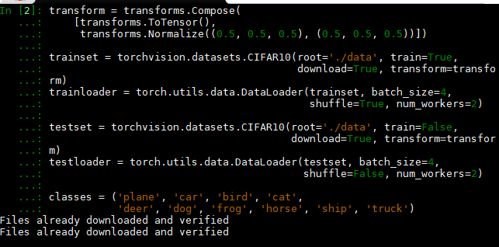

展示其中的某些训练图片。

import matplotlib.pyplot as plt

import numpy as np

# functions to show an image

def imshow(img):

img = img / 2 + 0.5 # unnormalize

npimg = img.numpy()

plt.imshow(np.transpose(npimg, (1, 2, 0)))

plt.show()

# get some random training images

dataiter = iter(trainloader)

images, labels = dataiter.next()

# show images

imshow(torchvision.utils.make\_grid(images))

# print labels

print(' '.join('%5s' % classes[labels[j]] for j in range(4)))

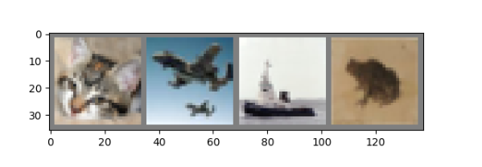  
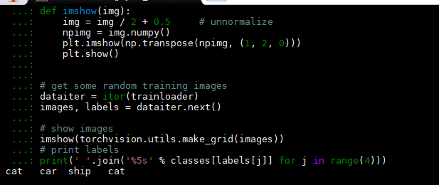

自定义卷积神经网络

import torch.nn as nn

import torch.nn.functional as F

class Net(nn.Module):

def \_\_init\_\_(self):

super(Net, self).\_\_init\_\_()

self.conv1 = nn.Conv2d(3, 6, 5)

self.pool = nn.MaxPool2d(2, 2)

self.conv2 = nn.Conv2d(6, 16, 5)

self.fc1 = nn.Linear(16 \* 5 \* 5, 120)

self.fc2 = nn.Linear(120, 84)

self.fc3 = nn.Linear(84, 10)

def forward(self, x):

x = self.pool(F.relu(self.conv1(x)))

x = self.pool(F.relu(self.conv2(x)))

x = x.view(-1, 16 \* 5 \* 5)

x = F.relu(self.fc1(x))

x = F.relu(self.fc2(x))

x = self.fc3(x)

return x

net = Net()

定义一个损失函数和优化器

import torch.optim as optim

criterion = nn.CrossEntropyLoss()

optimizer = optim.SGD(net.parameters(), lr=0.001, momentum=0.9)

训练网络

for epoch in range(2): # loop over the dataset multiple times

running\_loss = 0.0

for i, data in enumerate(trainloader, 0):

# get the inputs

inputs, labels = data

# zero the parameter gradients

optimizer.zero\_grad()

# forward + backward + optimize

outputs = net(inputs)

loss = criterion(outputs, labels)

loss.backward()

optimizer.step()

# print statistics

running\_loss += loss.item()

if i % 2000 == 1999: # print every 2000 mini-batches

print('[%d, %5d] loss: %.3f' %

(epoch + 1, i + 1, running\_loss / 2000))

running\_loss = 0.0

print('Finished Training')

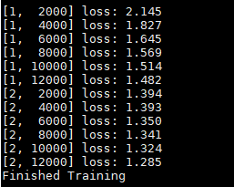

在测试集上测试网络

correct = 0

total = 0

with torch.no\_grad():

for data in testloader:

images, labels = data

outputs = net(images)

\_, predicted = torch.max(outputs.data, 1)

total += labels.size(0)

correct += (predicted == labels).sum().item()

print('Accuracy of the network on the 10000 test images: %d %%' % (

100 \* correct / total))

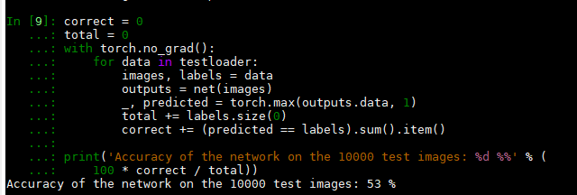

分类: [Pytorch](https://www.cnblogs.com/lky520hs/category/1461693.html" \t "_blank)